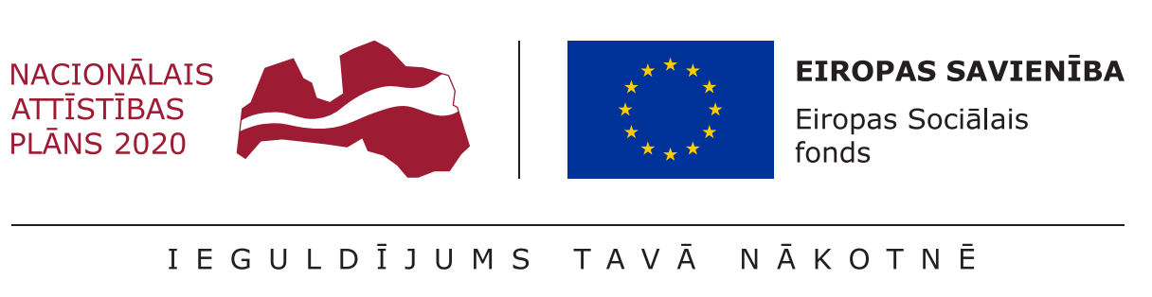

Iedzīvotāju aptauja par sabiedrības attieksmes maiņu attiecībā uz vardarbību ģimenē
Gala ziņojums par aptaujas rezultātiem

2020. gada 25. novembris

Saturs
1. Aptaujas mērķis/ dokumenta nolūks 3
2. Aptaujas metodoloģijas apraksts un izlases raksturojums 4
3. Bērnības pieredze un pieaugušo izmantoto audzināšanas metožu vērtējums 11
4. Vecāku izturēšanās un tās izmaiņas pēdējā desmitgadē 17
5. Bērnu audzināšanas metodes un to vērtējums 21

5.1. Vecāku izmantotās audzināšanas metodes un savas rīcības vērtējums 21

5.2. Bērnu audzināšanas metožu vērtējums un attieksme pret to lietošanu dažādās situācijās 30
6. Priekšstati par vardarbību pret bērnu un institūciju iesaiste tās novēršanā 37
7. Rīcība situācijās, kad bērns cieš no vardarbības ģimenē 44
8. Kopsavilkums un secinājumi 49
9. Pielikumi 52
1. pielikums – anotācija.......................................................................................................53
2. pielikums – aptaujas datu tabulas....................................................................................56
3. pielikums – statistiskās kļūdas novērtēšana.....................................................................64
4. pielikums – iedzīvotāju aptaujas anketa...........................................................................65

Aptaujas mērķis/ dokumenta nolūks

Iedzīvotāju aptauja par sabiedrības attieksmes maiņu attiecībā uz vardarbību ģimenē tika veikta Eiropas Savienības fonda projekta Nr.9.2.1.3/16/I/001 “Atbalsta sistēmas pilnveide bērniem ar saskarsmes grūtībām, uzvedības traucējumiem un vardarbību ģimenē” ietvaros. Lai sasniegtu aptaujā izvirzīto mērķi - noskaidrot sabiedrības attieksmi un tās maiņu pret vardarbību ģimenē, tika īstenoti šādi uzdevumi:
- noskaidrota iedzīvotāju bērnībā piedzīvotā vardarbība un viņu attieksme pret to;
- noskaidrota iedzīvotāju attieksme pret vardarbīgu izturēšanos pret bērnu;
- izpētīta iedzīvotāju ikdienas prakse bērnu audzināšanā un attieksmi pret dažādu audzināšanas metožu pielietošanu;
- izzināta iedzīvotāju rīcība, saskaroties ar vardarbību ģimenē;
- noskaidrota iedzīvotāju attieksme pret valsts iestādēm un organizācijām, kas veido atbalsta sistēmu bērniem, kas cieš no vardarbības ģimenē.
Aptaujas gala ziņojumā izmantoto terminu skaidrojums
Termins | Skaidrojums
Pret bērnu vērstā vardarbība | Visu veidu fiziska vai emocionāla cietsirdība, seksuāla vardarbība vai cita veida izturēšanās, kas apdraud vai var apdraudēt bērna veselību, dzīvību, attīstību vai pašcieņu.  Bērnu tiesību aizsardzības likums, spēkā ar 22.07.1998
Audzināšanas metodes ar fizisku sodu | Iekļauj tādas audzināšanas metodes kā:  - “uzšaušana pa dibenu” ar plaukstu, pļauka, paraušana aiz matiem un/vai auss, iekniebšana;  - pēršana ar siksnu vai citu priekšmetu;  - bērna purināšana, kratīšana.
Audzināšanas metode ar mutisku iespaidošanu | Iekļauj tādas audzināšanas metodes kā:  - draudēšana ar sodu, bet tā neīstenošana;  - ilgstoša klusēšana, bērna ignorēšana;  - kliegšana;  - lamāšanās un vārdiska pazemošana.
Aizliegumi un ierobežojumi | Iekļauj tādas audzināšanas metodes kā:  - bērnam piešķirto ierīču izmantošanas ierobežošana;  - bērna satikšanās ar vienaudžiem ierobežošana;  - bērna izolēšana, liekot sēdēt uz soda soliņa un/vai neļaujot atstāt savu istabu;  - aizliegumi tikties ar draugiem, aizliegums iet ārā, skatīties TV u.c.
Pozitīvās disciplinēšanas metodes | Iekļauj tādas audzināšanas metodes kā:  - bērna rīcības mierīga pārrunāšana un izvērtēšana;  - bērna uzmanības novēršana no nevēlamās darbības, ieinteresējot ar kaut ko citu;  - aicinājums pārtraukt iesākto un norādījums par citu uzvedības modeli līdzīgās situācijās.

Aptaujas metodoloģijas apraksts un izlases raksturojums

Svarīgākās atziņas nodaļā “Aptaujas metodoloģijas apraksts un izlases raksturojums”

- Aptaujā piedalījās 1005 respondenti, kuri veido Latvijas kopumam reprezentatīvu izlasi (pēc parametriem – vecums, dzimums, reģions, tautība).
- Kopumā 55% respondentu ir saskarsme ar nepilngadīgiem bērniem. Ceturtā daļa respondentu dzīvo vienā mājsaimniecībā ar nepilngadīgo, bet 29% mēdz pieskatīt nepilngadīgos, kas visbiežāk ir viņu mazbērni.
- Analizējot iegūto informāciju, jāņem vērā, ka vairumā respondentu mājsaimniecību kopā ar nepilngadīgajiem bērniem dzīvo laulāti vecāki, kā arī vairumā šo mājsaimniecību ir bērni līdz 6 gadu vecumam.
- 83% respondentu, kuri dzīvo kopā ar nepilngadīgiem bērniem, ir “apmierināti” vai “drīzāk” apmierināti ar dzīvi. 43% respondentu uzskata, ka nākotnē viņu ģimenes dzīves līmenis uzlabosies.

Aptauja veikta balstoties uz Valsts bērnu tiesību aizsardzības inspekcijas un SIA “Norstat Latvija” darba grupas izstrādāto un saskaņoto metodiku, kuras izveidē ņemtas vērā arī iepriekš Latvijā veiktās tematiski tuvo pētījumu metodikas. Aptaujas datu vākšanai tika izmantota tiešsaistes aptauja. Tās mērķa grupa bija Latvijas patstāvīgie iedzīvotāji vecumā no 18 līdz 74 gadiem. Kopumā aptaujā piedalījās 1005 respondenti, kuri veido Latvijas kopumam reprezentatīvu izlasi (pēc parametriem – vecums, dzimums, reģions, tautība). Izlase tika aprēķināta, pamatojoties uz jaunākajiem Centrālā Statistikas biroja statistikas datiem par Latvijas Republikas pastāvīgajiem iedzīvotājiem. Pētījuma dati tika vākti periodā no 2020. gada 24. septembra līdz 2020. gada 1. oktobrim.
Aptaujā iekļauti jautājumi par metodēm, kuras vecāki vai citi mājsaimniecībā dzīvojošie pieaugušie izmantoja respondentu audzināšanā, un attieksmi pret to lietošanu, jautājumus par vecāku izturēšanos pret bērniem un to izmaiņām pēdējā desmitgadē, bērnu audzināšanas metožu vērtējumu, jautājumus par vardarbību pret bērnu un nepieciešamo institūciju iesaisti tās novēršanā, kā arī gatavību rīkoties situācijās, kad bērns cieš no vardarbības ģimenē. Papildus iepriekš minētajiem, aptaujā tika iekļauti jautājumi par respondentu sociāldemogrāfisko raksturojumu un dzīves apstākļu pašvērtējumu. Analizējot aptaujas datus, jāņem vērā, ka uz jautājumiem, kas atklāj dažādu metožu izmantošanu bērnu audzināšanā, atbildēja tikai tie respondenti, kuri dzīvo vienā mājsaimniecībā ar nepilngadīgu bērnu. Kopumā aptaujā tika iekļauti 36 jautājumi, vairums no tiem ir slēgti ar iespēju atbildi sniegt, izmantojot vērtējuma skalu, kā arī daļēji slēgti jautājumi. Respondentiem tika piedāvāta iespēja izvēlēties aizpildīt aptauju latviešu vai krievu valodā. Vidējais aptaujas aizpildes ilgums vienam respondentam bija 21 minūte. Iegūto aptaujas datu analīzei tika izmantotas tādas statistiskās metodes kā mainīgo sakarības izpēte, viendimensionālā un multidimensionālā statistiskā analīze.
Atbilstoši Latvijas iedzīvotāju dalījumam, puse jeb 53% aptaujāto respondentu ir sievietes, 47% - vīriešu. Trešdaļa respondentu (33%) dzīvo Rīgā, 19% - Pierīgā (teritorija līdz 50 km no Rīgas), pārējos reģionos respondentu sadalījums ir līdzīgs - no 10% Vidzemē līdz 14% Latgalē. Puse (53%) respondentu, kas dzīvo ārpus Rīgas, dzīvo valsts nozīmes pilsētās (Daugavpilī, Jelgavā, Jēkabpilī, Liepājā, Rēzeknē, Valmierā un Ventspilī). 64% respondentu kā savu tautību ir norādījuši latvietis (-te), 26% - krievs (-iete), bet 10% ir citas tautības pārstāvji. Pamatizglītības vai zemāks izglītības līmenis ir 9% respondentu, 63% ir vidējā izglītība, bet 29% respondentu ir augstākā izglītība. Vairums jeb 70% respondentu ir nodarbināti, visvairāk (56%) strādā algotu darbu.
Ikmēneša ienākumu līmenis uz vienu ģimenes locekli pēc nodokļu nomaksas, ņemot vērā visus ienākumus - algas, stipendijas, pabalstus, pensijas utt., ceturtajai daļai respondentu ir zem 400 eur, no 401 līdz 600 eur ikmēneša ienākumi uz vienu ģimenes locekli ir 17%, bet vairāk kā 601 eur mēnesī ir 30% respondentu. Respondentu sociāldemogrāfiskais raksturojums aplūkojams attēlā nr.1.

Attēls nr. 1 Respondentu sociāldemogrāfiskais raksturojums
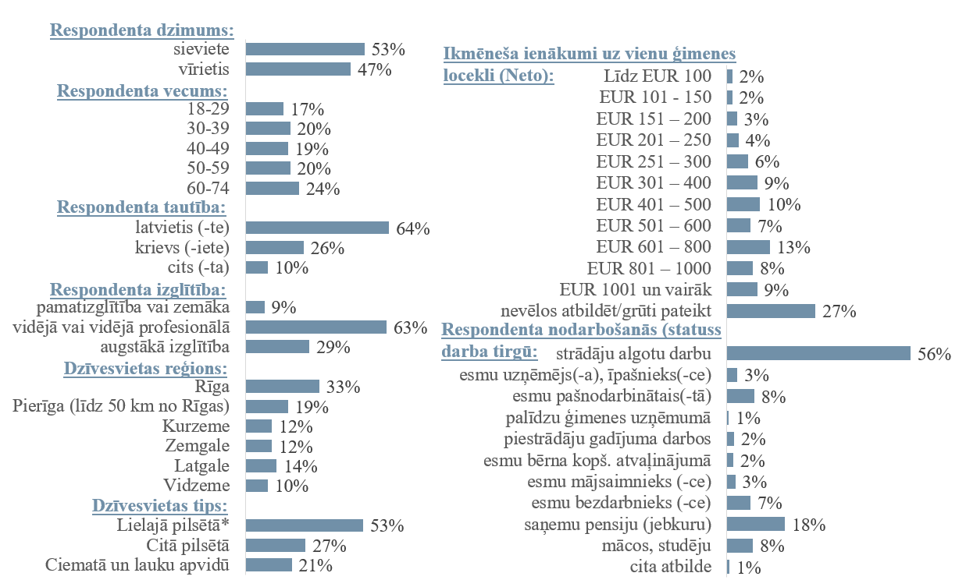
Bāze: visi aptaujātie respondenti, n=1005
*Dzīvesvietas tips – Lielajā pilsētā – Daugavpils, Jelgava, Jēkabpils, Liepāja, Rēzekne, Valmiera, Ventspils

Analizējot izlases sastāvu, var secināt, ka visvairāk (49%) izlasē ir tādu mājsaimniecību, kurās respondenti dzīvo kopā ar vīru/sievu, 17% dzīvo kopā ar pastāvīgo partneri (nereģistrētās attiecībās). Vairākas pieaugušo paaudzes vienā mājsaimniecībā dzīvo 27% gadījumu, no kurām ar saviem vai partnera vecākiem kopā dzīvo 13% respondentu, bet 14% dzīvo vienā mājsaimniecībā ar saviem pilngadīgajiem bērniem. 14% no izlases ir viena cilvēka mājsaimniecības.
Mājsaimniecības, kurās respondenti dzīvo kopā ar nepilngadīgiem bērniem (t.sk., adoptētiem, aizbildniecībā esošiem, partnera(-es) bērniem), veido ceturto daļu jeb 26% izlases. No tām vairāk kā puse (59%) ir mājsaimniecības, kurās ar saviem nepilngadīgiem bērniem kopā dzīvo respondenti vecumā no 30 līdz 39 gadiem un gandrīz trešā daļa (38%) respondentu vecumā no 40 līdz 49 gadiem. Mājsaimniecības ar bērniem izlasē ir vairāk pārstāvētas Vidzemē (31%) un Pierīgā (31%). 14% no izlasē iekļautajām mājsaimniecībām dzīvo viens bērns, bet 12% mājsaimniecību dzīvo divi un vairāk bērni. Mājsaimniecību raksturojumu, skat. attēlā nr.2.

Attēls nr. 2 Izlases mājsaimniecību raksturojums
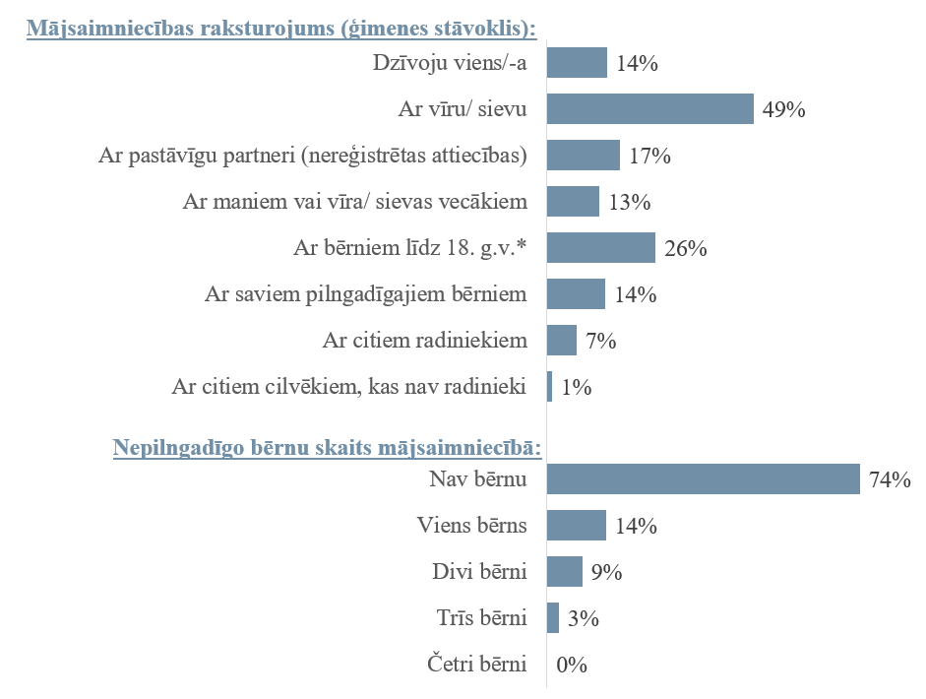
Bāze: visi aptaujātie respondenti, n=1005
*Ar bērniem līdz 18 g.v. (t.sk., adoptētiem, aizbildniecībā esošiem, partnera(-es) bērniem)

Liela daļa jeb 40% izlases respondentu, kas ikdienā nedzīvo vienā mājsaimniecībā ar nepilngadīgiem bērniem, ik pa laikam mēdz pieskatīt citu cilvēku nepilngadīgos bērnus. Visbiežāk šie respondenti pieskata savus mazbērnus (42%) un citu ģimenes locekļu bērnus (41%). Analizējot datus pēc respondentu vecuma dalījuma, var secināt, ka visbiežāk (86%) tie respondenti, kas ir vecumā no 60 - 74 gadiem, pieskata savus mazbērnus, savukārt to respondentu vidū, kuri pieskata citu ģimenes locekļu nepilngadīgos bērnus, lielāks ir 18 līdz 29 gadus veco respondentu īpatsvars (77%).
Tātad, kopumā saskarsme ar nepilngadīgiem bērniem (vai nu dzīvojot kopā vienā mājsaimniecībā ar saviem bērniem, vai pieskatot citu cilvēku nepilngadīgos bērnus) ir vairāk kā pusei jeb 55% respondentu. Respondentu, kuriem ir saskarsme ar nepilngadīgajiem bērniem, raksturojumu skat. attēlā nr.3.

Attēls nr. 3 Saskarsme ar nepilngadīgajiem bērniem
Jautājums1: Vai Jūs mēdzat pieskatīt citu cilvēku nepilngadīgos bērnus?
Jautājums2: Sakiet, lūdzu, vai šie bērni, kurus Jūs pieskatāt ir:
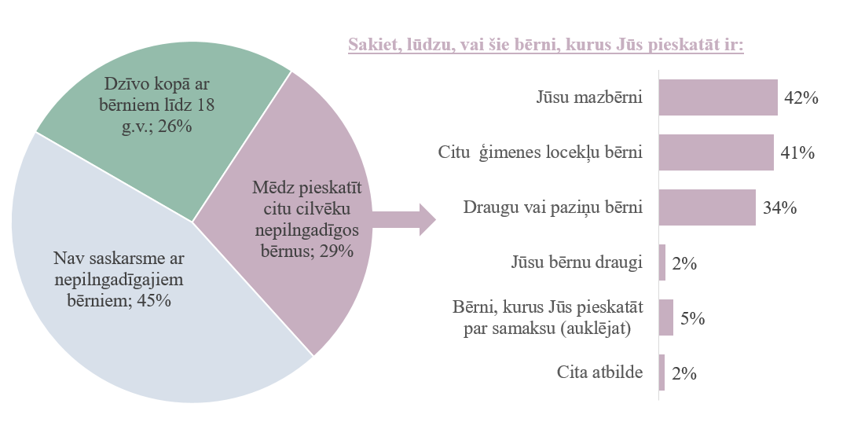
Bāze1: visi aptaujātie respondenti, n=1005
Bāze2: respondenti, kuri mēdz pieskatīt citu cilvēku nepilngadīgos bērnus, n=292

Analizējot izlases mājsaimniecības, kurās dzīvo nepilngadīgie bērni, var secināt, ka visbiežāk nepilngadīgie bērni dzīvo kopā ar abiem vecākiem, kuri ir laulāti (66%). Ievērojami mazāk izlasē ir tādas mājsaimniecības, kurās respondenti dzīvo kopā ar nepilngadīgo bērnu/-iem un savu pastāvīgo partneri (17%) vai bez partnera (17%). Vairāk kā pusē (53%) mājsaimniecību ar nepilngadīgajiem bērniem dzīvo bērni līdz 6 gadu vecumam, otra lielākā grupa ir mājsaimniecības ar 11 līdz 15 gadus veciem bērniem. Mājsaimniecību ar nepilngadīgajiem bērniem raksturojumu skat. attēlā nr. 4.

Attēls nr. 4 Mājsaimniecību ar nepilngadīgajiem bērniem un bērnu raksturojumi
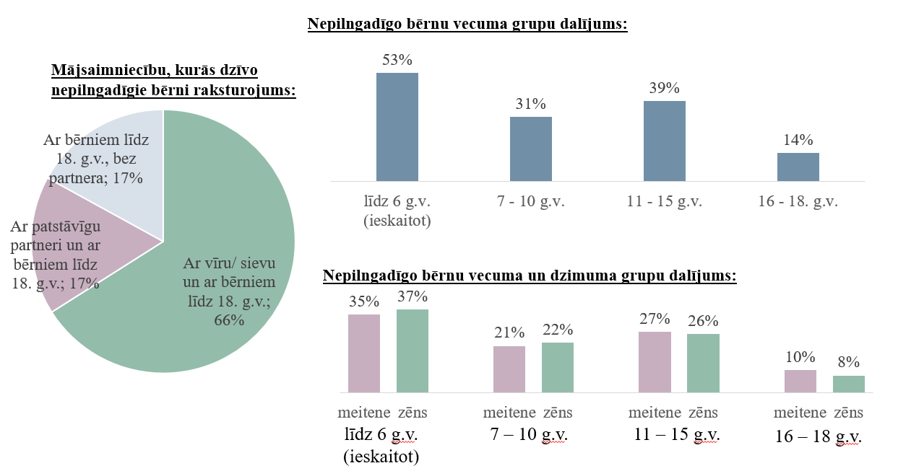
Bāze: mājsaimniecības, kurās dzīvo nepilngadīgie bērni, n=265
Pētījuma ietvaros respondentiem tika jautāts veselības stāvokļa pašvērtējums un invaliditātes esamība. Vairāk kā puse respondentu (57%) savu veselības stāvokli vērtē kā “labu” vai “diezgan labu”. Likumsakarīgi, ka kā “labu” savu veselības stāvokli biežāk vērtē gados jaunākie respondenti, vecumā līdz 39 gadiem (šajā respondentu vecuma grupā 72% savu veselības stāvokli vērtē kā “labu” vai “diezgan labu”), un respondenti, kas dzīvo vienā mājsaimniecībā ar nepilngadīgu bērnu (71% savu veselības stāvokli biežāk vērtē kā “labu” vai “diezgan labu”). Kā “sliktu” vai “diezgan sliktu” savu veselības stāvokli vērtē 9% respondentu. Invaliditāte ir noteikta 13% respondentu (5% respondentu, kam ir noteikta invaliditāte, dzīvo vienā mājsaimniecībā ar nepilngadīgu/-iem bērnu/-iem). Apkopojumu par respondentu veselības stāvokļa pašvērtējumu un noteikto invaliditāti skat. attēlā nr. 5.

Attēls nr.5 Respondentu veselības stāvokļa pašvērtējums un invaliditāte
Jautājums1: Lūdzu, norādiet kā Jūs vērtējat savu veselības stāvokli?
Jautājums2: Vai Jums ir noteikta invaliditāte?
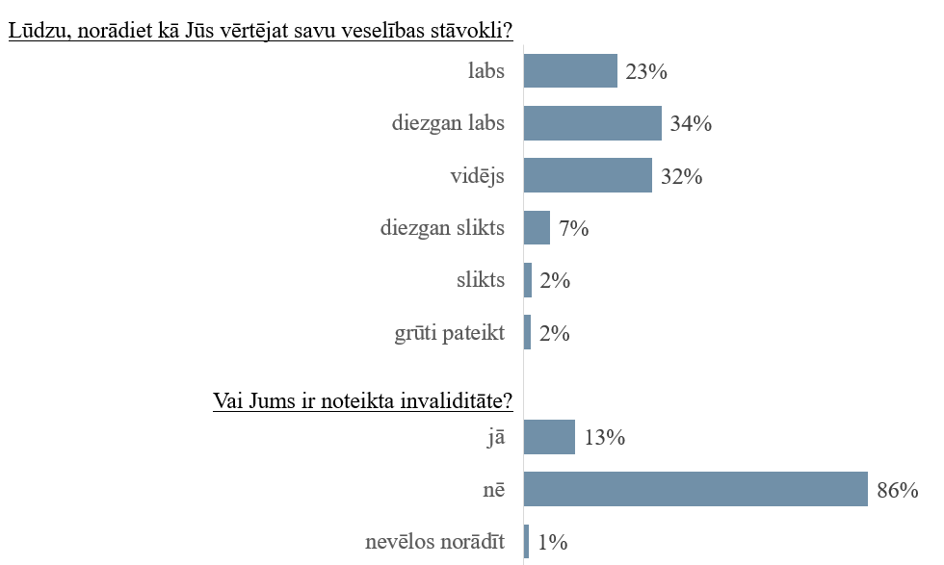
Bāze: visi aptaujātie respondenti, n=1005

Analizējot datus par šī brīža situāciju kopumā, vairums aptaujāto respondentu (78%) ir “apmierināti” vai “drīzāk apmierināti” ar savu dzīvi. Tādu respondentu, kas ir “neapmierināti” vai “drīzāk neapmierināti” ar savu dzīvi, ir ievērojami mazāk (17%). Arī ģimenes dzīves līmeņa izmaiņas nākotnē vairums respondentu vērtē optimistiski – 43% uzskata, ka nākotnē tas “noteikti” vai “drīzāk” būs labāks kā šobrīd, bet trešdaļa respondentu (33%) domā, ka tas paliks nemainīgs, skat. attēlā nr. 6. Lielāks ar dzīvi kopumā “apmierināto” (“apmierināti” vai “drīzāk apmierināti”) īpatsvars ir to respondentu vidū, kuri dzīvo kopā vienā mājsaimniecībā ar saviem nepilngadīgajiem bērniem (83%), un to, kuru ģimenēs ir bērni līdz 10 gadu vecumam (84%). Respondenti, kuri ir “apmierināti” vai “drīzāk apmierināti” ar savu dzīvi, visbiežāk arī optimistiski skatās nākotnē, norādot, ka tuvākā gada laikā ģimenes dzīves līmenis būs “noteikti labāks” vai “drīzāk labāks”. Kopējo atbilžu dalījumu grupās pēc respondenta apmierinātības ar savu dzīvi, skat. 2. pielikumā, tabulā nr. 1.
Attēls nr. 6. Respondentu apmierinātība ar dzīvi un prognozes dzīves līmeņa izmaiņām pēc gada
Jautājums1: Vai kopumā Jūs esat apmierināts/-a ar savu dzīvi?
Jautājums2: Vai, Jūsuprāt, Jūsu ģimenes dzīves līmenis pēc gada būs:

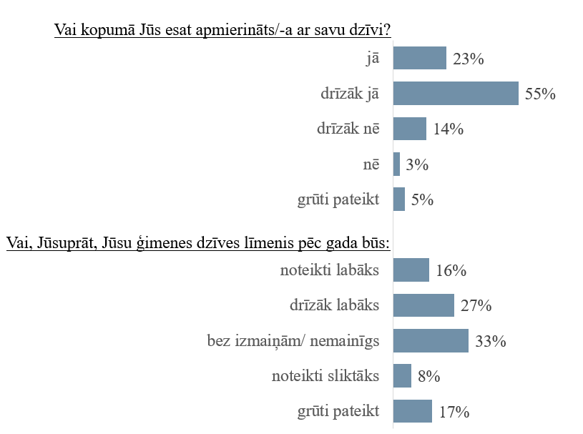
Bāze: visi aptaujātie respondenti, n=1005

Nākamajā gala ziņojuma nodaļā tiks aplūkota respondentu bērnībā iegūtā pieredze, atklājot metodes, kuras pieaugušie ir izmantojuši viņu audzināšanā, kā arī analizēts respondentu vērtējums šo audzināšanas metožu pielietojumam.

Bērnības pieredze un pieaugušo izmantoto audzināšanas metožu vērtējums
Svarīgākās atziņas nodaļā “Bērnības pieredze un pieaugušo izmantoto audzināšanas metožu vērtējums”

- “Aizliegumi un ierobežojumi” ir visizplatītākā audzināšanas metožu grupa, kuru pieaugušie ir izmantojuši respondentu audzināšanas nolūkos. Šīs metožu grupas pielietojums arī visretāk tiek vērtēts kā “nepareizs”.
- Visbiežāk kā “nepareiza” pieaugušo rīcība tiek vērtēta pret respondentu bērnībā vērsta “lamāšana un vārdiska pazemošana”.
- Dažādu dzimumu un vecumu respondentu bērnības pieredze un tās vērtējums atšķiras. Lai gan vīrieši biežāk ir audzināti, lietojot metodes ar fizisku sodu, to nosodījums vīriešu auditorijā ir zemāks.
- Jaunākās respondentu grupas biežāk nosoda pieaugušo lietotās audzināšanas metodes, kurās izmantots fizisks sods.

Lielākā daļa respondentu bērnībā ir saskārušies (vismaz vienreiz) ar aizliegumiem un ierobežojumiem no pieaugušo puses. Šādu audzināšanas metožu grupu ir pielietojuši 76% respondentu vecāku (“bieži” to lietoja 55% respondentu vecāku). Otra respondentu bērnībā biežāk pieredzētā vecāku audzināšanas metode bijusi “kliegšana”. Ar “kliegšanu” no pieaugušo puses savā bērnībā saskāries 71% respondentu. No audzināšanas metodēm ar fizisku sodu, visbiežāk respondenti bērnībā saskārās ar ““uzšaušanu pa dibenu” ar plaukstu, iepļaukāšanu, paraušanu aiz matiem un/ vai auss” (saskārušies 62% respondentu). Gandrīz puse (47%) respondentu bērnībā saskārušies ar “lamāšanu un vārdisku pazemošanu” un tikpat daudz respondentu bērnībā ir piedzīvojuši “pēršanu ar siksnu vai citu priekšmetu”. Vismazāk (41%) aptaujāto respondentu bērnībā ir saskārušies ar pieaugušo “ilgstošu klusēšanu un ignorēšanu”. Respondentu bērnībā pieredzētās audzināšanas metodes un to lietošanas biežumu skat. attēlā nr.7.

Attēls nr. 7. Bērnībā pieredzētās audzināšanas metodes un to lietošanas biežums
Jautājums: Lūdzu, norādiet cik bieži Jūsu audzināšanā vecāki vai kāds cits mājsaimniecībā dzīvojošais pieaugušais izmantoja šīs audzināšanas metodes?
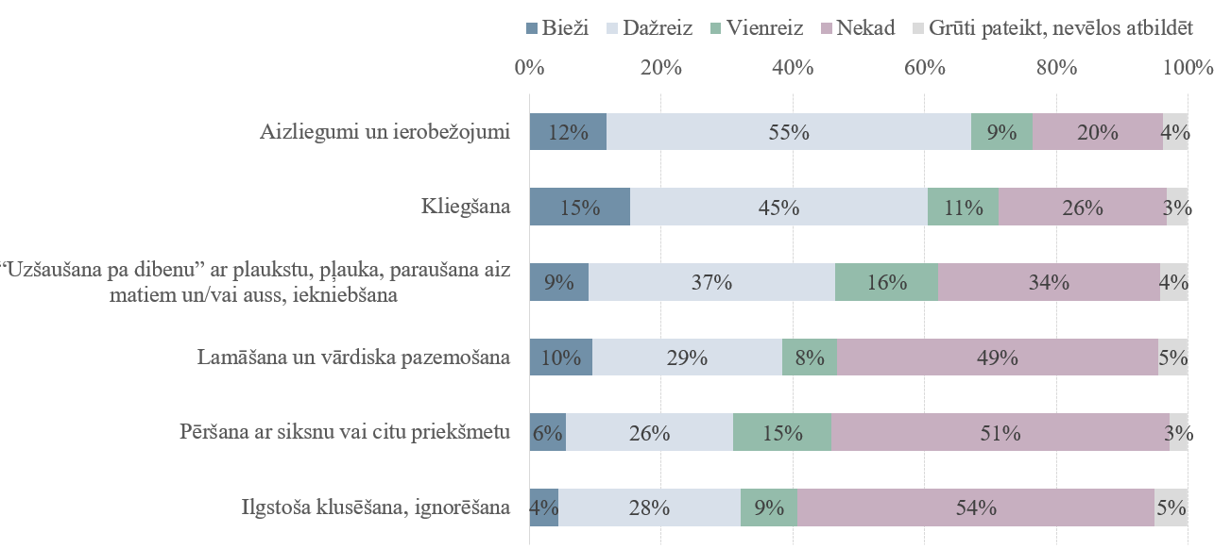
Bāze: visi aptaujātie respondenti, n=1005

Respondentu vidū vairums no vecāku vai citu mājsaimniecībā dzīvojošu pieaugušo izmantotajām audzināšanas metodēm tiek vērtētas kā “nepareizas” vai “drīzāk nepareizas”. Izņēmums ir “aizliegumi un ierobežojumi” - lai arī respondenti bērnībā tos visbiežāk piedzīvoja, vairums respondentu (65%) to izmantošanu vērtē kā “drīzāk pareizu” vai “pareizu”.
Kopumā to respondentu vidū, kam ir attiecīgo audzināšanas metožu pieredze bērnībā, viskritiskāk tiek vērtētas tādas audzināšanas metodes kā “kliegšana” un “lamāšana un vārdiska pazemošana” (87% respondentu tās vērtē kā “nepareizas” vai “drīzāk nepareizas”).
“Lamāšana un vārdiska pazemošana” biežāk tiek vērtēta kā “nepareiza” vai “drīzāk nepareiza” audzināšanas metode, salīdzinot ar audzināšanas metodēm ar fizisku sodu, piemēram, “pēršanu ar siksnu vai citu priekšmetu”. Respondenti, kuri pieredzējuši “ilgstošu klusēšanu un ignorēšanu”, to biežāk vērtē kā “nepareizu” vai “drīzāk nepareizu”, salīdzinot ar audzināšanas metožu ar fizisku sodu vērtējumu, piemēram, ““uzšaušanu pa dibenu” ar plaukstu, pļauku, paraušanu aiz matiem un/vai auss, iekniebšanu”. No šiem datiem var secināt, ka respondenti, atskatoties uz bērnībā pieredzēto, audzināšanas metodes ar mutisku iespaidošanu vērtē kā nepareizākās (atbildes “nepareiza” un “drīzāk nepareiza”), salīdzinot ar tām audzināšanas metodēm, kas ietver fizisku sodu. Respondentu audzināšanā izmantoto metožu vērtējums vērojams attēlā nr.8.

Attēls nr. 8. Respondentu audzināšanā izmantoto metožu vērtējums
Jautājums: Cik pareizas Jums šķiet Jūsu audzināšanā izmantotās metodes?

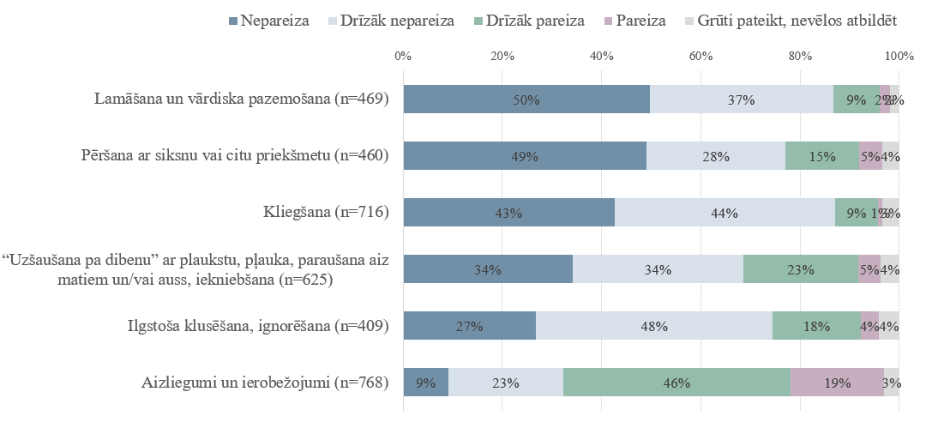
Bāze: tie respondenti, kuru vecāki bērnībā mēdza izmantot šīs audzināšanas metodes, n=skat. grafikā

Dažādu dzimumu respondentiem ir atšķirīga bērnībā piedzīvoto audzināšanas metožu pieredze un tās vērtējums. Vīrieši bērnībā biežāk ir saskārušies ar audzināšanas metodēm ar fizisku sodu, piemēram, “pēršanu ar siksnu vai citu priekšmetu” (ar šo audzināšanas metodi saskārušies 53% vīriešu un 40% sieviešu). Salīdzinot respondentu bērnības pieredzi atšķirīgās vecuma grupās, var secināt, ka ar tādām audzināšanas metodēm ar fizisku sodu kā ““uzšaušana pa dibenu” ar plaukstu, pļauka, paraušana aiz matiem un/vai auss, iekniebšana”, biežāk saskārušies respondenti, kas šobrīd ir vecumā no 40 līdz 49 gadiem (71% šīs grupas respondentu audzināšanā tā izmantota vismaz vienreiz), tāpat šīs vecuma grupas respondentiem audzināšanā vairāk izmantotas tādas metodes kā “pēršana ar siksnu vai citu priekšmetu” (55% šīs grupas respondentu audzināšanā tā izmantota vismaz vienreiz) un “kliegšana” (80% šīs grupas respondentu audzināšanā tā izmantota vismaz vienreiz). Respondenti vecuma grupā no 18 līdz 29 gadiem kopumā retāk ir saskārušies ar audzināšanas metodēm ar fizisku sodu, viņu bērnībā vecāki vai citi mājsaimniecībā dzīvojošie pieaugušie audzināšanas nolūkos vairāk ir izmantojuši “ilgstošu klusēšanu, ignorēšanu” (47% šīs grupas respondentu audzināšanā tā izmantota vismaz vienreiz). Respondenti vecumā no 60 līdz 74 gadiem retāk norāda, ka viņu bērnībā pieaugušie audzināšanā ir izmantojuši tādas metodes kā “lamāšana un vārdiska pazemošana” (42% respondentu audzināšanā šī metode izmantota vismaz vienreiz), “ilgstoša klusēšana, ignorēšana” (36% respondentu audzināšanā tā izmantota vismaz vienreiz) un “kliegšana” (63% vismaz vienreiz ir izmantojuši) (skat. 2. pielikumā tabulā nr.2).
Audzināšanas metožu ar fizisku sodu pielietošanu, t.i. gan ““uzšaušanu pa dibenu” ar plaukstu, pļauku, paraušanu aiz matiem un/vai auss, iekniebšanu”, gan “pēršanu ar siksnu”, vīrieši retāk kā sievietes vērtē kā “nepareizu” vai “drīzāk nepareizu”. Tādu audzināšanas metodi kā “pēršana ar siksnu” kā “nepareizu” vai “drīzāk nepareizu” vērtē 66% vīriešu un 91% sieviešu, kuriem/-ām bērnībā ir bijusi šāda pieredze, bet ““uzšaušanu pa dibenu” ar plaukstu, pļauku, paraušanu aiz matiem un/vai auss, iekniebšanu” kā “nepareizu” vai “drīzāk nepareizu” metodi vērtē 59% vīriešu un 77% sieviešu, kuriem/-ām bērnībā ir bijusi šāda pieredze. Sievietes izteikti biežāk kā vīrieši kā “nepareizu” vai “drīzāk nepareizu” audzināšanas metodi ir vērtējušas “ilgstošu klusēšanu un ignorēšanu” – 81% (68% vīriešu to vērtē kā “nepareizu”), lai gan bērnībā abu dzimumu respondenti to ir pieredzējuši vienlīdz bieži (41%).
Jaunāko vecuma grupu respondenti, t.i. vecumā no 18 līdz 29 gadiem un no 30 līdz 39 gadiem, kuru audzināšanā ir izmantotas tādas audzināšanas metodes ar fizisku sodu kā ““uzšaušana pa dibenu” ar plaukstu, pļauka, paraušana aiz matiem un/vai auss, iekniebšana” un “pēršana ar siksnu vai citu priekšmetu”, biežāk, kā citi šo rīcību vērtē kā “nepareizu”. Respondenti vecuma grupā no 18 līdz 29 gadiem arī biežāk kā “nepareizas” vērtē audzināšanas metodes ar mutisku iespaidošanu, piemēram, “lamāšanu un vārdisku pazemošanu”, “ilgstošu klusēšanu, ignorēšanu” un “kliegšanu” (skat. 2. pielikumā tabulā nr.3).
Bērnības pieredze ietekmē respondentu šī brīža uzskatus par bērnu audzināšanas metožu pielietojumu. To respondentu vidū, kuri bērnībā ir piedzīvojuši audzināšanas metodes ar fizisku sodu, ir lielāks īpatsvars to, kas šobrīd pieļauj audzināšanas metožu ar fizisku sodu pielietošanu bērnu audzināšanā. Tā, piemēram, 94% respondentu, kuru audzināšanā bērnībā ir lietota ““uzšaušanu pa dibenu” ar plaukstu, pļauka, paraušana aiz matiem un/vai auss, iekniebšana” un kuri šo pieaugušo lietoto audzināšanas metodi vērtē kā “pareizu”, atbalstītu šādas audzināšanas metodes pielietojumu arī šobrīd.
Augstāka tolerance pret audzināšanas metodi, kuru respondenti atzina par “nepareizu”, ir “pēršanai ar siksnu vai citu priekšmetu”. 54% respondentu pieļauj iespējamību, ka tā var tikt izmantota arī šobrīd (atbildes “izmantojams, kad vien vecāks tās uzskata par iedarbīgām” un “nevajadzētu izmantot, bet dažās situācijās ir attaisnojamas”). Vairāk informācijas par bērnībā pieredzēto audzināšanas metožu vērtējumu un viedokli par šo metožu pielietojumu šobrīd skat. attēlā nr.9.

Attēls nr.9. Bērnībā piedzīvoto audzināšanas metožu vērtējums un attieksme pret to izmantošanu šobrīd
Jautājums1: Cik pareizas Jums šķiet Jūsu audzināšanā izmantotās metodes?
Jautājums2: Zemāk ir uzskaitītas vairākas audzināšanas metodes, kuras vecāki izmanto, lai disciplinētu savus bērnus. Sakiet, lūdzu, vai, Jūsuprāt, šādas audzināšanas metodes ir:

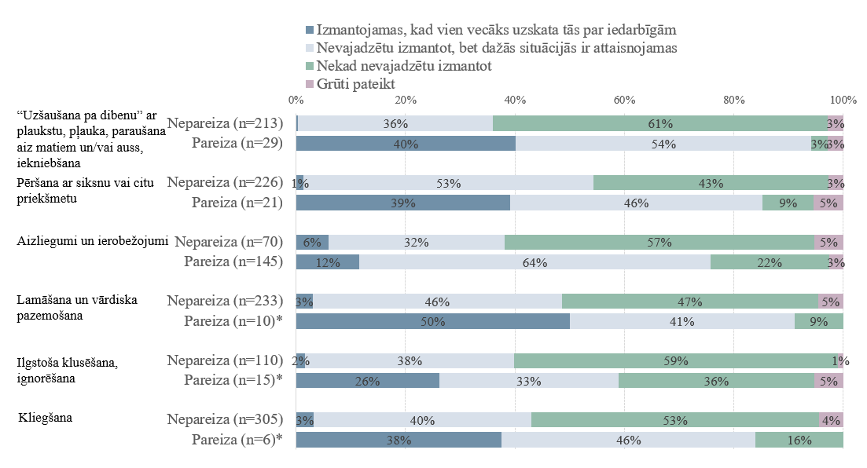
Bāze: respondenti, kuru vecāki bērnībā mēdza izmantot šīs audzināšanas metodes un vērtējuši tās kā “pareizas” vai “nepareizas”, n=skat. grafikā
*Respondentu skaits grupā ir pārāk mazs, lai izdarītu statistiski nozīmīgus secinājumus

Bērnībā piedzīvoto audzināšanas metožu un to vērtējuma ietekme ir vērojama arī vispārēju, ar bērnu audzināšanu saistītu apgalvojumu vērtējumā. Respondenti, kuri bērnībā audzināti ar tādu audzināšanas metodi kā ““uzšaušana pa dibenu” ar plaukstu, iepļaukāšana, paraušana aiz matiem un/vai auss, iekniebšana” un to vērtē kā “pareizu”, “drīzāk piekrīt” (vidējais vērtējums 4 punktu skalā, kur 1 nozīmē “nemaz nepiekrītu” un 4 – “pilnībā piekrītu”, ir vismaz 3) tādiem apgalvojumiem, kā “bērnu fiziska sodīšana palīdz bērnam izaugt par krietnāku cilvēku” un “bērnam ir labāk dzīvot ar vecākiem, kas izmanto fiziskus sodus nekā bērnu namā”, kas nav raksturīgs tiem respondentiem, kuri šo viņu bērnībā izmantoto audzināšanas metodi vērtē kā “nepareizu”. Tie respondenti, kuri bērnībā ir tikuši “pērti ar siksnu vai citu priekšmetu” un uzskata, ka šī rīcība bijusi “pareiza”, vairāk piekrīt arī tādam apgalvojumam kā “reizēm bērnus ir jāieper vai jāiepļaukā, lai panāktu to, ka viņi ciena vecākus” (vidējais vērtējums 4 punktu skalā, kur 1 nozīmē “nemaz nepiekrītu” un 4 – “pilnībā piekrītu”, ir vismaz 3,1). Šāda pozīcija liecina par netiešu tendenci attaisnot pieaugušo rīcību. No otras puses, respondenti, kuru bērnībā vecāki vai citi pieaugušie ir izmantojuši audzināšanas metodes ar mutisku iespaidošanu, piemēram, “kliegšana” vai “lamāšana un vārdiska pazemošana”, atzīst (vidējais vērtējums 4 punktu skalā, kur 1 nozīmē “nemaz nepiekrītu” un 4 – “pilnībā piekrītu”, ir vismaz 3,7), ka “bērniem veidojas psiholoģiskas problēmas, ja viņus vārdiski pazemo”. Ar audzināšanu saistīto apgalvojumu vidējo vērtējumu salīdzinājumu respondentu grupās, skat. 2. pielikumā, tabulā nr. 4.
Nākamajā nodaļā tiks analizētas pēdējā desmitgadē notikušās izmaiņas priekšstatos par vecāku izturēšanos pret bērniem.

Vecāku izturēšanās un tās izmaiņas pēdējā desmitgadē

Svarīgākās atziņas nodaļā “Vecāku izturēšanās un tās izmaiņas pēdējā desmitgadē”
- Respondentu viedoklis – pēdējo desmit gadu laikā vecāki retāk izmanto tādas audzināšanas metodes ar fizisku sodu kā “uzšaušana pa dibenu ar plaukstu, pļaukas iesišana, paraušana aiz matiem, auss vai iekniebšana” un “pēršana ar siksnu vai citu priekšmetu”.
- Salīdzinot ar 2010. gadā sniegto vērtējumu par vecāku izturēšanās izmaiņām pēdējā desmitgadē, šobrīd respondentu viedoklis ir pozitīvāks. Vairums respondentu uzskata, ka vecāku izturēšanās pret bērniem, kas ietver nerūpēšanos par bērnu un audzināšanas metodes ar fizisku sodu vai mutisku iespaidošanu, ir novērojama retāk.

Respondentu vērtējumā, vecāki pēdējo desmit gadu laikā bērnus retāk “per ar siksnu vai citu priekšmetu” (68% respondentu uzskata, ka tas “notiek retāk”) un “uzšauj pa dibenu ar plaukstu, iesit pļauku, parauj aiz matiem, auss vai iekniebj” (54% respondentu uzskata, ka tas “notiek retāk”). Tomēr trešdaļa respondentu uzskata, ka pēdējo desmit gadu laikā biežāk vērojama situācija, kad vecāki nerūpējas par bērnu (34% respondentu uzskata, ka tas “notiek biežāk”). Trešdaļa (32%) respondentu uzskata, ka situācija ar bērnu “lamāšanu un vārdisku pazemošanu” pēdējo desmit gadu laikā nav mainījusies, līdzīgi, arī vecāku “kliegšana” 41% respondentu vērtējumā pēdējā desmitgadē ir “palikusi nemainīga”. Tādas vecāku rīcības kā “purināšana un kratīšana”, “ilgstoša klusēšana un ignorēšana”, kā arī “seksuāla vardarbība pret bērnu” izmaiņas pēdējo desmit gadu laikā vairums respondentu nevar novērtēt. Plašāku informāciju par to, kā respondentu vērtējumu mainījusies vecāku izturēšanās pret bērniem pēdējo desmit gadu laikā skat. attēlā nr. 10.

Attēls nr.10 Vecāku izturēšanās pret bērnu, izmaiņas pēdējo 10 gadu laikā
Jautājums: Kā, Jūsuprāt, pēdējo 10 gadu laikā mainījusies vecāku izturēšanās pret bērniem?

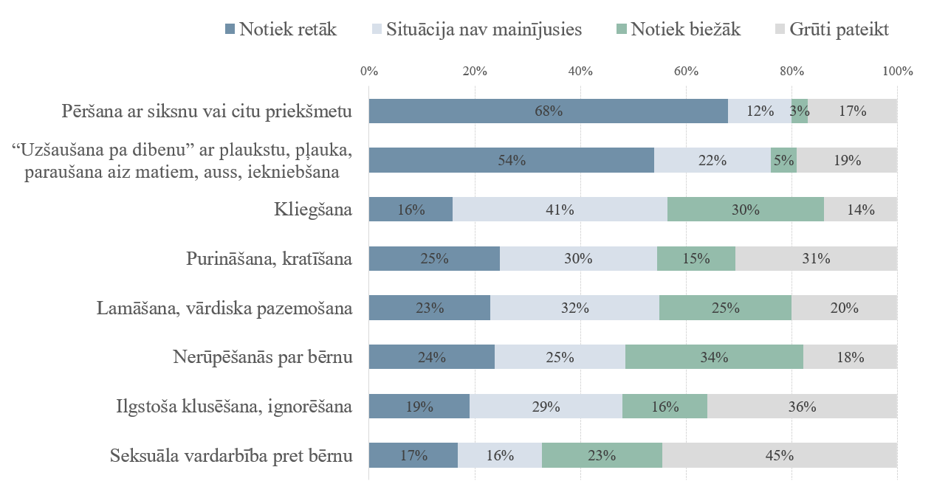
Bāze: visi aptaujātie respondenti, n=1005

Analizējot datus par izmaiņām vecāku rīcībā pret bērnu pēdējo desmit gadu laikā, var secināt, ka to respondentu, kuri dzīvo kopā ar nepilngadīgiem bērniem, vidū ir lielāks īpatsvars (59%) to, kas uzskata, ka mazinās audzināšanas metožu ar fizisku sodu pielietojums, t.i. retāk tiek izmantotas tādas metodes kā, piemēram, “uzšaušana pa dibenu ar plaukstu, pļaukas iesišana, paraušana aiz matiem, auss vai iekniebšana”. Respondentu – vīriešu vidū ir lielāks īpatsvars to, kas uzskata, ka pret bērnu vērsta seksuālā vardarbība pēdējo desmit gadu laikā notiek retāk (22% uzskata, ka tā “notiek retāk”). Analizējot datus pēc respondentu dzīvesvietas reģionālajā griezumā, Kurzemes un Zemgales iedzīvotāji ir optimistiskāk noskaņoti, uzskatot, ka vairums no pētītajiem vecāku izturēšanās veidiem pret bērnu pēdējo desmit gadu laikā novērojami retāk, izņēmums ir “pēršana ar siksnu vai citu priekšmetu”, kuras vērtējumā šajās grupās nav vērojamas būtiskas atšķirības no citiem izlases respondentiem. Vairāk informācijas par pēdējā desmitgadē notikušajām izmaiņām saistībā ar vecāku izturēšanos pret bērniem skat 2. pielikumā, tabulā nr. 5.
18 līdz 29 un 30 līdz 39 gadus veco respondentu vidū ir lielāks īpatsvars to, kas pārliecināti, ka pēdējo desmit gadu laikā ir samazinājies tādu audzināšanas metožu ar fizisku sodu pielietošana kā ““uzšaušana pa dibenu” ar plaukstu, pļauka, paraušana aiz matiem, auss, iekniebšana” un “pēršana ar siksnu vai citu priekšmetu”. Jaunākās respondentu grupas (no 18 līdz 29 gadu vecumam) vidū ir mazāk personu, kuras uzskata, ka vecāki šobrīd pielieto audzināšanas metodes ar fizisku sodu, kā izlasē vidēji. Ar tādām audzināšanas metodēm kā ““uzšaušanu pa dibenu” ar plaukstu, iepļaukāšana, paraušana aiz matiem, auss, iekniebšana” saskārušies 55% šīs grupas respondentu (izlasē vidēji 62%), bet ar “pēršanu ar siksnu vai citu priekšmetu” 35% (izlasē vidēji 47%) (datus skat. 2. pielikumā, tabulā nr. 2).
Vecākās grupas respondenti (no 60 līdz 74 gadiem), salīdzinot ar respondentiem kopumā, biežāk pauduši viedokli, ka bērnu “lamāšana, vārdiska pazemošana” un “ilgstoša klusēšana, ignorēšana” šobrīd notiek retāk nekā pirms desmit gadiem. Respondentu vērtējumu par vecāku izturēšanās pret bērnu izmaiņām dažādās vecuma grupās skat. attēlā nr.11.

Attēls nr.11. Vecāku izturēšanās pret bērnu, pēdējo 10 gadu laikā notikušo izmaiņu vērtējums respondentu vecuma grupās
Jautājums: Kā, Jūsuprāt, pēdējo 10 gadu laikā mainījusies vecāku izturēšanās pret bērniem?
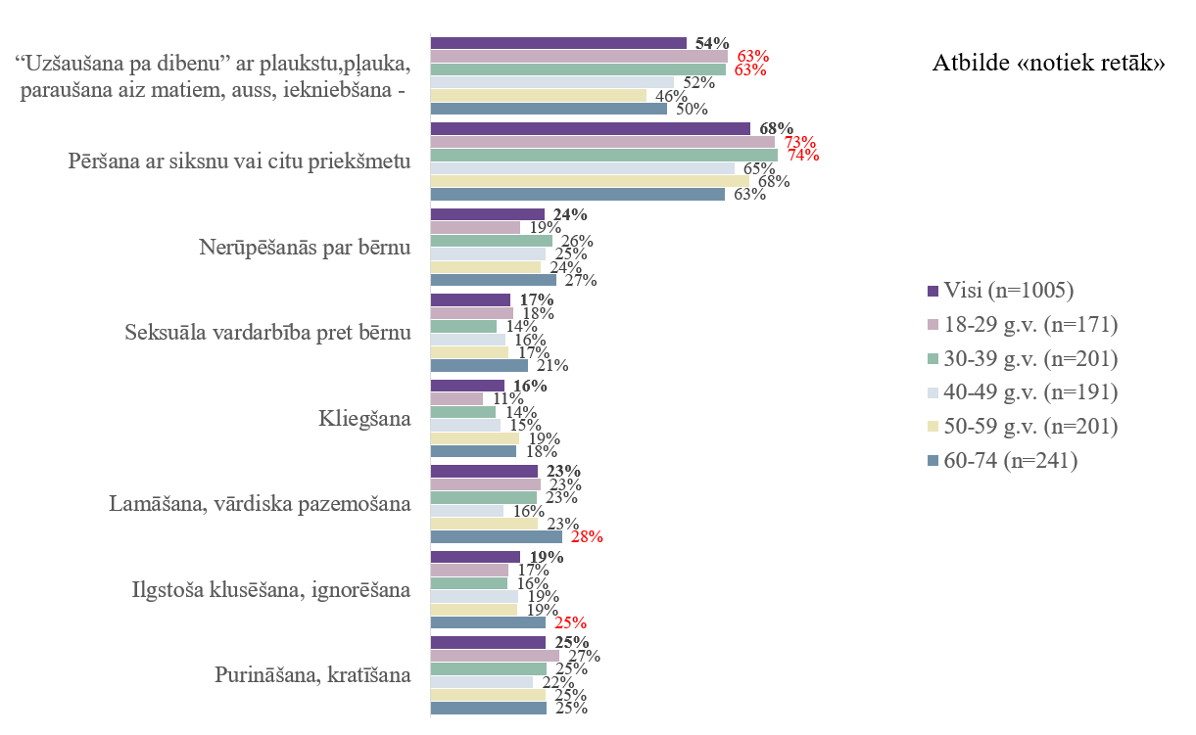
Bāze: visi aptaujātie respondenti atbilstošajā vecuma grupā, n=skat. grafikā.

Salīdzinot aptaujā iegūtos datus ar 2010. gadā nodibinājuma “Centrs Dardedze” veiktā pētījuma “Iedzīvotāju attieksme pret vardarbību pret bērniem” rezultātiem, kopumā situācija ir uzlabojusies un mazāk respondentu uzskata, ka vardarbīgā vecāku izturēšanās pret bērniem vērojama biežāk. 2010. gadā lielāks respondentu skaits uzskatīja, ka bērnu “fiziska sodīšana (miesas sodi)” tiek pielietoti biežāk, savukārt 2020. gadā tikai samērā neliels skaits respondentu (2% - 5%) uzskata, ka bērnu fiziska iespaidošanu tiek lietota biežāk (izņēmums ir bērna “purināšana, kratīšana”, kas pēc 15% respondentu domām notiek biežāk). Vienlaikus jāsecina, ka gandrīz trešdaļa (31%) respondentu nevar novērtēt šīs rīcības izplatības tendences. Aptaujas datu rezultātu salīdzinājumu skat. attēlā nr.12.
Attēls nr. 12. Izmaiņas sabiedrības viedoklī par vecāku izturēšanos pret bērniem
Jautājums 2020: Kā, Jūsuprāt, pēdējo 10 gadu laikā mainījusies vecāku izturēšanās pret bērniem?
Jautājums 2010: Vai vecāku uzvedībā pēdējo 10 gadu laikā ir notikušas izmaiņas saistībā ar:

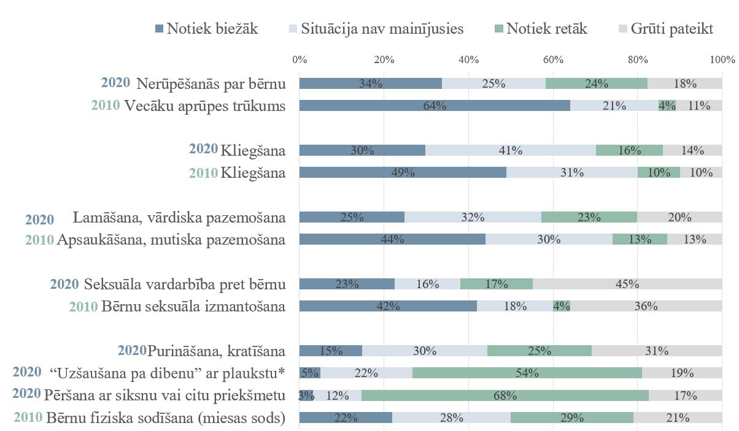
Bāze1: visi aptaujātie respondenti 2020. gadā, n=1005
Bāze2: visi aptaujātie respondenti 2010. gadā, n=526
*Vērtējamā aspekta pilnais teksts: “Uzšaušana pa dibenu” ar plaukstu, pļauka, paraušana aiz matiem, auss, iekniebšana”

Bērnu audzināšanā ar fiziska soda pielietošanu, pēc respondentu domām pēdējo desmit gadu laikā ir vērojama pozitīva tendence, t.i. šāda vecāku izturēšanās samazinās. Nākamajā gala ziņojuma nodaļā tiks aplūkotas metodes, kuras vecāki izmanto bērnu audzināšanā, kā arī analizēts respondentu vērtējums bērnu audzināšanas metožu pielietojumam.

Bērnu audzināšanas metodes un to vērtējums

Šīs aptaujas plašākā sadaļa ir veltīta nepilngadīgo bērnu vecāku, kā arī respondentu kopējā viedokļa par bērnu audzināšanas metožu pielietojumu apzināšanai un novērtēšanai. Šajā nodaļā aplūkosim gan nepilngadīgu bērnu vecāku pašrefleksiju par personīgo rīcību, audzinot savus bērnus, gan respondentu kopējo viedokli par to, kāda veida bērnu audzināšanas metožu pielietojams ir pieļaujams un, kāds ir to rezultāts.

Vecāku izmantotās audzināšanas metodes un savas rīcības vērtējums

Svarīgākās atziņas apakšnodaļā “Vecāku izmantotās audzināšanas metodes un savas rīcības vērtējums”
- Vairums no aptaujātajiem nepilngadīgo bērnu vecākiem bērnu audzināšanā vispirms izvēlas lietot pozitīvās disciplinēšanas metodes.
- Ja vecāki izmanto audzināšanas metodes ar fizisku sodu, mutisku iespaidošanu vai ierobežošanu, tad visbiežāk vecāki izvēlas “ierobežot bērnam piešķirto ierīču lietošanu”, “draudēt ar sodu, bet to neīstenot” un “kliegt”.
- 41% aptaujāto vecāku ir pielietojuši kādu no audzināšanas metodēm ar fizisku sodu, visbiežāk - “iesit pļauku, iekniebj, parauj aiz matiem un/ vai auss vai “uzšauj pa dibenu” ar plaukstu”.
- Visas aptaujā pieminētās audzināšanas metodes ar fizisku sodu biežāk tiek lietotas pret bērniem vecumā līdz 16 gadiem.
- Visbiežāk bērni sodu saņem tad, kad vecāki jūtas noguruši un stresaini.
- 84% vecāku izjūt sirdsapziņas pārmetumus pēc tam, kad ir sodījuši bērnu.

Kopumā vairums (99%) aptaujā iesaistīto nepilngadīgo bērnu vecāku atzina, ka savu bērnu audzināšanā izmanto pozitīvās disciplinēšanas metodes. 74% aptaujāto vecāku “pilnībā piekrīt” tam, ka viņi “vienmēr cenšas vispirms risināt konfliktus bez bērna sodīšanas” un gandrīz puse (48%) “izjūt sirdsapziņas pārmetumus pēc tam, kad ir sodījuši bērnu” (sieviešu vidū īpatsvars ir augstāks (54%)). Tikai 1% nepilngadīgo bērnu vecāku “pilnībā piekrīt” tam, ka bērna sodīšana ir “parasta lieta un tā neizraisa īpašas emocijas”. Kopējo apgalvojumu par bērnu audzināšanas metodēm vērtējumu nepilngadīgo bērnu vecāku grupā, skat. attēlā nr.13.

Attēls nr. 13. Nepilngadīgo bērnu vecāku rīcības pašvērtējums un uzskati par bērnu sodīšanu.
Jautājums: Lūdzu, novērtējiet, cik lielā mērā Jūs piekrītat zemāk redzamajiem apgalvojumiem, domājot par Jūsu personīgo rīcību un uzskatiem par bērnu sodīšanu.

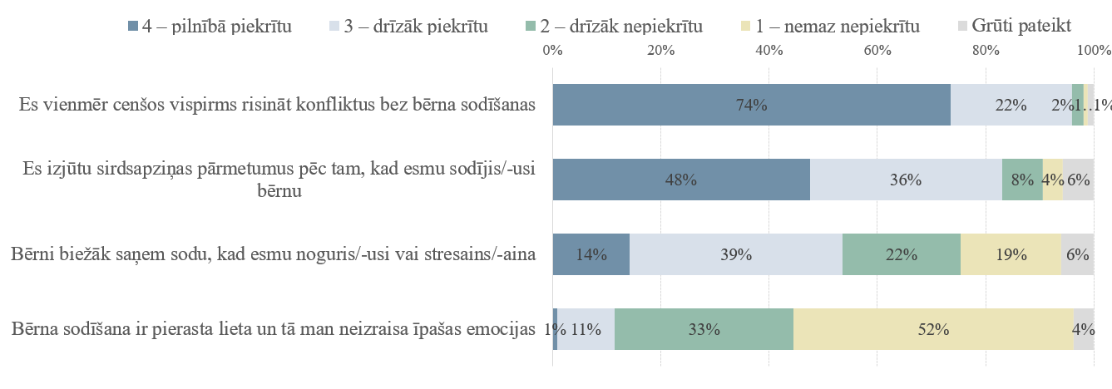
Bāze: visi aptaujātie respondenti, kuri dzīvo vienā mājsaimniecībā ar saviem nepilngadīgajiem bērniem, n=265
Vecāku pielietotās metodes bērnu audzināšanā tika pētītas arī 2020. gadā LU un SKDS projekta “Stiprinot ģimenes, kopienas un attiecības: antropoloģiska pieeja vardarbības izpētē” ietvaros veiktajā iedzīvotāju aptaujā. Šī pētījuma atskaitē minēts, ka vairums (71%) aptaujāto respondentu, kuru ģimenēs ir bērni līdz 18 gadu vecumam, pārzina pozitīvās audzināšanas/disciplinēšanas metodes. Arī šajā aptaujā gandrīz visi (99%) aptaujātie respondenti, kuru ģimenēs dzīvo nepilngadīgi bērni, atzina, ka ir izmantojuši vismaz vienu no aptaujā norādītajām pozitīvās disciplinēšanas metodēm - “kopīga bērna rīcības pārrunāšana un izvērtēšana”, “bērna pārtraukšana un priekšlikumu sniegšana par iespējamo rīcību citreiz” vai “bērna uzmanības novēršana no nevēlamas darbības, ieinteresējot ar kaut ko citu”. 76% no šajā aptaujā atbildes sniegušajiem nepilngadīgo bērnu vecākiem kādu no iepriekš minētajām audzināšanas metodēm lieto bieži.
Vismaz 78% aptaujāto nepilngadīgo bērnu vecāku bieži konflikta situācijas risina “mierīgi kopā ar bērnu pārrunājot un izvērtējot viņa rīcību”, visbiežāk šo metodi izmanto respondenti, kuru ģimenēs aug 7 līdz 10 gadus veci bērni (85% šīs grupas respondentu to lieto bieži). Otra biežāk lietotā pozitīvās disciplinēšanas metode, ir “bērna uzvedības pārtraukšana un priekšlikumu sniegšana par vēlamo rīcību citreiz”, biežāk šo metodi izmanto bērnu līdz 6 gadu vecumam vecāki (metodi “bieži” lieto 67% šīs grupas respondentu). Vairāk kā puse (57%) no respondentiem, kuru bērni ir vecumā līdz 6 gadiem, bieži izmanto tādu audzināšanas metodi kā “novēršu bērna uzmanību no nevēlamas darbības, ieinteresējot ar kaut ko citu”. Šo audzināšanas metodi izteikti biežāk lieto jaunāko grupu bērniem (līdz 6 gadiem un no 7 līdz 10 gadiem), kā arī ģimenē jaunākā bērna audzināšanai (skat. 2. pielikumā tabulu nr. 6). Pozitīvo disciplinēšanas metožu izmantošanas biežums dažādu vecumu bērnu vecāku vērtējumā redzams attēlā nr. 14.
Attēls nr.14 Pozitīvo disciplinēšanas metožu lietošana dažāda vecuma bērnu audzināšanā
Jautājums: Lūdzu, norādiet cik bieži Jūs izmantojat kādu no šīm audzināšanas metodēm attiecībā uz savu bērnu?
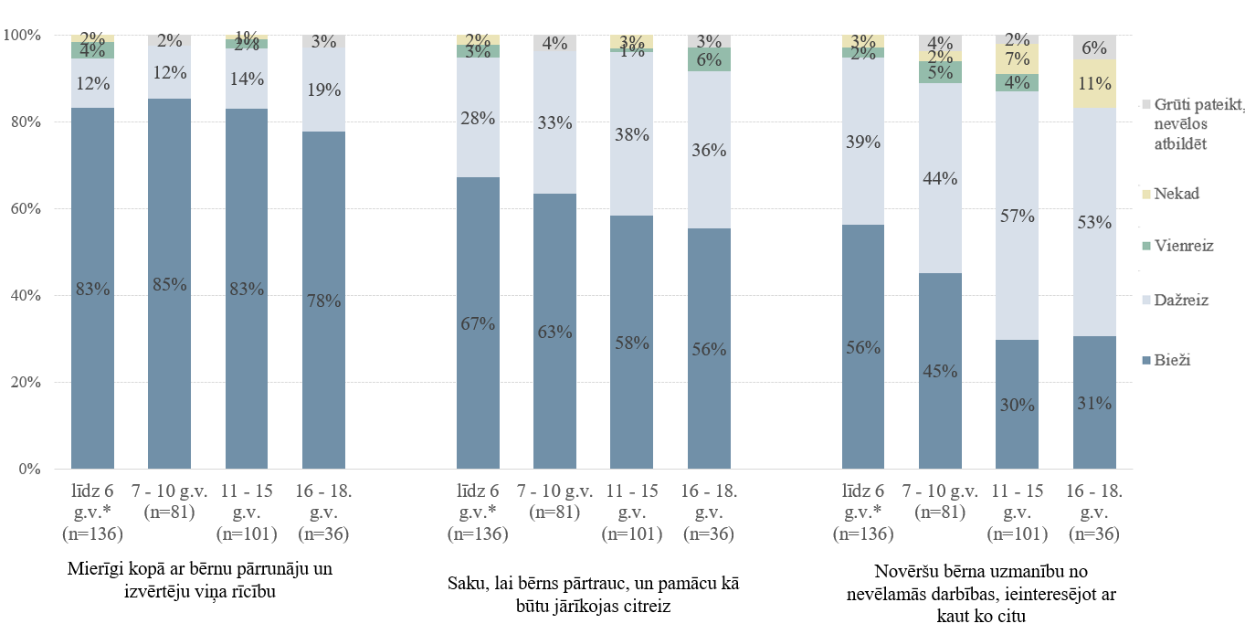
Bāze: visi aptaujātie respondenti, kuri dzīvo vienā mājsaimniecībā ar saviem nepilngadīgajiem bērniem, n=skat. grafikā
*līdz 6 g.v. ieskaitot

Nedaudz vairāk kā divas piektdaļas (41%) aptaujāto respondentu - nepilngadīgo bērnu vecāku - ir izmantojuši audzināšanas metodes ar fiziskiem sodiem. Situācija atšķiras atkarībā no šo respondentu bērnu vecuma un dzimuma. Lielāks īpatsvars to respondentu, kuri ir izmantojuši audzināšanas metodes ar fizisko sodu, ir to respondentu vidū, kuri audzina 7 līdz 10 gadus vecus zēnus (49% no šiem respondentiem vismaz vienreiz ir lietojuši fiziskus sodus bērnu audzināšanā). Otra respondentu grupa, kurā vērojams lielāks audzināšanas metožu ar fizisko sodu lietošanas īpatsvars, ir tie, kuri audzina līdz 6 gadus vecus bērnus, neatkarīgi no bērna dzimuma (47% šo respondentu vismaz vienreiz ir lietojis fizisku sodu bērnu audzināšanā). Audzināšanas metožu ar fizisku sodu lietošana ir retāka to respondentu vidū, kuru bērni ir vismaz 11 gadus veci. Audzināšanas metožu ar fizisko sodu lietošanas procentuālo dalījumu bērnu vecuma un dzimuma grupās, skat. attēlā nr.15. Šajā attēlā redzams, cik procenti konkrētās grupas bērnu vecāku vismaz vienreiz bērna audzināšanā lietojuši audzināšanas metodi ar fizisku sodu.

Attēls nr.15. Audzināšanas metožu ar fizisku sodu lietošana dažāda vecuma un dzimuma nepilngadīgiem bērniem.
Jautājums: Lūdzu, norādiet cik bieži Jūs izmantojat kādu no šīm audzināšanas metodēm attiecībā uz savu bērnu?
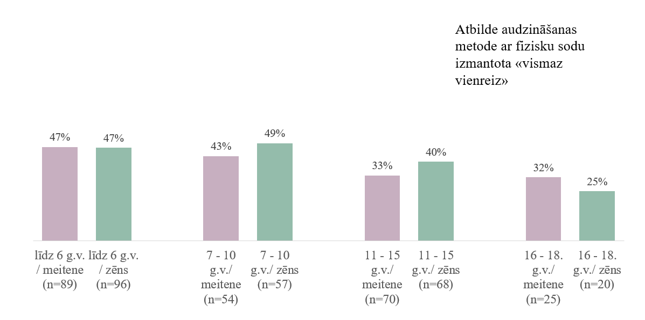
Bāze: visi aptaujātie respondenti, kuri dzīvo vienā mājsaimniecībā ar saviem nepilngadīgajiem bērniem, n=skat. grafikā

To, ka savu nepilngadīgo bērnu audzināšanā “bieži” lieto kādu no audzināšanas metodēm ar fizisku sodu, atzīst neliels skaits aptaujāto respondentu. 2% vecāku norāda, ka “bieži” ir “iesituši pļauku, iekniebuši, parāvuši aiz matiem un/vai auss, ar plaukstu “uzšāvuši pa dibenu”” bērniem vecumā līdz 6 gadiem, savukārt tikai 1% vecāku norāda, ka šo audzināšanas metodi “bieži” ir izmantojuši 7 līdz 15 gadu vecu bērnu audzināšanā. 1% vecāku, kuru bērni ir vecumā līdz 6 gadiem, atzina, ka “bieži” ir “purinājuši, kratījuši bērnu”. Tādu respondentu, kas būtu norādījuši, ka “bieži” bērnus “per ar siksnu vai citu priekšmetu”, nav. Respondenti, kuru bērni ir vecumā līdz 6 gadiem, veido vislielāko respondentu grupu, kura norādījusi, ka “dažreiz” vai “vienreiz” ir “iesituši pļauku, iekniebuši, parāvuši aiz matiem un/vai auss, ar plaukstu “uzšāvuši pa dibenu”(41% respondentu šo audzināšanas metodi izmantojuši vismaz vienreiz). Pieaugot bērna vecumam, audzināšanas metodes ar fizisku sodu tiek lietotas retāk. Salīdzinoši vairāk respondentu, kas “vismaz vienreiz” ir “purinājuši, kratījuši bērnu”, ir 7 līdz 10 gadus veco bērnu vecāku grupā (15%), bet to, kuri bērnu “dažreiz” vai “vienreiz” ir “pēruši ar siksnu vai citu priekšmetu”, nedaudz vairāk, kā citās vecāku grupās, ir 11 līdz 15 gadus veco bērnu vecāku grupā (9% vismaz vienreiz lietojuši šo audzināšanas metodi). Audzināšanas metožu ar fizisko sodu lietojumu dažādās bērnu vecuma grupās skat. attēlā nr.16.

Attēls nr. 16 Audzināšanas metožu ar fizisku sodu lietošana dažāda vecuma bērniem.
Jautājums: Lūdzu, norādiet cik bieži Jūs izmantojat kādu no šīm audzināšanas metodēm attiecībā uz savu bērnu?
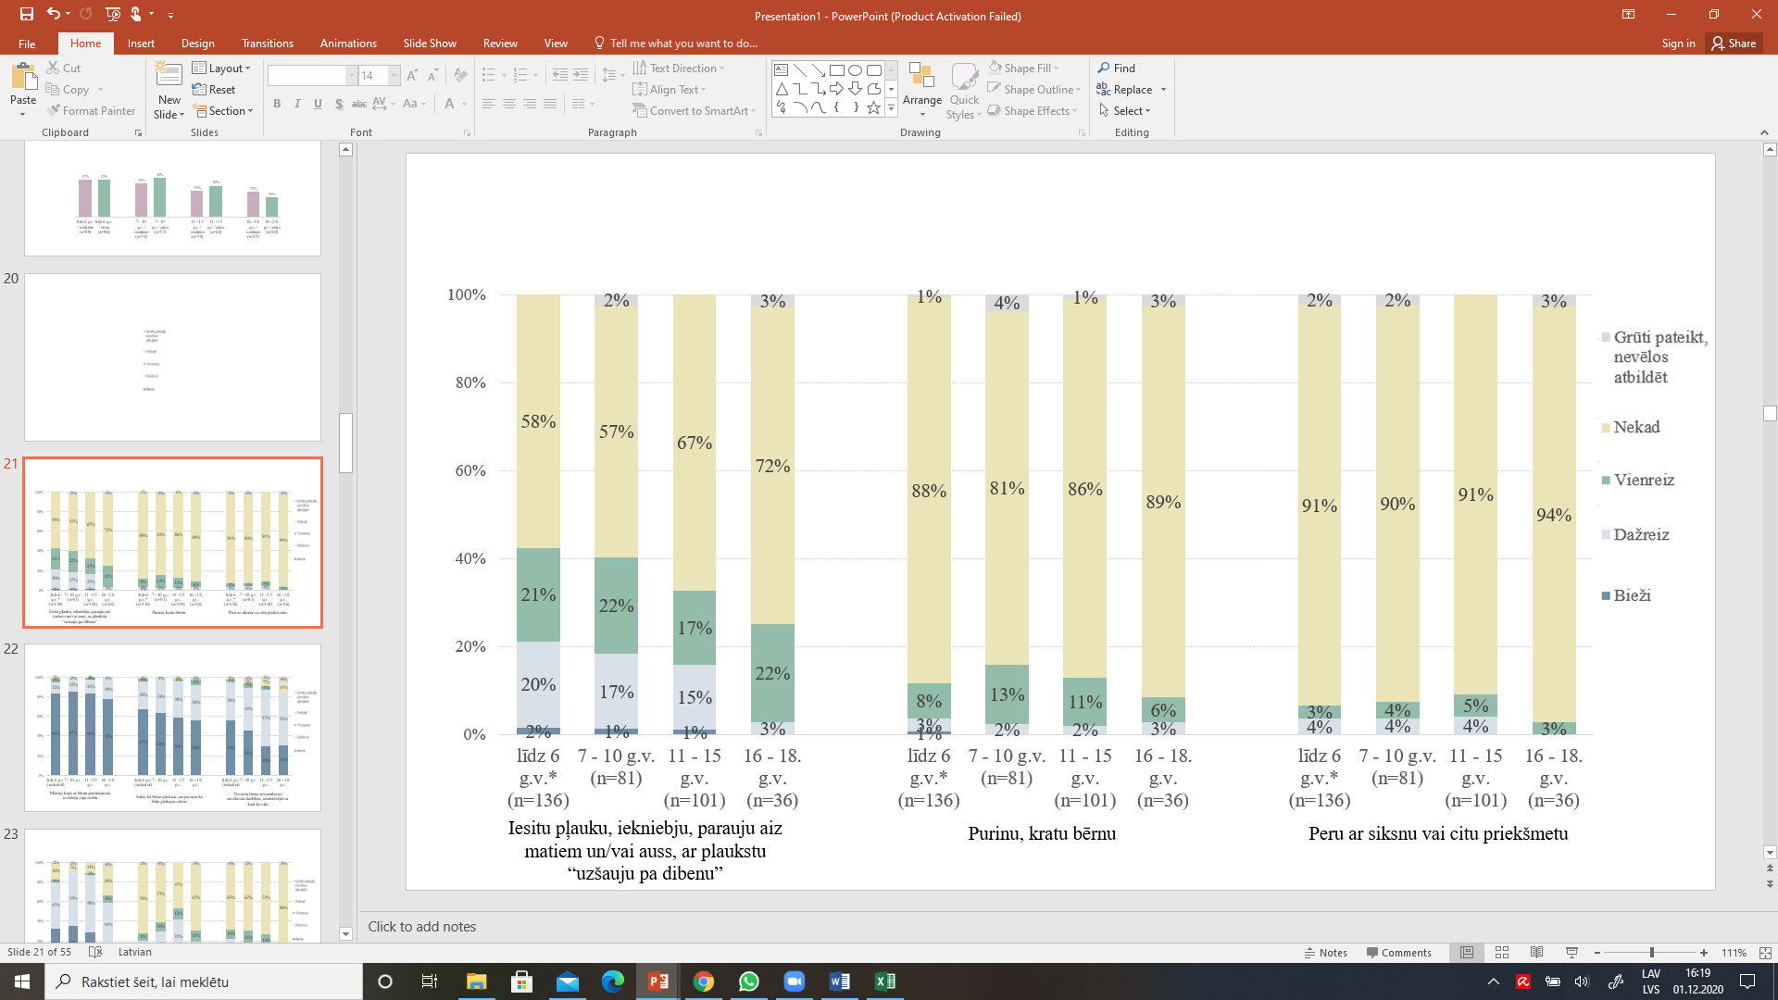
Bāze: visi aptaujātie respondenti, kuri dzīvo vienā mājsaimniecībā ar saviem nepilngadīgajiem bērniem, n=skat. grafikā
*līdz 6 g.v. ieskaitot

Visas audzināšanas metodes ar fizisku sodu biežāk tiek lietotas, audzinot vecāko bērnu ģimenē, piemēram, tādu audzināšanas metodi kā “iesist pļauku, iekniebt, paraut aiz matiem un/vai auss, ar plaukstu “uzšaut pa dibenu””, audzinot vecāko bērnu, vismaz vienu reizi lietojuši 35% respondentu, bet, audzinot jaunāko bērnu, 21%. Audzināšanas metožu ar fizisku sodu lietojumu atkarībā no bērnu kārtas ģimenē skat. 17. attēlā.
Attēls nr. 17. Audzināšanas metožu ar fizisku sodu lietošana atkarībā no bērnu kārtas ģimenē
Jautājums: Lūdzu, norādiet cik bieži Jūs izmantojat kādu no šīm audzināšanas metodēm attiecībā uz savu bērnu?
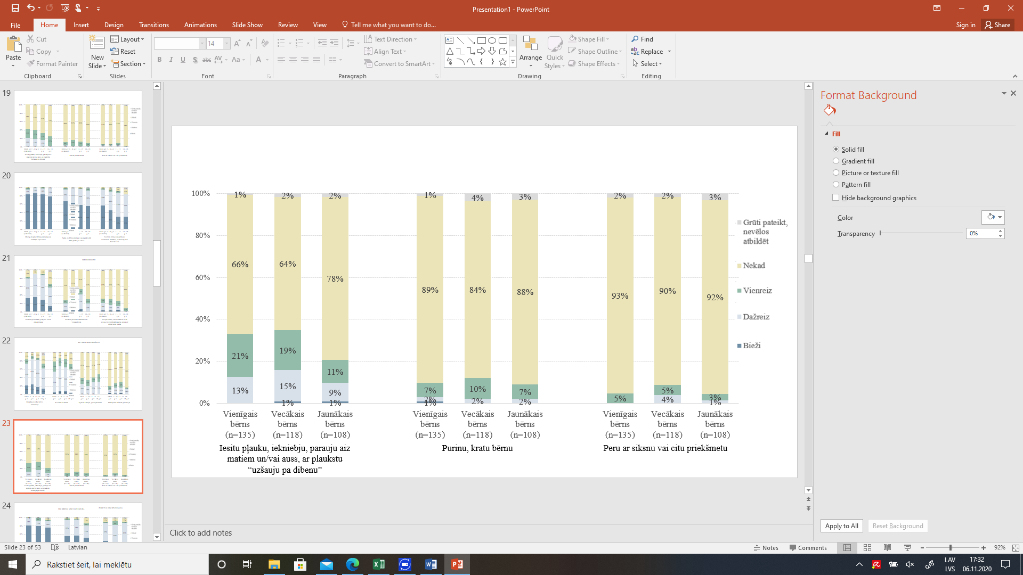
Bāze: visi aptaujātie respondenti, kuri dzīvo vienā mājsaimniecībā ar saviem nepilngadīgajiem bērniem, n=skat. grafikā

Vairums jeb 82% respondentu, kas lieto aizliegumus un ierobežojumus kā audzināšanas metožu grupu, lieto “bērnam piešķirto ierīču izmantošanas ierobežošanu”. Šī ir visbiežāk lietotā metode “aizliegumu un ierobežojumu” grupā. Lielāks īpatsvars to respondentu (28%), kuri šo audzināšanas metodi nekad nav izmantojuši, ir jauniešu vecumā no 16 līdz 18 gadiem vecāku grupā. Otra biežāk lietotā metode ir “bērna satikšanās ar vienaudžiem ierobežošana”, biežāk to izmantojuši respondenti, kuri audzina 11 līdz 15 gadus vecus bērnus (59% šo aizliegumu un ierobežojumu veidu ir izmantojuši vismaz vienreiz). Visretāk tiek lietota tāda metode kā “bērna izolēšana, liekot sēdēt uz soda soliņa/ieliekot kaktā un/vai neļaujot atstāt savu istabu”. Šo audzināšanas metodi biežāk lieto respondenti, kuri audzina jaunāko vecuma grupu bērnus (līdz 6 gadu vecumam un no 7 līdz 10 gadiem), kā arī tā biežāk tiek lietota ģimenē vecākā bērna audzināšanā (32% no respondentiem to ir pielietojuši, audzinot vecāko bērnu, 18% - jaunāko bērnu, skat. 2. pielikumā tabula nr. 6).
Aizliegumu un ierobežojumu izmantošanas biežumu dažādās bērnu vecuma grupās skat. attēlā nr.18.
Attēls nr. 18. Aizliegumu un ierobežojumu kā audzināšanas metožu lietošana dažādās bērnu vecuma grupās
Jautājums: Lūdzu, norādiet cik bieži Jūs izmantojat kādu no šīm audzināšanas metodēm attiecībā uz savu bērnu?
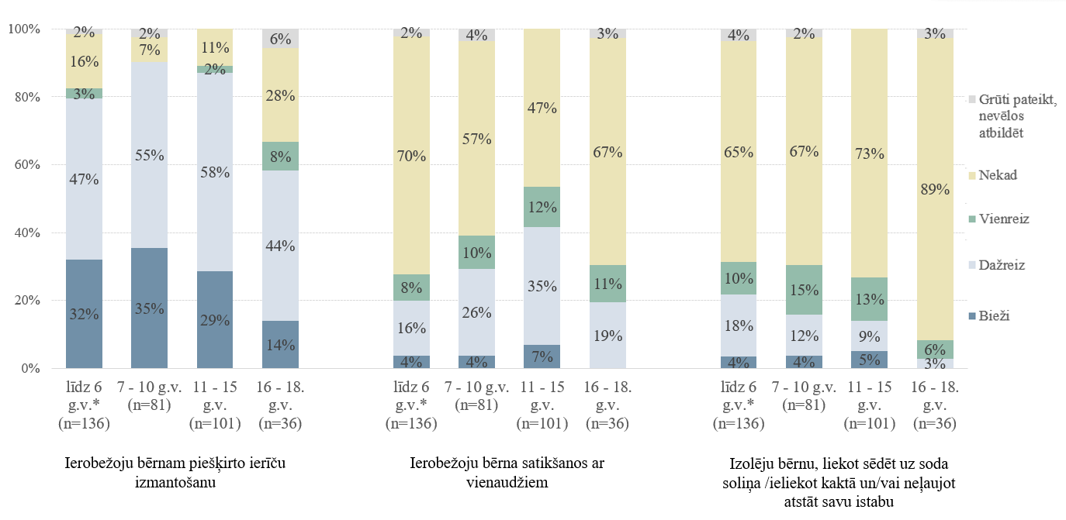
Bāze: visi aptaujātie respondenti, kuri dzīvo vienā mājsaimniecībā ar saviem nepilngadīgajiem bērniem, n=skat. grafikā
*līdz 6 g.v. ieskaitot

Divas visbiežāk lietotās audzināšanas metodes ar mutisku iespaidošanu ir “draudēšana ar sodu, bet tā neīstenošana” un “kliegšana uz bērnu”. Abas šīs audzināšanas metodes visbiežāk lieto tie respondenti, kuri audzina 7 līdz 10 gadus vecus bērnus. Salīdzinoši retāk šīs audzināšanas metodes izmanto respondenti, kuru ģimenēs dzīvo jaunākās grupas bērni, t.i. līdz 6 gadu vecumam, un vecākās grupas bērni, t.i. 16 līdz 18 gadus veci bērni. Izteikti biežāk respondenti šīs metodes izmantojuši vecākā bērna audzināšanā, retāk jaunākā vai vienīgā bērna audzināšanā (skat. 2. pielikumā tabulu nr. 6). Tie respondenti, kuri audzina 16 līdz 18 gadus vecus bērnus, biežāk kā citi izmanto tādu audzināšanas metodi kā “ilgstoša klusēšana, bērna ignorēšana” (48% vecāku to lietojuši vismaz vienreiz). Visretāk metodi - “ilgstoša klusēšana, bērna ignorēšana” - izmanto respondenti, kas audzina 7 līdz 10 gadus vecus bērnus. Trešdaļa jeb 30% no tiem respondentiem, kuru mājsaimniecībās dzīvo 11 līdz 15 gadus veci bērni, vismaz vienreiz ir “lamājuši un vārdiski pazemojuši” bērnu. Citu bērnu vecumu grupās šādu respondentu skaits ir mazāks. Audzināšanas metožu ar mutisku iespaidošanu lietošanas biežumu dažādās bērnu vecuma grupās skat. attēlā nr.19.
Attēls nr. 19 Audzināšanas metožu ar mutisku iespaidošanu lietošana dažādās bērnu vecuma grupās
Jautājums: Lūdzu, norādiet cik bieži Jūs izmantojat kādu no šīm audzināšanas metodēm attiecībā uz savu bērnu?

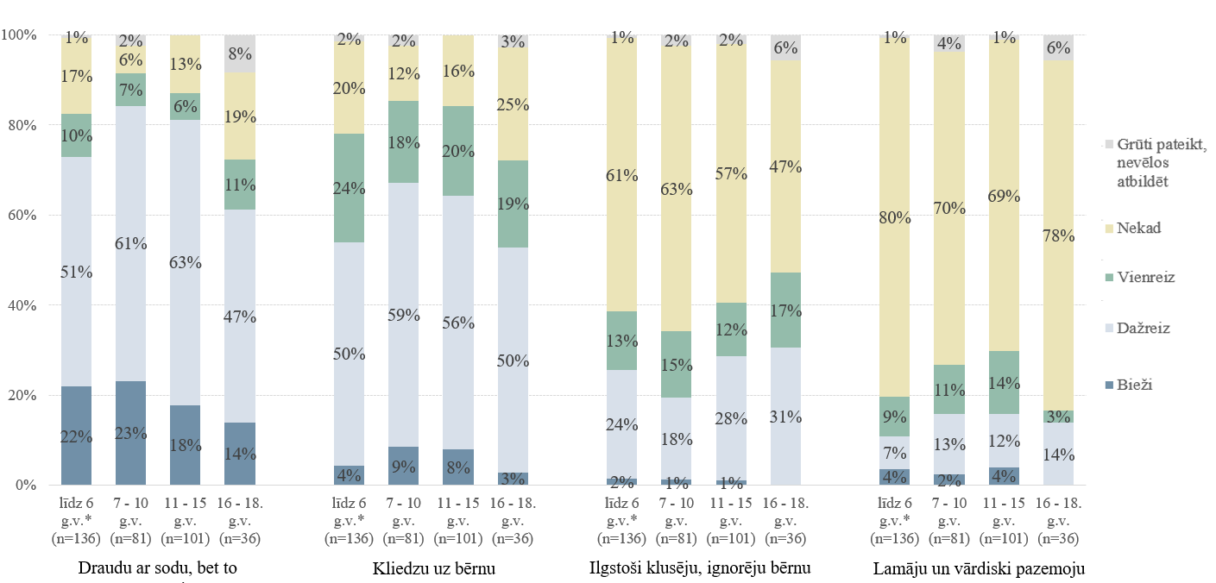
Bāze: visi aptaujātie respondenti, kuri dzīvo vienā mājsaimniecībā ar saviem nepilngadīgajiem bērniem, n=skat. grafikā
*līdz 6 g.v. ieskaitot

Kopumā var secināt, ka metodes, kas tiek izmantotas bērna audzināšanā, dažādās bērnu vecuma grupās atšķiras. Visretāk dažādas audzināšanas metodes izmanto tie respondenti, kuri audzina vidusskolas vecuma jauniešus (16 līdz 18 gadus vecus). Šī vecuma jauniešu audzināšanā biežāk tiek lietota tāda pozitīvās disciplinēšanas metode kā “kopīga bērna rīcības izvērtēšana un pārrunāšana”, kā arī audzināšanas metode ar mutisku iespaidošanu – “ilgstoša klusēšana un ignorēšana”. Respondenti, kuri audzina šīs vecuma grupas jauniešus, ievērojami retāk audzināšanā lieto metodes ar fizisku sodu un aizliegumus un ierobežojumus.
To respondentu grupā, kas audzina pirmsskolas vecuma bērnus (līdz 6 gadiem), vairāk ir tādu, kuri bērnu audzināšanā “bieži” izmanto pozitīvās disciplinēšanas metodes, piemēram, “bērna rīcības pārtraukšana un pamācīšana, kā būtu jārīkojas citreiz”, “bērna uzmanības novēršana no nevēlamas darbības, ieinteresējot ar kaut ko citu”. Tajā pat laikā šīs grupas respondenti biežāk kā citi lieto “pļaukas iesišanu, iekniebšanu, paraušanu aiz matiem un/ vai auss, “uzšaušanu pa dibenu” ar plaukstu”.
Respondenti, kuri audzina sākumskolas vecuma bērnus (no 7 līdz 10 gadiem) biežāk lieto audzināšanas metodi ar mutisku iespaidošanu - “draudēšana ar sodu, bet tā neīstenošana”. “Bērnam piešķirto ierīču izmantošanas ierobežošana” arī tiek bieži izmantota šīs vecuma grupas bērniem.
Pamatskolas vecuma bērnu (no 11 līdz 15 gadiem) vecāki biežāk kā citi izmanto vairākas audzināšanas metodes, piemēram, “bērna satikšanās ar vienaudžiem ierobežošana”, “lamāšana un vārdiska pazemošana”. Respondenti, kuri audzina šīs vecuma grupas bērnus, arī salīdzinoši bieži izmanto pozitīvās disciplinēšanas metodes, tomēr tās izmanto retāk nekā jaunāko vecuma grupu bērnu vecāku vidū.
Analizējot pētījuma datus pēc bērna kārtas ģimenē (jaunākais, vecākais vai vienīgais bērns ģimenē), vairumu pētīto audzināšanas metožu respondenti biežāk ir izmantojuši vecākā bērna audzināšanā, izņēmums ir pozitīvās disciplinēšanas metodes. Pozitīvās disciplinēšanas metodes respondenti biežāk izmanto, audzinot jaunāko vai vienīgo bērnu ģimenē.
Visbiežāk iemesli, kuru dēļ respondenti lieto audzināšanas metodes ar fizisku sodu (piemēram, iepļaukāšana, paraušana aiz rokas u.tml.), ir paškontroles zudums (51%) un stress, nogurums (44%). Stress kā iemesls izvēlēties bērna audzināšanu ar fizisku sodu vairāk raksturīgs tiem respondentiem, kuri kopumā “drīzāk nav” vai “nav” apmierināti ar savu dzīvi. Iepriekš minēto secinājumu apliecina arī dati par to, kā vecāki raksturo situācijas, kurās lietot sodus. 14% aptaujāto vecāku “pilnībā piekrīt” apgalvojumam, ka bērni biežāk saņem sodu tad, kad vecāki ir noguruši vai stresaini (skat. attēlu nr. 13.). 28% respondentu izvēli lietot audzināšanas metodes, kas ietver bērnu fizisku iespaidošanu, pamato ar personīgo “bezpalīdzību”. Arī bērna temperaments ir būtisks aspekts, kas ietekmē audzināšanas metožu izvēli un vienlīdz bieži ietekmē respondentu izvēli lietot audzināšanas metodes ar un bez fiziska soda (30% bērna temperaments ir pamatojums audzināšanas metožu ar fizisku sodu izvēlei un 29% šis aspekts pamudina respondentus izvēlēties audzināšanas metodi bez fiziskas sodīšanas). Audzināšanas metožu, kurās netiek izmantots fizisks sods, izvēli visbiežāk ietekmē respondentu priekšstats par metodes efektivitāti (55%) un ģimenes tradīcijas (29%). Iemeslus, kas ietekmē respondentu izvēlētās metodes bērnu audzināšanas skat. attēlā nr.20.
Attēls nr. 20 Iemesli, kas ietekmē respondentu bērnu audzināšanas metodes izvēli
Jautājums: Lūdzu, norādiet kādi ir galvenie iemesli, kuru dēļ Jūs izvēlaties pielietot zemāk minētās audzināšanas metodes?

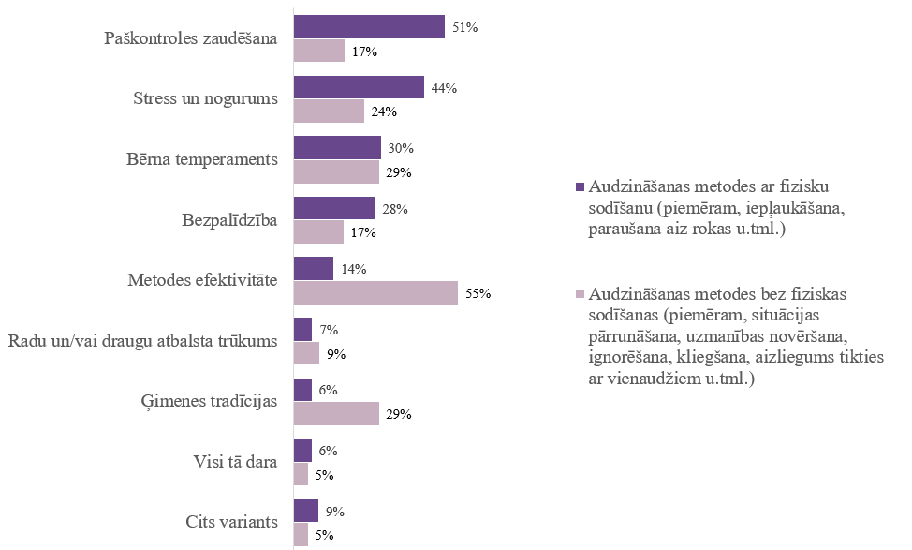
Bāze: visi aptaujātie respondenti, kuri izmanto audzināšanas metodes ar fizisku sodīšanu, n=105
Bāze: visi aptaujātie respondenti, kuri izmanto audzināšanas metodes bez fiziskas sodīšanas, n=255

Tie respondenti, kuri audzina 7 līdz 10 gadus vecus bērnus, biežāk kā respondenti kopumā norāda, ka “paškontroles zudums”, “stress un nogurums” veicina audzināšanas metožu ar fizisku sodu lietošanu. Savu rīcību, izvēloties bērnu audzināšanā metodes ar fizisku sodu, ar “bērna temperamentu” un savu “bezpalīdzību” biežāk skaidro respondenti, kuru bērni ir 16 līdz 18 gadus veci, savukārt “metodes efektivitāte” šajā respondentu grupā biežāk tiek minēts kā nozīmīgs arguments audzināšanas metožu, kas neiekļauj fizisku sodu, izmantošanā. To respondentu vidū, kuru ģimenēs aug pamatskolas vecuma jeb 11 līdz 15 gadus veci bērni, ir lielāks īpatsvars respondentu, kuri kā iemeslu audzināšanas metožu bez fiziska soda izmantošanai min “ģimenes tradīcijas” un savu “stresu un nogurumu” (šīs bērnu grupas respondenti biežāk izmanto tādas audzināšanas metodes kā “bērnam piešķirto ierīču izmantošanas ierobežošanu”, “bērna satikšanās ar vienaudžiem ierobežošanu”, “kliegšanu” un “lamāšanu un vārdisku pazemošanu). Bērnu audzināšanas metožu ar un bez fiziskas sodīšanas pamatojums dažādu vecuma grupu bērniem aplūkojams attēlā nr.21.

Attēls nr. 21 Iemesli, kas ietekmē dažādu vecuma grupu bērnu audzināšanas metožu izvēli
Jautājums: Lūdzu, norādiet kādi ir galvenie iemesli, kuru dēļ Jūs izvēlaties pielietot zemāk minētās audzināšanas metodes?

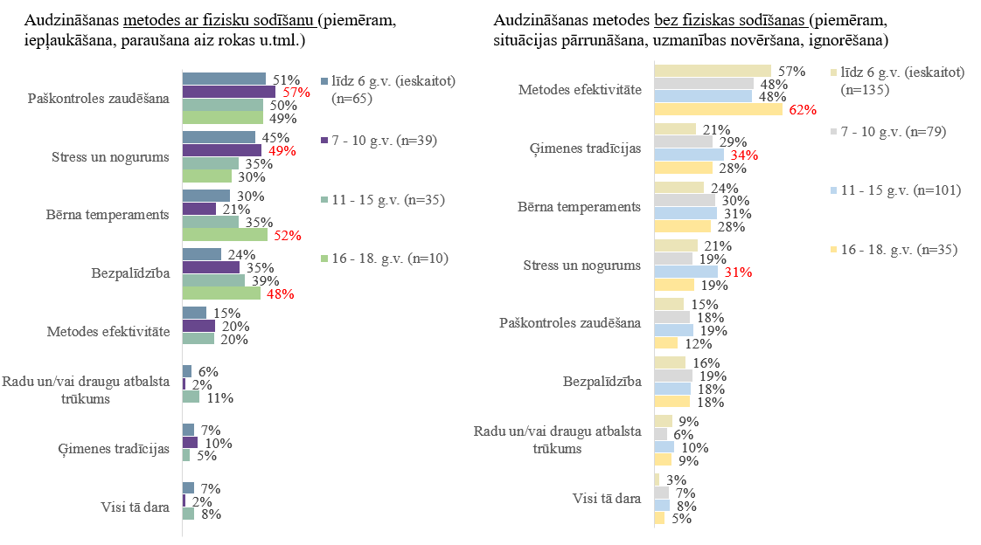

Bāze: visi aptaujātie respondenti, kuri dzīvo vienā mājsaimniecībā ar saviem nepilngadīgajiem bērniem, n=skat. grafikā

Bērnu audzināšanas metožu vērtējums un attieksme pret to lietošanu dažādās situācijās

Svarīgākās atziņas apakšnodaļā “Bērnu audzināšanas metožu vērtējums un attieksme pret to lietošanu dažādās situācijās”
- Respondentiem kopumā augstāka tolerance ir pret tādu audzināšanas metožu grupu kā “aizliegumi un ierobežojumi”.
- Otra biežāk akceptētā audzināšanas metode, kuru lietot atsevišķos gadījumos, ir ““uzšaušana pa dibenu” ar plaukstu, pļauka, paraušana aiz matiem un/ vai auss, iekniebšana”.
- Attieksmi pret dažādu metožu izmantošanu bērnu audzināšanā ietekmē tas, vai respondents konkrēto audzināšanas metodi uzskata par vardarbību pret bērnu vai nē.
Respondentu vidū kopumā visaugstākā tolerance ir pret “aizliegumu un ierobežojumu” izmantošanu – 41% respondentu uzskata, ka vecāki, audzinot savus bērnu, var izmantot šo metožu grupu “kad vien to uzskata par iedarbīgu”. Tam, ka šādas audzināšanas metodes “nekad nevajadzētu izmantot” piekrīt tikai 9% respondentu. Salīdzinot ar izlasi kopumā, to respondentu vidū, kuri uzskata, ka “nekad nevajadzētu izmantot” “aizliegumus un ierobežojumus”, vairāk ir to respondentu, kuri bērnībā nav piedzīvojuši “aizliegumus un ierobežojumus” no pieaugušo puses un to, kuri dzīvo vienā mājsaimniecībā ar nepilngadīgu bērnu. Otra biežāk akceptētā audzināšanas metode respondentu vidū ir metode ar fizisku sodu, t.i. ““uzšaušana pa dibenu” ar plaukstu, pļauka, paraušana aiz matiem un/vai auss, iekniebšana”. Lai gan šīs audzināšanas metodes izmantošanu “vienmēr, kad vien vecāks to uzskata par efektīvu” atbalsta tikai 6% izlases, tomēr arī to, kas ir pārliecināti, ka šo metodi “nekad nevajadzētu izmantot” ir mazāk, salīdzinot ar citu audzināšanas metožu grupu pielietojuma vērtējumu (39% izlases respondentu snieguši atbildi “nekad nevajadzētu izmantot”). To respondentu vidū, kuri uzskata, ka ““uzšaušanu pa dibenu” ar plaukstu, pļauku, paraušanu aiz matiem un/vai auss, iekniebšanu” “nevajadzētu izmantot, bet dažās situācijās ir attaisnojami”, 77% ir vismaz vienreiz bērnībā saskārušies ar šo audzināšanas metodi no pieaugušo puses (izlasē kopumā ar šo metodi vismaz vienreiz bija saskārušies 62%) un 59% uzskata, ka šajās situācijās valsts iestādēm “noteikti” vai “drīzāk nebūtu jāiejaucas” (salīdzinoši to respondentu vidū, kas domā, ka ““uzšaušanu pa dibenu” ar plaukstu, pļauku, paraušanu aiz matiem un/vai auss, iekniebšanu” “nevajadzētu izmantot nekad”, 17% ir tādu, kas uzskata, ka šādās situācijās valsts iestādēm nebūtu jāiejaucas). Vislielākais noliegums respondentu vidū ir pret tādu audzināšanas metodi kā “lamāšana un vārdiska pazemošana”, kuru, pēc 76% respondentu domām, “nekad nevajadzētu” izmantot, taču tajā pat laikā 19% respondenti pieļautu šīs metodes izmantošanu. Kopējo atbilžu dalījumu, kas attēlo respondentu viedokli par bērnu audzināšanas metožu pielietojumu, skat. attēlā nr.22.

Attēls nr. 22. Audzināšanas metožu pielietojuma vērtējums
Jautājums: Zemāk ir uzskaitītas vairākas audzināšanas metodes, kuras vecāki izmanto, lai disciplinētu savus bērnus. Sakiet, lūdzu, vai, Jūsuprāt, šādas audzināšanas metodes ir:

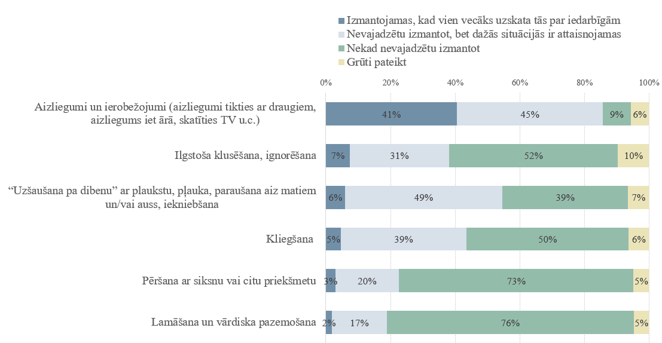
Bāze: visi aptaujātie respondenti, n=1005
Salīdzinot respondentu attieksmi pret aptaujā iekļauto audzināšanas metožu ar fizisku sodu pielietošanu ar 2017. gadā nodibinājuma “Centrs Dardedze” un “Kantar Millward Brown” veiktā pētījuma “Aptauja par sabiedrības attieksmi pret bērnu fizisku sodīšanu Latvijā” datiem, kā arī ar 2005. un 2009. gadā nodibinājuma “Centrs Dardedze” un SKDS veikto pētījumu “Attieksme pret bērnu fizisku sodīšanu” datiem var secināt, ka tolerance pret tādu audzināšanas metodi ar fizisku sodu, kā “pēršana ar siksnu vai citu priekšmetu” 2020. gadā ir zemāka, kā visos iepriekšējos pētījumos, tomēr attieksme pret tādu metodi kā ““uzšaušanu pa dibenu” ar plaukstu, pļauku, paraušanu aiz matiem un/vai auss, iekniebšanu” ir tolerantāka un pielīdzināma iedzīvotāju attieksmei pret miesas sodiem kopumā 2009. gadā. Iepriekš minēto pētījumu salīdzinājumu skat. attēlā nr. 23.

Attēls nr. 23 Iedzīvotāju attieksme pret audzināšanas metožu, kas ietver fizisku sodu, pielietošanu – pētījumu salīdzinājums
Jautājums 2020: Zemāk ir uzskaitītas vairākas audzināšanas metodes, kuras vecāki izmanto, lai disciplinētu savus bērnus. Sakiet, lūdzu, vai, Jūsuprāt, šādas audzināšanas metodes ir:
Jautājums 2017: Bērna sišana kā sods ir bērna audzināšanas metode, kuru
Jautājums 2009: Vai, pēc Jūsu domām, miesas sodi bērniem ir bērnu audzināšanas metode, kuru...
Jautājums 2005: Vai, pēc Jūsu domām, miesas sodi bērniem ir bērnu audzināšanas metode, kuru...
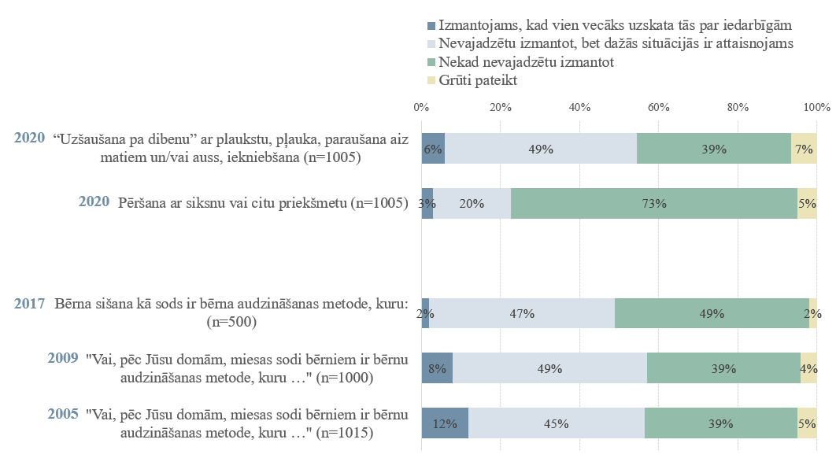
Bāze1: visi aptaujātie respondenti 2020, n=1005
Bāze2: visi aptaujātie respondenti 2017, n= 500
Bāze3: visi aptaujātie respondenti 2009, n=1000
Bāze4: visi aptaujātie respondenti 2005, n= 1000

Toleranci pret bērnu audzināšanā izmantojamajām metodēm būtiski ietekmē tas, vai respondents konkrēto audzināšanas metodi uzskata par vardarbību pret bērnu vai nē. Nozīmīgākās atšķirības starp respondentu grupām, kas attiecīgo rīcību uzskata par vardarbību pret bērnu, un tiem, kas tā nedomā, ir vērojamas audzināšanas metožu ar fizisko sodu pielietojuma pieļāvumā. Piemēram, 57% respondentu, kuri uzskata, ka ““uzšaušana pa dibenu” ar plaukstu, pļauka, paraušana aiz matiem un/vai auss, iekniebšana” ir vardarbība pret bērnu, atbildējuši, ka šo audzināšanas metodi “nevajadzētu izmantot nekad”, turpretī respondentu grupā, kas šo rīcību nevērtē kā vardarbību, atbildi “nevajadzētu izmantot nekad” snieguši tikai 6% respondentu. Attieksmes pret audzināšanas metožu pielietošanu un izpratnes par to, kuri audzināšanas veidi uzskatāmi par vardarbību pret bērnu, savstarpējo saistību skat. attēlā nr. 24.

Attēls nr. 24. Attieksmes pret audzināšanas metožu pielietošanu un izpratnes par to, kuras audzināšanas metodes uzskatāmas par vardarbību pret bērnu, savstarpējā saistība.
Jautājums1: Zemāk ir uzskaitītas vairākas audzināšanas metodes, kuras vecāki izmanto, lai disciplinētu savus bērnus. Sakiet, lūdzu, vai, Jūsuprāt, šādas audzināšanas metodes ir:
Jautājums 2: Zemāk uzskaitīta dažāda veida vecāku rīcība attiecībā pret bērniem. Kura, Jūsuprāt, ir vardarbība pret bērnu?
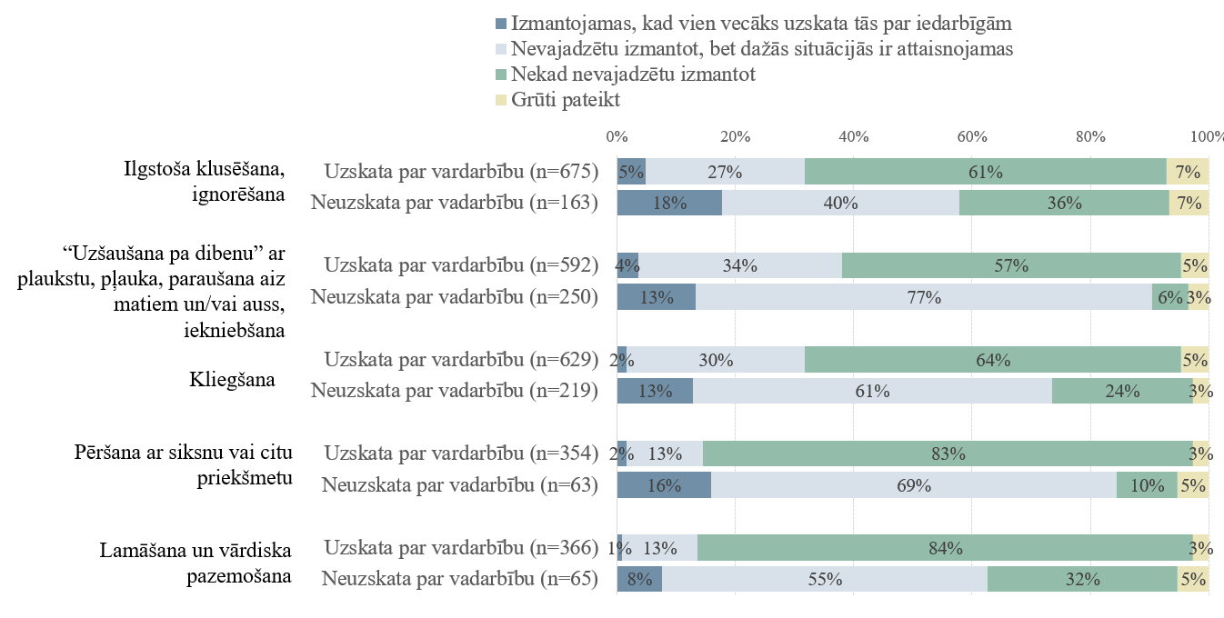
Bāze: Visi respondenti, kuri attiecīgo rīcību uzskata par vardarbību/ neuzskata par vardarbību, n= skat. grafikā

Atbildot uz jautājumu par to, kāda veida audzināšanas metodes būtu piemērotas situācijās, kad pusaudzis ir pārkāpis sabiedrības normas, vairums respondentu par piemērotāko audzināšanas metožu grupu dažādu, atšķirīgu pārkāpumu gadījumos uzskata aizliegumus un/vai ierobežojumus. Vairāk kā puse respondentu uzskata, ka aizliegumus un/vai ierobežojumus būtu jāizmanto gadījumos, kad pusaudzis “nenakšņo mājās (bez iepriekšēja brīdinājuma)”, “basto” skolu, “melo vecākiem” un “pārkāpj vecāku noteiktos noteikumus”. To respondentu vidū, kas dzīvo kopā ar nepilngadīgiem bērniem, vairāk, salīdzinot ar izlasi kopumā, ir tādu, kas iesaka izmantot aizliegumus un/vai ierobežojumus, ja pusaudzis “uzvedas izaicinoši” (43%), “melo vecākiem” (61%), “nenakšņo mājās (bez iepriekšēja brīdinājuma)” (63%), ““basto” skolu” (65%), “lieto atkarību izraisošas vielas (smēķē, lieto alkoholu, narkotikas u.tml.)” (50%) un “apsaukā ģimenes locekļus” (45%). Otra biežāk minētā audzināšanas metode, kuru respondenti kopumā iesaka izmantot situācijās, kad pusaudzis veic dažādus pārkāpumus, ir fiziska soda izmantošana. Ceturtā daļa respondentu (25%) uzskata, ka audzināšanas metodes, kas ietver fizisku sodu, var izmantot, ja pusaudzis “fiziski iespaido vecākus un citus ģimenes locekļus”, savukārt 22% respondentu - ja pusaudzis “zog”. To respondentu vidū, kuri dzīvo vienā mājsaimniecībā ar bērnu vecumā no 11 līdz 15 gadiem ir vairāk tādu, kas lietotu fizisku sodu (28%), ja pusaudzis “fiziski iespaidotu vecākus un citus ģimenes locekļus”. Savukārt to respondentu vidū, kuriem pašiem ir nepilngadīgi jaunieši vecumā no 16 līdz 18 gadiem, ļoti reti lieto audzināšanas metodes, kurās tiek izmantots fizisks sods (skat. attēlu nr.16). Samērā reti respondenti situācijās, kurās pusaudži uzvedas nepieļaujami, iesaka izmantot tādu metodi kā “ilgstoša klusēšana un ignorēšana” - ap 10% respondentu šo audzināšanas metodi ieteiktu izmantot, ja pusaudzis “apsaukā ģimenes locekļus” vai “uzvedas izaicinoši”. Neliels skaits respondentu (mazāk kā 10%) iesaka izmantot “lamāšanu un vārdisku pazemošanu”. Jāatzīmē, ka gadījumos, kad pusaudzis “uzvedies izaicinoši”, konstatēts vislielākais atbilžu “neviena no šīm audzināšanas metodēm nav nepieciešama” skaits - tā uzskata 27% respondentu. Kopējos rezultātus, kas atspoguļo respondentu viedokli par pusaudzim piemērotāko audzināšanas metodi dažādu pārkāpumu gadījumā skat. attēlā nr.25.

Attēls nr. 25 Pusaudzim piemērotākās audzināšanas metodes dažādu pārkāpumu gadījumā
Jautājums: Turpmāk tiks uzskaitīta pusaudžu rīcība, kuru pieaugušie bieži vien neuzskata par pieļaujamu. Sakiet, lūdzu, kādu audzināšanas metodi Jūs ieteiktu pielietot, ja pusaudzis/-e rīkojas šādi:
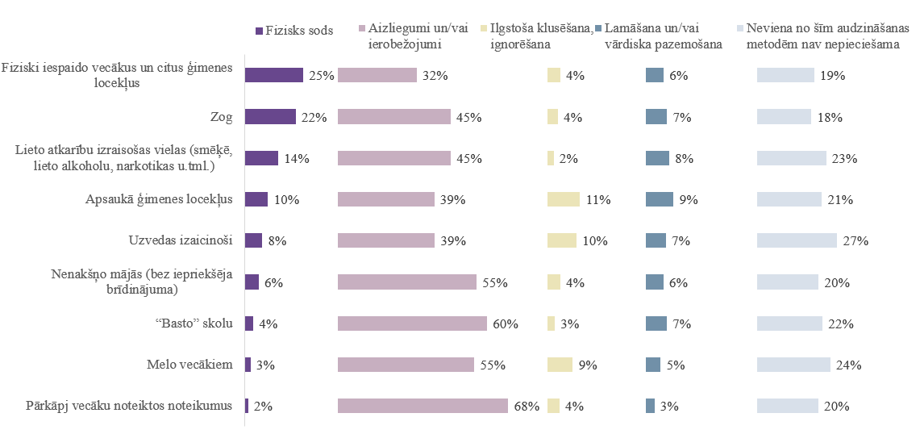
Bāze: visi aptaujātie respondenti, n=1005

Analizējot respondentu viedokli par dažādiem ar bērnu audzināšanu saistītiem apgalvojumiem, var secināt, ka vairums respondentu ir pārliecināti (60% “pilnībā piekrīt”), ka “bērniem veidojas psiholoģiskas problēmas, ja viņus vārdiski pazemo”. Respondentu atbalsts apgalvojumiem, kas liecina par audzināšanas metožu ar fizisku sodu negatīvo ietekmi, ir zemāks. Tā, piemēram, 37% respondentu “nemaz nepiekrīt” tam, ka “iepļaukāšana vai pēršana bērniem māca, ka citu sišana ir pieļaujama”. Respondentu vidū nav viennozīmīgs viedoklis par to, vai “bērnam ir labāk dzīvot ar vecākiem, kas izmanto fiziskus sodus nekā bērnu namā”: ceturtā daļa respondentu nevar atbildēt uz šādu jautājumu, taču tie, kas var, pārsvarā šim apgalvojumam nepiekrīt. Vairums respondentu nepiekrīt tam, ka bērna audzināšanas metodēm ar fizisku sodu ir augsta efektivitāte un to lietošana palīdz bērnam turpmākajā dzīvē. Tā, piemēram, 69% respondentu “drīzāk nepiekrīt” vai “nemaz nepiekrīt” apgalvojumam, ka “reizēm bērnus ir jāieper vai jāiepļaukā, lai panāktu to, ka viņi ciena vecākus”, 81% nepiekrīt, ka “bērna fiziska sodīšana ir daudz efektīvāka audzināšanas metode par jebkuru metodi”, 77% nepiekrīt, ka “bērnu fiziska sodīšana palīdz bērnam izaugt par krietnāku cilvēku”, savukārt 78% nepiekrīt uzskatam, ka “bērni dzīvē vairāk sasniedz, ja vecāki piemēro fiziskus sodus”, bet 82% nepiekrīt apgalvojumam “ja puikas bērnībā netiks fiziski sodīti, tad nespēs izaugt par īstiem vīriešiem, kas prot pastāvēt par sevi”. Kopējo vērtējumu par apgalvojumiem, kas raksturo respondentu attieksmi pret dažādu metožu izmantošanu bērnu audzināšanas skat. attēlā nr.26.

Attēls nr. 26 Apgalvojumu par bērnu audzināšanas metožu pielietošanu vērtējums
Jautājums: Cik lielā mērā Jūs piekrītat sekojošiem apgalvojumiem par bērnu audzināšanu kopumā?
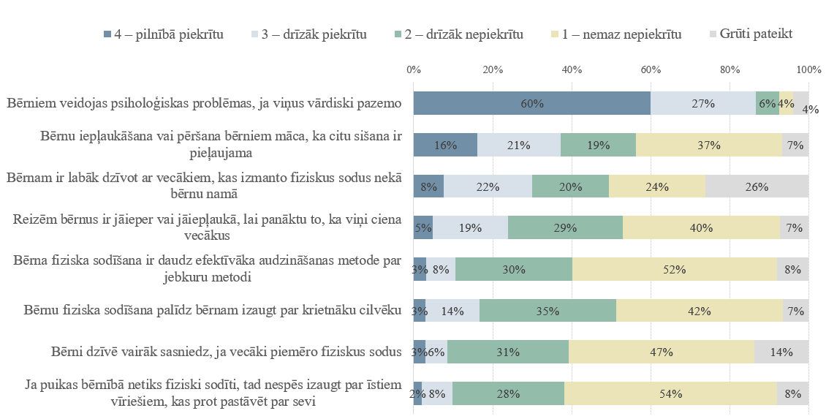
Bāze: visi aptaujātie respondenti 2020, n=1005
Nākamajā gala ziņojuma nodaļā tiks vērtēts respondentu viedoklis par to, kāda rīcība, audzinot bērnu, būtu uzskatāma par vardarbību, kāda rīcība būtu jāaizliedz ar likumu, un kurās situācijās būtu jāiejaucas valsts un/vai pašvaldību institūcijām.

Priekšstati par vardarbību pret bērnu un institūciju iesaiste tās novēršanā

Svarīgākās atziņas nodaļā “Priekšstati par vardarbību pret bērnu un institūciju iesaiste tās novēršanā”
- Respondenti kopumā kā vardarbību pret bērnu atpazīst šādas vecāku rīcības - “bērna iesaistīšana seksuālās darbībās” un “bērna vērtību apzināta degradēšana”.
- Bērna audzināšanas metodes ar fizisku sodu kā vardarbību atpazīst vairāk kā puse respondentu, taču ievērojami mazāk ir to, kas uzskata, ka šī rīcība būtu jāaizliedz ar likumu, vēl mazāk to, kas domā, ka šādās situācijās būtu jāiejaucas valsts un/vai pašvaldību institūcijām.
- Krīzes centri un Valsts bērnu tiesību aizsardzības inspekcija ir tās iestādes, ar kuru palīdzību , pēc respondentu domām, bērni “var” vai “visdrīzāk var” rēķināties situācijās, kad piedzīvota vardarbība ģimenē.
Vairuma respondentu vērtējumā par vardarbību pret bērnu var saukt tādu vecāku rīcību kā bērna “iesaistīšanu seksuālās darbībās” (96%) un “apzinātu bērna vērtību degradēšanu (iesaistīšanu zagšanā, ubagošanā u.tml.)” (92%). Tomēr 1% respondentu neuzskata, ka bērnu “iesaistīšanu seksuālās darbībās” ir vardarbība pret bērnu. To vidū vairāk ir vīriešu, kuri ir vecumā no 18 līdz 29 gadiem, un respondenti ar vidējo vai vidējo profesionālo izglītību. Par vardarbību pret bērnu vairums respondentu uzskata arī bērna “lamāšanu un/vai vārdisku pazemošanu”, kā arī “bērna pēršanu ar siksnu vai citu priekšmetu” (abas darbības vairāk kā 80% respondentu atpazinuši kā vardarbību pret bērnu). Neviennozīmīgs respondentu viedoklis ir par to, vai vecāku “aizliegumu tikties ar vienaudžiem” un vecāku “nerūpēšanos par bērna emocionālajām vajadzībām” var uzskatīt par vardarbību pret bērnu. Vismazāk izlasē ir respondentu, kuri par vardarbību pret bērnu ir atzinuši vecāku “aizliegumu tikties ar vienaudžiem”. Kā iepriekšējās gala ziņojuma nodaļās tika secināts – aizliegumi un ierobežojumi kopumā ir respondentu vidū visbiežāk akceptētā bērnu audzināšanas metode. Kopējo informāciju par to, kādu vecāku rīcību respondenti vērtē kā vardarbību pret bērnu skat. attēlā nr. 27.

Attēls nr. 27 Priekšstati par vecāku rīcību kā vardarbību pret bērnu
Jautājums: Zemāk uzskaitīta dažāda veida vecāku rīcība attiecībā pret bērniem. Kura, Jūsuprāt, ir vardarbība pret bērnu?
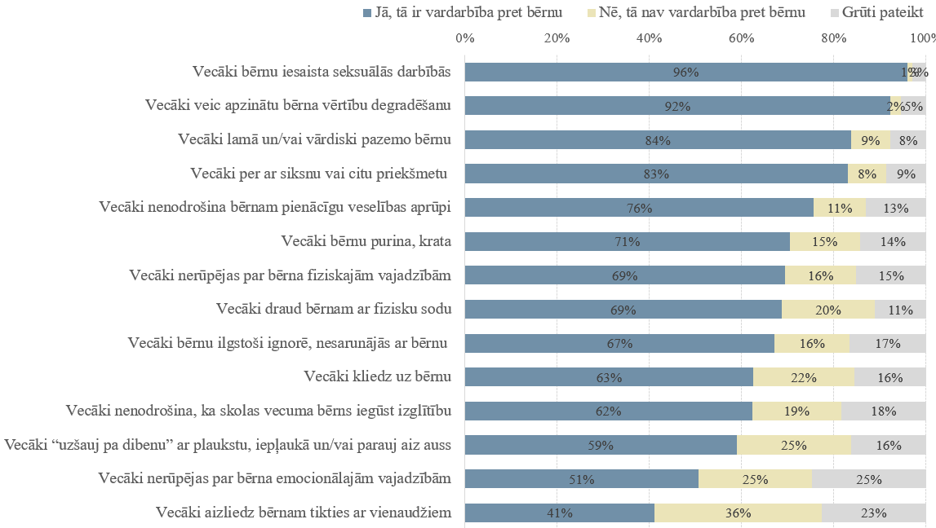
Bāze: visi aptaujātie respondenti 2020, n=1005
Darbības, kuras vairums respondentu (vairāk kā 90%) uzskata par vardarbību pret bērnu, vairums arī norāda kā tās, kuras nepieciešams aizliegt ar likumu, t.i. “bērnu iesaistīšanu seksuālās darbībās” un “apzinātu bērna vērtību degradāciju”. Lielākā atšķirība respondentu viedokļos par to, vai šāda vecāku rīcība ir vardarbība pret bērnu, un to, vai šī rīcība ir jāaizliedz ar likumu, pastāv šādu rīcību vērtējumā: “vecāki bērnu ilgstoši ignorē, nesarunājās ar bērnu” (67% respondentu uzskata, ka tā ir vardarbība, bet 17% respondentu to, ka tā jāaizliedz ar likumu), “vecāki bērnu purina, krata” (71% respondentu to atpazīst kā vardarbību, bet 29% to aizliegtu ar likumu), “vecāki lamā un/vai vārdiski pazemo bērnu” (84% respondentu uzskata to par vardarbību, bet 42% respondentu domā, ka to jāaizliedz ar likumu), “vecāki “uzšauj pa dibenu” ar plaukstu, iepļaukā un/vai parauj aiz auss, iekniebj” (59% respondentu uzskata, ka tā ir vardarbība, bet 27% uzskata, ka to jāaizliedz ar likumu) un “vecāki aizliedz bērnam tikties ar vienaudžiem” (41% respondentu uzskata, ka tā ir vardarbība, bet 11%, ka to jāaizliedz ar likumu). Situācijas, kurās “vecāki per ar siksnu vai citu priekšmetu” par vardarbību uzskata 83% respondentu, bet tam, ka šāda rīcība būtu jāaizliedz ar likumu piekrīt tikai 56% respondentu. To respondentu vidū, kas uzskata, ka bērnu “pēršanai ar siksnu vai citu priekšmetu” nav jābūt aizliegtai ar likumu, vairāk ir vīrieši, ciematos un lauku teritorijās dzīvojošie, kā arī tie respondenti, kas paši ir lietojuši šādu metodi, audzinot savus bērnus. Respondentu viedokli par nepieciešamību ar likumu aizliegt dažāda veida vecāku rīcību, skat. attēlā nr.28. Attēlā Nr. 29 redzams respondentu sniegto atbilžu procentuālais salīdzinājums, atklājot respondentu viedokļu atšķirības par tām darbībām, kas būtu jāvērtē kā vardarbība pret bērnu, un tām darbībām, kuras būtu jāaizliedz ar likumu.

Attēls nr. 28 Vecāku rīcība, kura būtu vai nebūtu jāaizliedz ar likumu
Jautājums: Vai šādai vecāku rīcībai, Jūsuprāt, ir jābūt aizliegtai ar likumu?

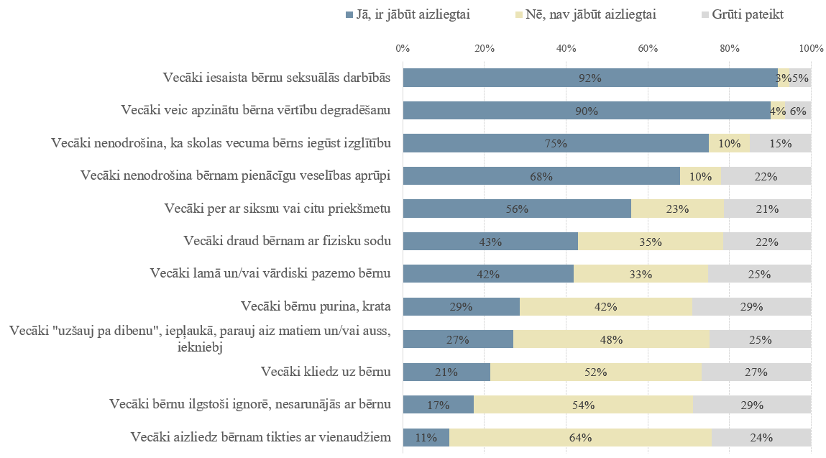
Bāze: visi aptaujātie respondenti 2020, n=1005
Attēls nr. 29 Vecāku rīcība, kura ir uzskatāma par vardarbību, un nepieciešamība to aizliegt ar likumu.
Jautājums1: Zemāk uzskaitīta dažāda veida vecāku rīcība attiecībā pret bērniem. Kura, Jūsuprāt, ir vardarbība pret bērnu?
Jautājums2: Vai šādai vecāku rīcībai, Jūsuprāt, ir jābūt aizliegtai ar likumu?
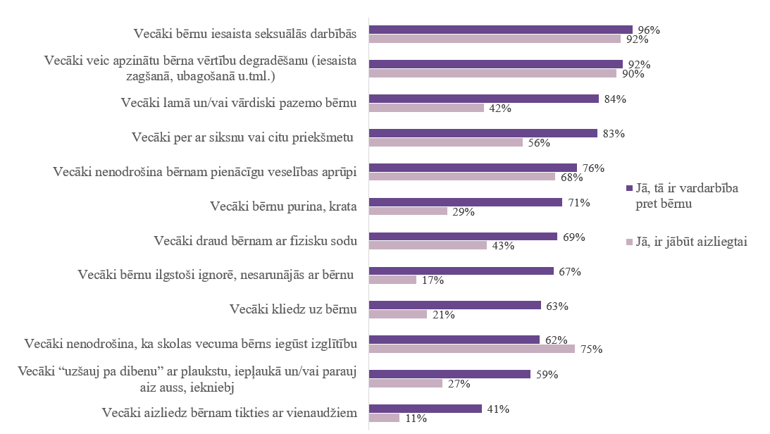
Bāze: visi aptaujātie respondenti 2020, n=1005
Salīdzinot šīs aptaujas rezultātus ar 2017. gadā veiktā nodibinājuma “Centrs Dardedze” un “Kantar Millward Brown” pētījuma datiem, var secināt, ka respondentiem ir līdzīgi uzskati par nepieciešamību aizliegt ar likumu “sava bērna fizisku sodīšanu” (2017. gada dati) un “pēršanu ar siksnu vai citu priekšmetu” (2020. gada dati). Vairāk kā puse respondentu 2017. un 2020. gadā uzskatīja, ka šāda rīcība būtu jāaizliedz ar likumu. Tomēr nepieciešamību aizliegt ar likumu tādas audzināšanas metodes, kas arī ietver fizisku sodu, kā, piemēram, bērna “purināšana, kratīšana” un ““uzšaušana pa dibenu”, iepļaukāšana, paraušana aiz matiem un/vai auss, iekniebšana” 2020. gada aptaujā respondenti min retāk kā 2017. gadā (attiecīgi 29% un 27%). Šis aspekts netieši liecina par respondentu uztveri ar fiziskiem sodiem asociēt “smagus” fiziskus sodus, tādus, kā “pēršana ar siksnu vai citu priekšmetu”. Abu pētījumu datu salīdzinājumu skat. attēlā nr.30.
Attēls nr. 30 Nepieciešamība likumdošanā reglamentēt bērnu fizisku sodīšanu vai audzināšanas metožu, kurās tiek izmantoti fiziski sodi, lietošanu – salīdzinājums

Jautājums 2020: Vai šādai vecāku rīcībai, Jūsuprāt, ir jābūt aizliegtai ar likumu?
Jautājums 2017: Vai sava bērna fiziskai sodīšanai ir jābūt aizliegtai ar likumu?

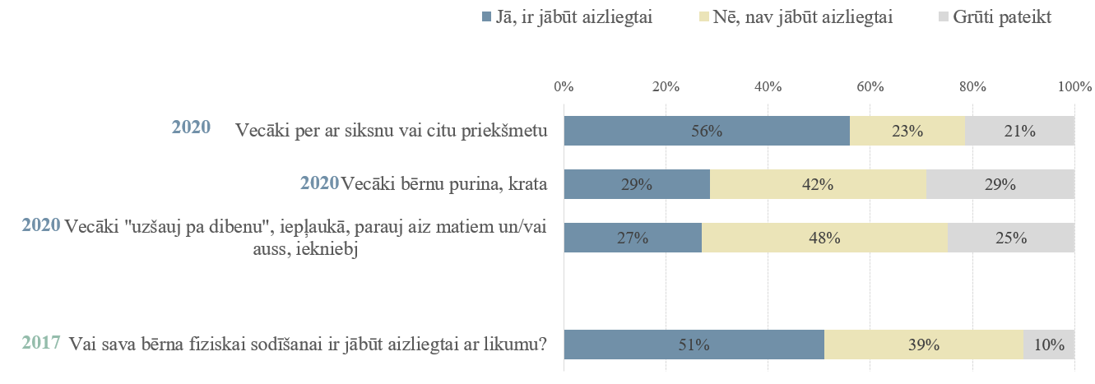
Bāze1: visi aptaujātie respondenti 2020, n=1005
Bāze2: visi aptaujātie respondenti 2017, n= 500

Kopumā vairāk kā puse respondentu uzskata, kā šādās situācijās valsts un pašvaldības iestādēm, kuras aizstāv bērna tiesības un/vai intereses, noteikti būtu jāiejaucas ģimenes dzīvē un ģimenes locekļu attiecībās, arī tad, ja neviens no ģimenes locekļiem to neprasa - “vecāks veic bērna vērtību degradēšanu”, “nerūpējas par bērna fiziskajām vajadzībām” un “ir aizdomas, ka vecāki nenodrošina bērniem pienācīgu veselības aprūpi”. Puse no respondentiem uzskata, ka “noteikti” būtu jāiejaucas, ja “vecāki nenodrošina izglītību skolas vecuma bērniem”.
Respondenti uzskata, ka valstij drīzāk nebūtu jāiesaistās situācijās, kad ir “aizdomas, ka vecāki mēdz ilgstoši ignorēt, nesarunāties ar bērnu” vai “vecāki aizliedz bērniem tikties ar vienaudžiem”. To respondentu vidū, kuri bērnībā personīgi nav pieredzējuši iepriekš minētās rīcības no pieaugušo puses, ir vērojams lielāks īpatsvars to, kas uzskata, ka valsts iestādēm būtu “drīzāk” vai “noteikti” jāiejaucas.
Analizējot respondentu viedokli par nepieciešamību valsts un/vai pašvaldību iestādēm iesaistītes situācijās, kad vecāki lieto audzināšanas metodes ar fizisku sodu vai mutisku iespaidošanu, var secināt, ka visvairāk (75%) aptaujāto uzskata, ka iestādēm “noteikti” vai “drīzāk” būtu jāiejaucas, ja vecāks “lamā un vai vārdiski pazemo bērnu”. Nedaudz mazāk ir to respondentu, kuri uzskata, ka valsts un/vai pašvaldību iestādēm būtu jāiesaistās, ja vecāks “per bērnu ar siksnu vai citiem priekšmetiem” (75% uzskata, ka būtu jāiesaistās) un “kliedz” (69% uzskata, ka būtu jāiesaistās). Iejaukšanos situācijās, kad vecāks lieto citas audzināšanas metodes, kurās izmanto fizisku sodu, atbalstītu ievērojami mazāks iedzīvotāju skaits, piemēram, institūciju iejaukšanos situācijā, ja vecāks “purina vai krata bērnu” atbalstītu 51% respondentu, bet institūciju iesaisti situācijās, kad vecāks ““uzšauj pa dibenu”, iepļaukā, parauj aiz matiem un/vai auss, iekniebj”, atbalstītu mazāk kā puse jeb 46% respondentu. Kopējo respondentu atbilžu sadalījumu skat. attēlā nr.31.

Attēls nr. 31 Situācijas, kurās nepieciešama valsts iesaiste ģimenes dzīvē
Jautājums: Vai, Jūsuprāt, šādās situācijās valstij būtu jāiejaucas ģimenes dzīvē un ģimenes locekļu attiecībās (piemēram, sociālo dienestu apmeklējums) arī tad, ja neviens no ģimenes locekļiem to neprasa?

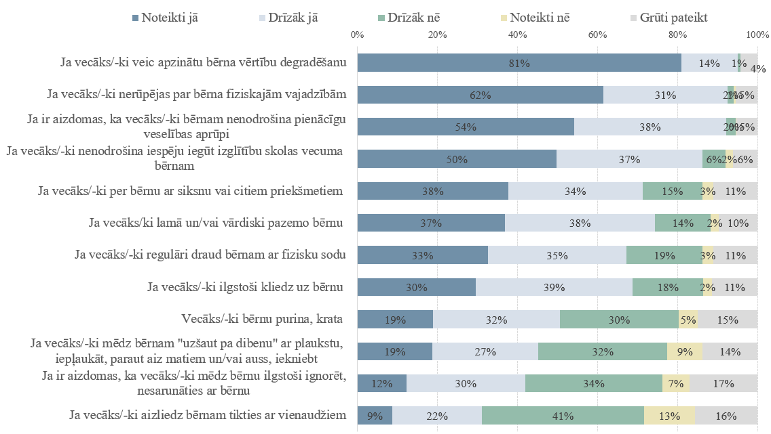
Bāze: visi aptaujātie respondenti, n=1005
Pēc respondentu domām, bērni, piedzīvojot vardarbību ģimenē, vairumā gadījumu var rēķināties ar krīzes centru, Valsts bērnu tiesību aizsardzības inspekcijas, bāriņtiesas, policijas un sociālā dienesta palīdzību. Respondentu vidū mazāk ir to, kuri domā, ka bērni, ciešot no vardarbības ģimenē, var saņemt palīdzību Latvijas Republikas tiesībsargā (51%), nevalstiskajās organizācijās (46%) un baznīcā (32%). Par atbalsta saņemšanas iespējām baznīcā un nevalstiskajās organizācijās ir sniegts liels “nevaru novērtēt” atbilžu skaits. Respondentu vērtējumu par iespējām saņemt palīdzību no dažādām iestādēm situācijās, kad bērni cieš no vardarbības ģimenē, skat. attēlā nr.32.

Attēls nr. 32. Iestādes, ar kuru palīdzību var rēķināties bērni, kuri cieš no vardarbības ģimenē
Jautājums: Cik lielā mērā, Jūsuprāt, bērni, kuri cieš no vardarbības ģimenē, var rēķināties ar palīdzību no šīm iestādēm?

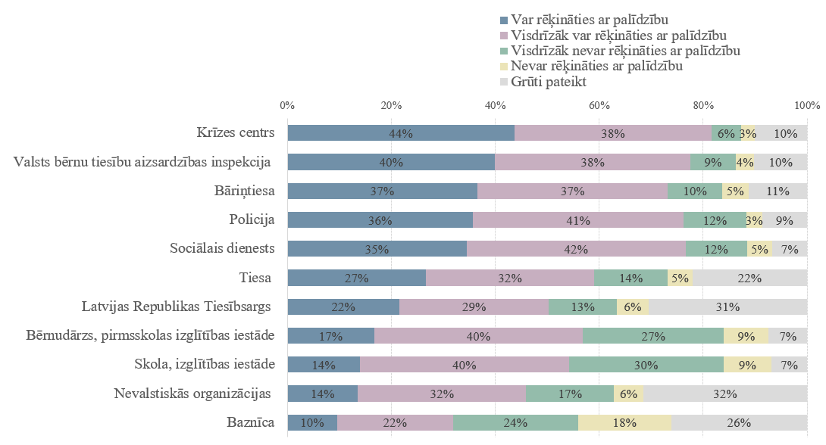
Bāze: visi aptaujātie respondenti, n=1005
Iespējas saņemt valsts iestāžu palīdzību situācijās, kad bērns cieš no vardarbības ģimenē, tika pētīts arī 2010. gada nodibinājuma “Centrs Dardedze” veiktajā pētījumā “Iedzīvotāju attieksme pret vardarbību pret bērniem” . Salīdzinot šī pētījuma datus ar 2010. gadā iegūtajiem, redzams, ka 2020. gadā ir lielāks to respondentu skaits, kuri uzskata, ka bērni, kuri cieš no vardarbības ģimenē, var rēķināties ar tādu iestāžu palīdzību, kā “policija” un “sociālais dienests”, bet mazāk ir to iedzīvotāju, kas uzskata, ka bērni šādās situācijās var rēķināties ar “nevalstisko organizāciju” palīdzību. Pētījumu datu salīdzinājumu par iestādēm, kas tika vērtētas abos pētījumos, skat. attēlā nr.33.

Attēls nr. 33 Institūciju, ar kuru palīdzību var rēķināties bērni, kuri cieš no vardarbības ģimenē – salīdzinājums
Jautājums 2020: Cik lielā mērā, Jūsuprāt, bērni, kuri cieš no vardarbības ģimenē, var rēķināties ar palīdzību no šīm iestādēm?
Jautājums 2010: Cik lielā mērā bērni, kuri cieš no vardarbības ģimenē, var rēķināties ar iestāžu atbalstu?
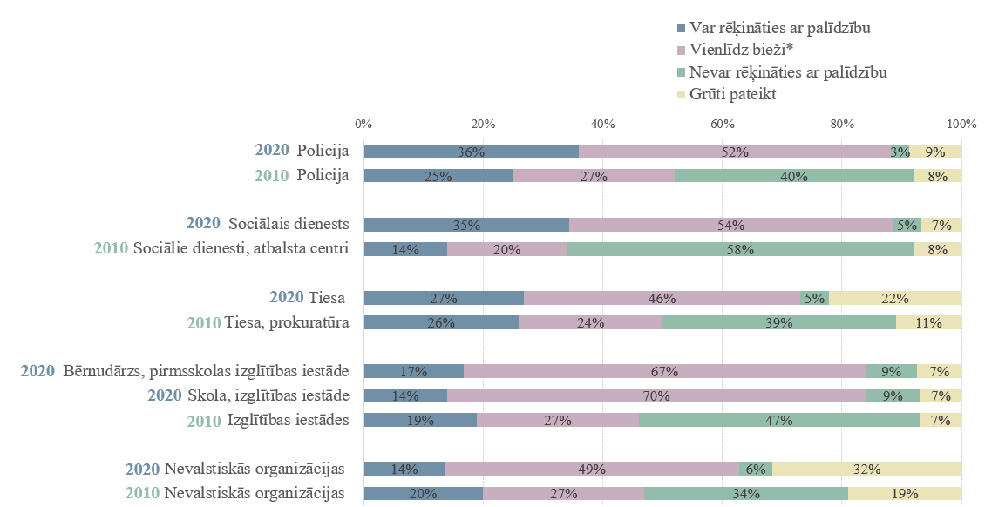
Bāze1: visi aptaujātie respondenti 2020, n=1005
Bāze2: visi aptaujātie respondenti 2010, n= 526
*Vērtējums “var rēķināties” 2020. gadā apvienoti vērtējumi “visdrīzāk nevar rēķināties ar palīdzību” un “visdrīzāk var rēķināties ar palīdzību”

Kopumā iedzīvotāju vērtējumā par vardarbību pret bērnu uzskatāmas vairākas vecāku rīcības, taču ne vienmēr tās būtu jāaizliedz ar likumu. Īpaši tas novērojams gadījumos, kad šādu rīcību būtu sarežģīti novērot, piemēram, situācijas, kad vecāki aizliedz bērnam tikties ar vienaudžiem, ierobežo viņa brīvību vai lieto audzināšanas metodes ar mutisku iespaidošanu (kliegšana, lamāšana u.tml.). Krīzes centri, Valsts bērnu tiesību aizsardzības institūcija, arī policija un sociālais dienests ir tās iestādes, ar kuru palīdzību var rēķināties bērni, kas cieš no vardarbības ģimenē.
Nākamajā nodaļā tiks analizēta respondentu iesaistīšanās situācijās, kad ir aizdomas par vardarbību pret bērnu ģimenē.

Rīcība situācijās, kad bērns cieš no vardarbības ģimenē

Svarīgākās atziņas nodaļā “Rīcība situācijās, kad bērns cieš no vardarbības ģimenē”
- 17% respondentu ir bijušas situācijas, kas raisījušas aizdomas par paziņu vai draugu bērnu pakļaušanu fiziskai vardarbībai mājās.
- Gatavību iesaistīties šādu situāciju novēršanā ir izteikuši 67% respondentu - 8% jau ir iesaistījušies šādu situāciju risināšanā, bet 59% pieļauj, ka reaģētu, ja nonāktu šādā situācijā.
- Vairums respondentu izvēlējās neiejaukties situācijās, kad bija radušās aizdomas par vardarbību ģimenē, jo uzskatīja to par “ģimenes lietu” vai “nezināja, ko darīt”.

Analizējot datus par respondentu rīcību vai pausto gatavību rīkoties situācijās, kad ir radušās aizdomas par vardarbību paziņu vai draugu ģimenēs, var secināt, ka respondenti vairumā gadījumu būtu gatavi iejaukties, lai vardarbību novērstu. 17% respondentu ir bijušas situācijas, kurās ir radušās aizdomas par paziņu vai draugu bērnu pakļaušanu fiziskai vardarbībai mājās. Vairāk šādas situācijas ir novērojuši respondenti, kuri dzīvo ciematos un lauku apvidū (28%), kuriem ir pamatizglītība vai zemāks izglītības līmenis (22%) vai kuri dzīvo vienā mājsaimniecībā ar saviem bērniem, kas ir vecumā no 11 līdz 15 gadiem (22%) (atbilžu dalījumu šajās sociāldemogrāfiskajās grupās skat. 2. pielikumā, tabulā nr. 7).
43% respondentu, kuriem ir radušās aizdomas par paziņu vai draugu bērna pakļaušanu fiziskai vardarbībai, šajās situācijās ir iejaukušies. Tikpat daudz – 44% respondentu šajās situācijās nav iejaukušies. Biežāk, nonākot šādās situācijas, iejaucas sievietes (49%). To respondentu vidū, kuri nav iejaukušies, salīdzinot ar izlasi kopumā, vairāk ir tādu, kas bērnībā ir audzināti ar “uzšaušanu pa dibenu” ar plaukstu, pļauka, paraušana aiz matiem un/vai auss, iekniebšanu” (78% no tiem, kas neiejaucās, ir pieredzējuši šādu pieaugušo rīcību) un “pēršanu ar siksnu vai citu priekšmetu” (56% no tiem, kas neiejaucās, bērnībā ir pieredzējuši šādu pieaugušo rīcību). Gatavību iejaukties šādos gadījumos ir paudis 71% respondentu (23% “noteikti iejauktos”, bet 49% pieļauj, ka “drīzāk iejauktos”). Respondentu, kas nebūtu gatavi iejaukties, ir samērā maz – 2% (atbilžu dalījumu šajās sociāldemogrāfiskajās grupās skat. 2. pielikumā, tabulā nr. 8). Vairāk informācijas par respondentu pieredzi un gatavību rīkoties situācijās, kad rodas aizdomas par bērnu pakļaušanu fiziskai vardarbībai, skat. attēlā nr. 34.

Attēls nr. 34 Respondentu rīcība vai gatavība rīkoties situācijās, kad rodas aizdomas par bērnu pakļaušanu fiziskai vardarbībai mājās.
Jautājums1: Vai Jums kādreiz ir radušās aizdomas, ka Jūsu paziņu vai draugu bērns tiek pakļauts fiziskai vardarbībai mājās?
Jautājums2: Vai Jūs jebkad esat iejaucies/-kusies šajā (-)s situācijās?
Jautājums3: Vai Jūs iejauktos situācijā, ja Jums rastos aizdomas, ka Jūsu paziņu vai draugu bērns tiek pakļauts fiziskai vardarbībai mājās?
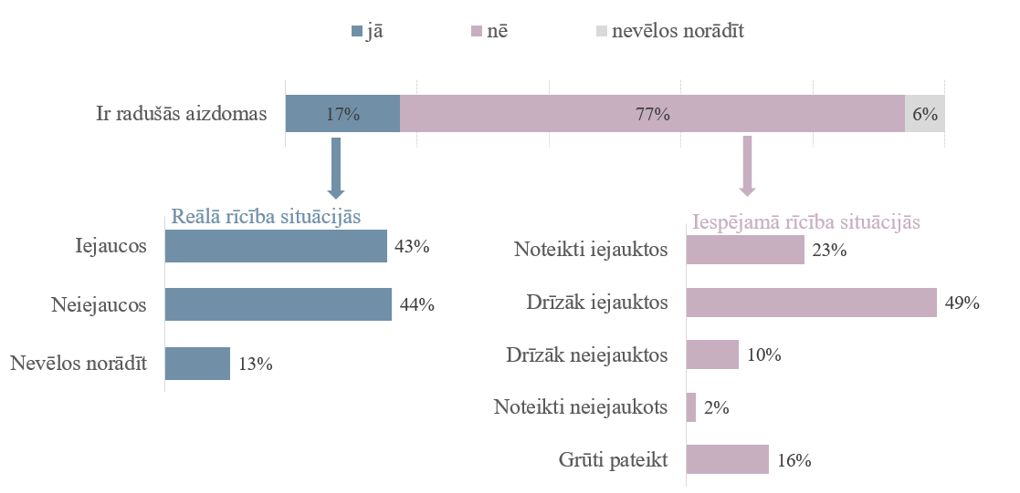
Bāze1: grafiks “ir radušās aizdomas”, visi aptaujātie respondenti 2020, n=1005
Bāze2: grafiks “reālā rīcība situācijās”, visi aptaujātie respondenti, kuriem ir bijušas aizdomas par paziņu vai draugu bērnu pakļaušanu fiziskai vardarbībai mājās, n=175
Bāze3: grafiks “iespējamā rīcība situācijās”, visi aptaujātie respondenti, kuriem nekad nav bijušas aizdomas par paziņu vai draugu bērnu pakļaušanu fiziskai vardarbībai mājās, n=830

Šīs aptaujas datus iespējams daļēji salīdzināt ar 2017. gadā nodibinājuma “Centrs Dardedze” un “Kantar Milward Brown” veiktā pētījuma “Aptauja par sabiedrības attieksmi pret bērnu fizisku sodīšanu” datiem. 2017. gadā respondentiem tika jautāts, vai viņi ir saskārušies ar situācijām, kurās “pieaugušie disciplinē bērnu, pielietojot fizisku sodu” un liela daļa (93%) respondentu atbildēja apstiprinoši. 2020. gada pētījumā tika ietverts termins “bērna pakļaušana fiziskai vardarbībai”, ko respondenti, pēc iepriekš šajā pētījuma apskatā analizētajiem rezultātiem, vērtē neviennozīmīgi (atšķiras viedoklis par to, kas vērtējams, kā fiziska vardarbība pret bērnu, ne vienmēr šī termina definīcijā iekļaujot visas bērnu audzināšanas metodes, kurās tiek lietots fizisks sods). Lietojot šo terminu – pret bērnu vērsta fiziska vardarbība - ievērojami mazāk (17%) respondentu atpazīst un norāda, ka ir saskārušies ar šādām situācijām. Ņemto vērā iepriekš aprakstītās atšķirības jautājumu definīcijā, var secināt, ka situācijās, kuras respondenti vērtē kā “fizisku vardarbību pret bērnu”, gatavība iejaukties ir ievērojami augstāka (43% šajās situācijās ir iejaukušies), salīdzinot ar situācijām, kurās, pēc respondentu domām, tiek pielietotas bērna audzināšanas metodes ar fizisku sodu, nenorādot, ka tās vērtējamas, kā vardarbība pret bērnu (šajā gadījumā iejaucās 24%). Grafisko attēlojumu iepriekš aprakstītajam pētījumu datu salīdzinājumam, skat. attēlā nr.35.
Attēls nr. 35 Gatavība iejaukties situācijas, kurās bērns tiek pakļauts fiziskai vardarbībai/ pieaugušie disciplinē bērnu, pielietojot fizisku sodu – salīdzinājums
Jautājums 2020 - 1: Vai Jums kādreiz ir radušās aizdomas, ka Jūsu paziņu vai draugu bērns tiek pakļauts fiziskai vardarbībai mājās?
Jautājums 2020 - 2: Vai Jūs jebkad esat iejaucies/-kusies šajā (-)s situācijās?
Jautājums 2017 - 1:Vai Jūs jebkad ikdienā esat saskāries ar situācijām, kurās pieaugušais disciplinē bērnu, pielietojot fizisku sodu?
Jautājums 2017 - 2:Vai jūs šajās situācijās iejaucāties, lai pieaugušo apturētu?
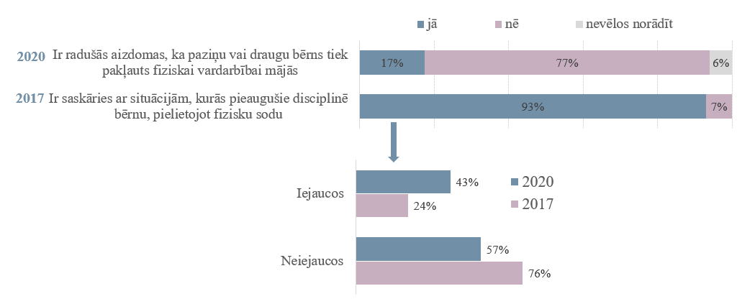
Bāze1: 2020. gads “ir radušās aizdomas, ka paziņu vai draugu bērns...”, visi aptaujātie respondenti 2020, n=1005
Bāze2: 2020. gads “rīcība – iejaucos/ neiejaucos”, visi aptaujātie respondenti, kuriem ir bijušas aizdomas par paziņu vai draugu bērnu pakļaušanu fiziskai vardarbībai mājās, n=175
Bāze3: 2017. gads “ir saskāries ar situācijām, kurās pieaugušie...”, visi aptaujātie respondenti 2017, n=500
Bāze4:2017. gads “rīcība – iejaucos/ neiejaucos”, “rīcība – iejaucos/ neiejaucos”, visi aptaujātie respondenti, kuri ir bijuši situācijās, kurās pieaugušie disciplinē bērnu, pielietojot fizisku sodu, n=465

Apkopojot pētījumā iegūto informāciju par respondentu rīcību un iespējamo gatavību iejaukties situācijās, kad ir radušās aizdomas par paziņu vai draugu bērnu pakļaušanu fiziskai vardarbībai mājās, var secināt, ka šādās situācijās ir iejaukušies 8%, bet gatavību iejaukties norāda 69% respondentu, turpretī 8% nav iejaukušies un 10% drīzāk vai noteikti neiejauktos, ja šāda situācija rastos. Šie dati attēloti attēlā nr.36.

Attēls nr. 36. Iedzīvotāju rīcība, saskaroties ar situāciju, kurā rodas aizdomas par paziņu vai draugu bērna pakļaušanu fiziskai vardarbībai mājās.
Jautājums1: Vai Jūs jebkad esat iejaucies/-kusies šajā (-)s situācijās?
Jautājums2: Vai Jūs iejauktos situācijā, ja Jums rastos aizdomas, ka Jūsu paziņu vai draugu bērns tiek pakļauts fiziskai vardarbībai mājās?
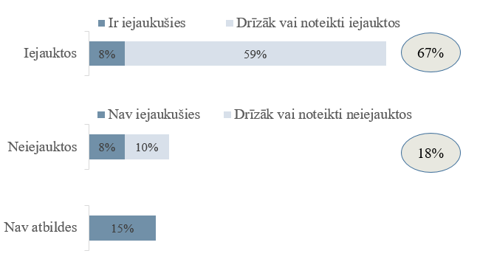
Bāze1: visi aptaujātie respondenti 2020, n=1005

Salīdzinot respondentu rīcību un gatavību rīkoties situācijās, kurās rodas aizdomas par bērna pakļaušanu fiziskai vardarbībai, kā arī analizējot iemeslus reakcijas neesamībai, var secināt, ka reālā situācija visbiežāk atšķiras no iespējamās. Kopējais gan tiem respondentiem, kuri ir iejaukušies šāda veida situācijās, gan tiem, kuri pauž gatavību iejaukties, ir tas, ka vairums šo situāciju risinātu, to pārrunājot (pārrunātu) ar vardarbības veicēju un aicinot (aicinātu) tā nedarīt (vairāk kā 80% abās grupās). Respondenti, kuri ir atklājuši savu gatavību iejaukties, biežāk kā iespējamo savu rīcību min “sociālā dienesta vai citas iestādes, kas pārstāv bērnu intereses, informēšanu” (31%), bet šādi rīkojušies tikai 23% respondentu. Vairums (vairāk, kā 90%) to respondentu, kuri situācijās, kad radušās aizdomas par bērna pakļaušanu fiziskai vardarbībai, būtu gatavi reaģēt, informējot sociālo dienestu vai citas iestādes, uzskata, ka bērni vardarbības gadījumos “drīzāk var rēķināties” vai “vai var rēķināties” ar tādu valsts iestāžu palīdzību kā krīzes centrs, Valsts bērnu tiesību aizsardzības inspekcija un policija. Atšķirības ir vērojamas arī iemeslos, kurus kā neiejaukšanās pamatojumu min tie, kuri ir reāli saskārušies ar šāda veida situācijām un nav reaģējuši, un tie, kuri domājot par iespējamām šāda veida situācijām, neiejauktos. Pirmos no rīcības visbiežāk atturēja tas, ka respondenti “nezināja, ko darīt” (36%), kā arī uzskats ka tā ir “ģimenes lieta” (44%). Otros no rīcības atturētu “bailes, ka citi uzzinās, ka viņi ir kādam par to ziņojuši (67%). Šo iemeslu respondenti, kuru secinājumiem ir sekojusi rīcība, ir norādījuši ievērojami retāk (10%). Vairāk informāciju par respondentu rīcības iemesliem, attēlā nr.37.

Attēls nr. 37 Respondentu rīcība un gatavība iesaistīties situācijās, kurās rodas aizdomas par bērnu pakļaušanu fiziskai vardarbībai ģimenē
Jautājums1: Lūdzu, norādiet kāda bija Jūsu rīcība?
Jautājums2: Lūdzu, norādiet kāda būtu Jūsu rīcība?
Jautājums3: Lūdzu, norādiet galvenos iemeslus, kāpēc Jūs neiejaucāties, ja Jums bija aizdomas, ka Jūsu paziņu vai draugu bērns tiek pakļauts fiziskai vardarbībai mājās?
Jautājums4: Lūdzu, norādiet galvenos iemeslus, kāpēc Jūs neiejauktos?

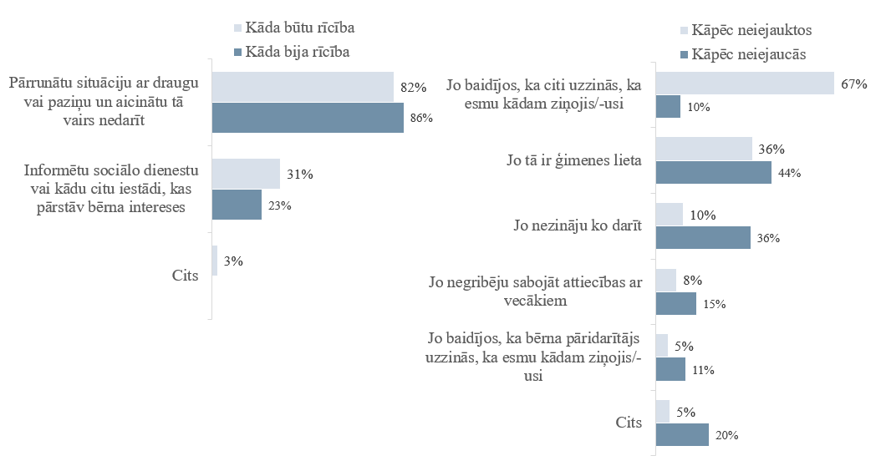
Bāze1: grafikos “kāda bija rīcība”, visi aptaujātie respondenti, kuriem ir bijušas aizdomas par paziņu vai draugu bērnu pakļaušanu fiziskai vardarbībai mājās un kuri iejaucās, n=76
Bāze2: grafikos “kāpēc neiejaucās”, visi aptaujātie respondenti, kuriem ir bijušas aizdomas par paziņu vai draugu bērnu pakļaušanu fiziskai vardarbībai mājās un kuri neiejaucās, n=77
Bāze3: grafikos “kāda būtu rīcība”, visi aptaujātie respondenti, kuriem nekad nav bijušas aizdomas par paziņu vai draugu bērnu pakļaušanu fiziskai vardarbībai mājās, bet kuri iejauktos, n=596
Bāze4: grafikos “kāda būtu rīcība” un “kāpēc neiejauktos”, visi aptaujātie respondenti, kuriem nekad nav bijušas aizdomas par paziņu vai draugu bērnu pakļaušanu fiziskai vardarbībai mājās, un kuri neiejauktos, n=100

Kopumā ievērojama respondentu daļa ir norādījusi, ka ir iejaukusies vai ir paudusi gatavību iejaukties situācijās, kurās rodas aizdomas par bērna pakļaušanu fiziskai vardarbībai ģimenē. Lai šādas situācijas novērstu, vairums respondentu vispirms runātu ar vardarbības veicēju un aicinātu rīcību pārtraukt. Kā galvenais neiejaukšanās iemesls tika minēts pieņēmums, ka vardarbība ģimenē ir “ģimenes lieta” (šādi uzskata 36% respondentu, kuriem ir bijušas aizdomas par bērna pakļaušanu fiziskai vardarbībai un viņi nav iejaukušies). Biežāk neiejaukšanos situācijās, kad radušās aizdomas par bērna pakļaušanu fiziskai vardarbībai, ar uzskatu, ka tā ir “ģimenes lieta”, argumentē vīrieši un Rīgas iedzīvotāji. Šie respondenti kopumā vairāk pieļauj iespēju bērnu audzināšanā izmantot dažāda veida audzināšanas metodes, ieskaitot audzināšanas metodes ar fizisku sodu.

Kopsavilkums un secinājumi

“Aizliegumi un ierobežojumi” ir audzināšanas metožu grupa, kuru vecāki vai citi mājsaimniecībā dzīvojošie pieaugušie pret respondentiem bērnībā izmantojuši visbiežāk. Šo metožu izmantošanu respondenti kopumā akceptē un salīdzinājumā ar citām aptaujā pieminētajām audzināšanas metodēm visretāk vērtē kā “nepareizu” un saista ar vardarbību pret bērnu. Respondenti to izmanto arī savu bērnu audzināšanā, visbiežāk no šīs audzināšanas metožu grupas, izvēloties “dažādu ierīču lietošanas ierobežošanu”.
Vairums aptaujāto respondentu, audzinot bērnu/-us, vispirms lieto metodes, kas pozitīvi disciplinē bērnu, un to izvēli visbiežāk pamato ar metožu efektivitāti. 74% aptaujāto vecāku “pilnībā piekrīt” tam, ka viņi “vienmēr cenšas vispirms risināt konfliktus bez bērna sodīšanas”.
Respondenti, kuri audzina nepilngadīgus bērnus, bieži izmanto arī tādas audzināšanas metodes ar mutisku iespaidošanu kā “draudēšana ar sodu, bet tā neīstenošana” un “kliegšana”. Lai gan bērnu audzināšanas metodes ar mutisku iespaidošanu ir otra vecāku lietotākā metožu grupa, tomēr sabiedrība kopumā šo metožu lietošanu bērnu audzināšanā biežāk vērtē kā “nepareizu”. Respondentu vidū visbiežāk kā “nepareiza rīcība” tiek vērtēta bērnībā piedzīvotā “lamāšana un vārdiskā pazemošana”. Vairums jeb 84% no respondentiem uzskata, ka “lamāšanu un/ vai bērna vārdiska pazemošana” ir vardarbība pret bērnu.
Bērnības pieredze ietekmē respondentu uzskatus par audzināšanas metožu lietošanu šobrīd. To audzināšanas metožu, kuras bērnībā piedzīvotas un tiek uzskatītas par “pareizām”, lietojums biežāk tiek pieļauts arī bērnu audzināšanai šobrīd. Respondenti, kuri bērnībā ir piedzīvojuši audzināšanas metodes ar fizisku sodu, paši šobrīd biežāk pieļauj šo audzināšanas metožu lietošanu bērnu audzināšanā. Attieksmi pret dažādu metožu izmantošanu bērnu audzināšanā ietekmē arī priekšstati par to, vai šīs metodes ir uzskatāmas par vardarbību pret bērnu.
Audzināšanas metodes ar fizisku sodu (piemēram, iepļaukāšana, paraušana aiz rokas u.tml.) ir lietojis 41% vecāku, kas šobrīd audzina nepilngadīgus bērnus, visvairāk izmantojot “pļaukas sišanu, kniebšanu, paraušanu aiz matiem un/vai auss vai “uzšaušanu pa dibenu” ar plaukstu”, tajā pat laikā atzīstot, ka audzināšanas metodes ar fizisku sodu visbiežāk izmanto situācijās, kad ir zaudējuši paškontroli, jūtas noguruši un stresaini.
Respondentu vidū kopumā metožu ar fizisku sodu pielietojuma vērtējums ir atšķirīgs. Tādu metožu ar fizisku sodu kā “pļaukas sišanu, kniebšanu, paraušanu aiz matiem un/vai auss vai “uzšaušanu pa dibenu” ar plaukstu” pielietošanu bērnu audzināšanā pieļauj vairāk kā puse jeb 55% izlases respondentu, bet “pēršanu ar siksnu vai citu priekšmetu” pielietojumu pieļauj 23% respondentu. Tajā pat laikā “pēršanu ar siksnu vai citu priekšmetu” par vardarbību pret bērnu uzskata vairums respondentu (83%), bet “pļaukas sišanu, kniebšanu, paraušanu aiz matiem un/vai auss vai “uzšaušanu pa dibenu” ar plaukstu” par vardarbību pret bērnu uzskata mazāks respondentu skaits jeb 59% respondentu.
Visas audzināšanas metodes ar fizisku sodu, mutisku iespaidošanu un aizliegumus un ierobežojumus, vecāki biežāk izmanto bērnu līdz 16 gadu vecumam audzināšanā. Jauniešu vecumā no 16 līdz 18 gadiem audzināšanā iepriekš minētās metodes tiek izmantotas retāk. Šī vecuma jauniešu audzināšanā biežāk tiek lietota tāda pozitīvās disciplinēšanas metode kā “kopīga bērna rīcības izvērtēšana un pārrunāšana”, kā arī audzināšanas metode ar mutisku iespaidošanu – “ilgstoša klusēšana un ignorēšana”.
Vairumu pētīto audzināšanas metožu respondenti biežāk ir izmantojuši vecākā bērna audzināšanā, izņēmums ir pozitīvās disciplinēšanas metodes, kas biežāk tiek izmantotas, audzinot jaunāko vai vienīgo bērnu ģimenē.
Jaunāku respondentu (līdz 39 gadiem) audzināšanā pieaugušie retāk ir lietojuši audzināšanas metodes ar fizisku sodu. Šīs grupas respondenti arī ir vairāk pārliecināti, ka fizisko sodu lietošana pret bērniem kopumā mazinās, kā arī vairāk, kā respondenti kopumā, par “nepareizām” uzskata audzināšanas metodes ar fizisku sodu.
Vairums jeb 84% respondentu, kuri audzina nepilngadīgus bērnus, atzina, ka “izjūt sirdsapziņas pārmetumus pēc tam, kad ir sodījuši bērnu”.
Vērtējot pēdējā desmitgadē notikušās izmaiņas vecāku rīcībā, respondenti atzina, ka šobrīd vecāki bērnus retāk “per ar siksnu vai citu priekšmetu” (68% respondentu uzskata, ka tas “notiek retāk”) un “uzšauj pa dibenu ar plaukstu, iesit pļauku, parauj aiz matiem, auss vai iekniebj” (54% respondentu uzskata, ka tas “notiek retāk”). Salīdzinot ar 2010. gada pētījumu datiem, samazinās to respondentu skaits, kuri uzskata, ka bērnu “fiziska sodīšana (miesas sodi)” tiek pielietota biežāk.
Kopumā Latvijas iedzīvotāji kā vecāku vardarbību pret bērnu atpazīst “bērna iesaistīšanu seksuālās darbībās”, “bērna vērtību apzinātu degradēšanu”, “izglītības un pienācīgas veselības aprūpes nenodrošināšanu”.
Vairāk kā puse respondentu uzskata, ka valsts un/vai pašvaldības iestādēm būtu jāiejaucas situācijās, kad vecāki bērnu audzināšanā izmanto “lamāšanu un/vai vārdisku pazemošanu”, “pēršanu ar siksnu vai citu priekšmetu”, “regulārus draudus bērnam ar fizisku sodu” un “kliegšanu”.
Analizējot aptaujā iegūtos datus, var secināt, ka respondenti par vardarbību pret bērnu uzskata vairākas vecāku rīcības, taču ne vienmēr piekrīt, ka tās būtu jāaizliedz ar likumu. Īpaši tas novērojams gadījumos, kad šādu rīcību būtu sarežģīti novērot, piemēram, situācijas, kad vecāki aizliedz bērnam tikties ar vienaudžiem, ierobežo viņa brīvību vai lieto audzināšanas metodes ar mutisku iespaidošanu (kliegšana, lamāšana u.tml.). Tajā pat laikā respondenti uzskata, ka situāciju, kurās valsts iestādēm būtu jāiejaucas ģimenes dzīvē, ir vairāk nekā to, kuras būtu jāaizliedz ar likumu.
Atklājot savu pieredzi situācijās, kas radījušas aizdomas par paziņu vai draugu bērnu pakļaušanu fiziskai vardarbībai mājās, 17% respondentu ir norādījuši, ka ir ar tām saskārušies. Tāpat 43% no tiem ir norādījuši, ka ir iesaistījušies šādu situāciju risināšanā. Kā visbiežākos iemeslus rīcības nesekošanai respondenti norādīja priekšstatu, ka tā ir “ģimenes lieta” un “nezināšanu, ko darīt”. Biežāk uzskatu, ka tā ir “ģimenes lieta” pauduši vīrieši un Rīgas iedzīvotāji. Šīs grupas respondenti kopumā vairāk pieļauj iespēju bērnu audzināšanā izmantot dažāda veida audzināšanas metodes, ieskaitot audzināšanas metodes ar fizisku sodu. Tajā pat laikā 72% pieļauj, ka reaģētu vai drīzāk reaģētu, ja šādā situācijā nonāktu. Kā iespējamo rīcību šādu situāciju risināšanā visbiežāk respondenti norāda, “runāšanu ar vardarbības veicēju un aicināšanu tā nedarīt”.
Pēc respondentu domām, bērni, piedzīvojot vardarbību ģimenē, vairumā gadījumu var rēķināties ar krīzes centru, Valsts bērnu tiesību aizsardzības inspekcijas, bāriņtiesas, policijas un sociālā dienesta palīdzību. Salīdzinot šī pētījuma datus ar 2010. gadā iegūtajiem, ir pieaugusi respondentu uzticēšanās tādām valsts iestādēm kā “policija” un “sociālais dienests”.

Pielikumi

pielikums –anotācija

“Iedzīvotāju aptaujas par sabiedrības attieksmes maiņu attiecībā uz vardarbību ģimenē” anotācija
Aptaujas mērķis, uzdevumi un galvenie rezultāti latviešu valodā |  | Iedzīvotāju aptaujas mērķis ir noskaidrot sabiedrības attieksmi un tās maiņu pret vardarbību ģimenē. Aptaujas uzdevumi ir noskaidrot iedzīvotāju bērnībā piedzīvoto vardarbību un viņu attieksmi pret to, izpētīt attieksmi pret vardarbīgu izturēšanos pret bērnu, ikdienas praksi bērnu audzināšanā, attieksmi pret dažādu audzināšanas metožu pielietošanu, kā arī izzināt iedzīvotāju rīcību, saskaroties ar vardarbību ģimenē un noskaidrot attieksmi pret valsts iestādēm, kas veido atbalsta sistēmu bērniem, kas cieš no vardarbības ģimenē.  Aptaujas rezultāti liecina, ka bērnības pieredze saistībā ar audzināšanas metožu lietojumu ietekmē respondentu uzskatus par dažādu audzināšanas metožu lietošanu bērnu audzināšanā šobrīd. Lai gan respondenti kā vardarbību pret bērnu atpazīst vairākas vecāku rīcības, taču ne vienmēr uzskata, ka tās būtu jāaizliedz ar likumu.  67% respondentu ir gatavi iesaistīties situācijās, kad ir aizdomas par bērnu pakļaušanu fiziskai vardarbībai mājās. Pēc respondentu domām, bērni, piedzīvojot vardarbību ģimenē, vairumā gadījumu var rēķināties ar krīzes centru, Valsts bērnu tiesību aizsardzības inspekcijas, bāriņtiesas, policijas un sociālā dienesta palīdzību.
Galvenās pētījumā aplūkotās tēmas |  | Pētījumā tika aplūkotas šādas tēmas: pieaugušo izmantotās audzināšanas metodes bērnībā un attieksme pret to lietojumu, vecāku izturēšanās pret bērniem vērtējums un tā izmaiņas pēdējā desmitgadē, bērnu audzināšanas metožu vērtējums, priekšstati par vardarbību pret bērnu un nepieciešamā institūciju iesaiste tās novēršanā, kā arī rīcība pret bērnu vērstas vardarbības ģimenē situācijās.
Pētījuma pasūtītājs |  | Labklājības ministrijas Valsts bērnu tiesību aizsardzības inspekcija  Reģistrācijas Nr.90002056949  Adrese: Ventspils iela 53, Rīga, LV-1002
Pētījuma īstenotājs |  | Personu apvienība, kuru veido:  AS “Norstat Latvija”,  reģistrācijas Nr.: 40003995891,  Zemitāna 2b, Rīga, LV-1012  un SIA „MAR Solutions”,  reģistrācijas Nr.: 40103802384,  Ķeguma nov., Birzgales pag., "Saulgoži 1", LV-5033
Pētījuma īstenošanas gads |  | 2020
Pētījuma finansēšanas summa un finansēšanas avots |  | Kopējā līgumcena ir 5458,00 EUR (pieci tūkstoši četri simti piecdesmit astoņi euro, 00 centi), bez PVN. Iepirkums tiek finansēts Eiropas Sociālā fonda (turpmāk - ESF) līdzfinansētā projekta Nr.9.2.1.3/16/I/001 „Atbalsta sistēmas pilnveide bērniem ar saskarsmes grūtībām, uzvedības traucējumiem un vardarbību ģimenē” ietvaros.
Pētījuma klasifikācija* |  | 12.1. sabiedriskās domas pētījumi
Politikas joma, nozare** |  | 8. Nodarbinātības un sociālā politika  8.5. Bērnu un ģimenes politika
Pētījuma ģeogrāfiskais aptvērums  (visa Latvija vai noteikts reģions/novads) |  | Visa Latvija
Pētījuma mērķa grupa/-as  (piemēram, Latvijas iedzīvotāji darbspējas vecumā) |  | Latvijas iedzīvotāji vecumā no 18 līdz 74 gadiem
Pētījumā izmantotās metodes pēc informācijas ieguves veida:
 | 1) tiesību aktu vai politikas plānošanas dokumentu analīze | Nav izmantots
 | 2) statistikas datu analīze | Nav izmantots
 | 3) esošo pētījumu datu sekundārā analīze | Izmantots
 | 4) padziļināto/ekspertu interviju veikšana un analīze | Nav izmantots
 | 5) fokusa grupu diskusiju veikšana un analīze | Nav izmantots
 | 6) gadījumu izpēte | Nav izmantots
 | 7) kvantitatīvās aptaujas veikšana un datu analīze | Izmantots
 | 8) citas metodes (norādīt, kādas) | Nav izmantots
Kvantitatīvās pētījuma metodes
(ja attiecināms):
 | 1) aptaujas izlases metode | Latvijas kopumam reprezentatīva izlase (pēc parametriem – vecums, dzimums, reģions, tautība).
 | 2) aptaujāto/anketēto respondentu/vienību skaits | 1005 respondenti
Kvalitatīvās pētījuma metodes
(ja attiecināms):
 | 1) padziļināto/ekspertu interviju skaits (ja attiecināms) | -
 | 2) fokusa grupu diskusiju skaits (ja attiecināms) | -
Izmantotās analīzes grupas (griezumi) |  | Dzimums, vecums, tautība (vai dzimtā valoda), izglītība,  nodarbinātība, dzīvesvietas reģions, atsevišķām mērķa  grupām iespējami papildu analīzes griezumi
Pētījuma pasūtītāja kontaktinformācija |  | Labklājības ministrijas Valsts bērnu tiesību aizsardzības inspekcijas priekšnieka vietnieka p.i., Konsultatīvas nodaļas vadītāja Inga Gulbe  Adrese: Ventspils iela 53, Rīga, LV-1002  Tālr.: +371 67 359 128  E-pasts: Inga.Gulbe@bti.gov.lv
Pētījuma autori*** (autortiesību subjekti) |  | Labklājības ministrijas Valsts bērnu tiesību aizsardzības inspekcija
*Atbilstoši 2013. gada 3. janvāra Ministru kabineta noteikumiem Nr. 1 “Kārtība, kādā publiska persona pasūta pētījumus” par pētījuma klasifikāciju:
https://likumi.lv/doc.php?id=253865
**Atbilstoši 2013. gada 3. janvāra Ministru kabineta noteikumiem Nr. 300 “Ministru kabineta kārtības rullis” 3. pielikumam: https://likumi.lv/ta/id/190612#piel3
***Atbilstoši pētījuma īstenotāja sniegtajai informācijai.

pielikums – aptaujas datu tabulas
Tabula nr. 1. Vai kopumā Jūs esat apmierināts/-a ar savu dzīvi?

Tabula nr. 2. Lūdzu, norādiet cik bieži Jūsu audzināšanā vecāki vai kāds cits mājsaimniecībā dzīvojošais pieaugušais izmantoja šīs audzināšanas metodes?
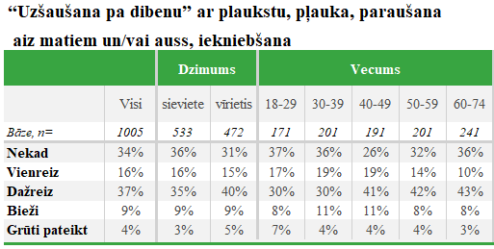

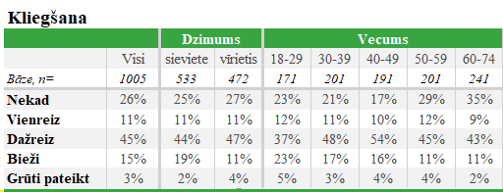
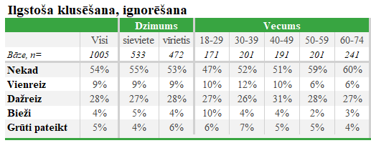
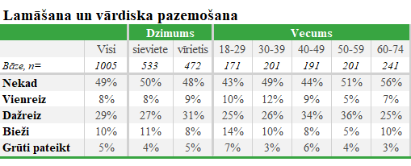
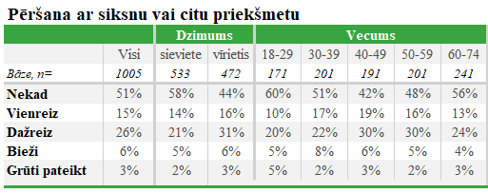
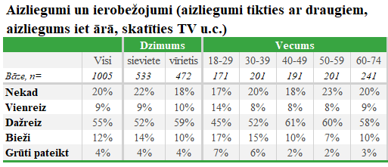
Tabula nr. 3. Cik pareizas Jums šķiet Jūsu audzināšanā izmantotās metodes?
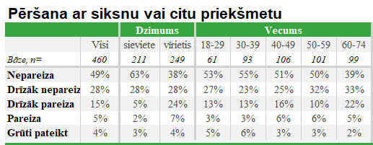
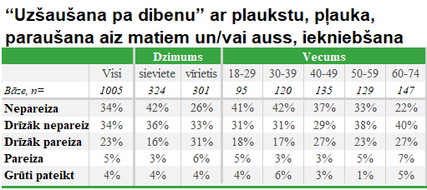

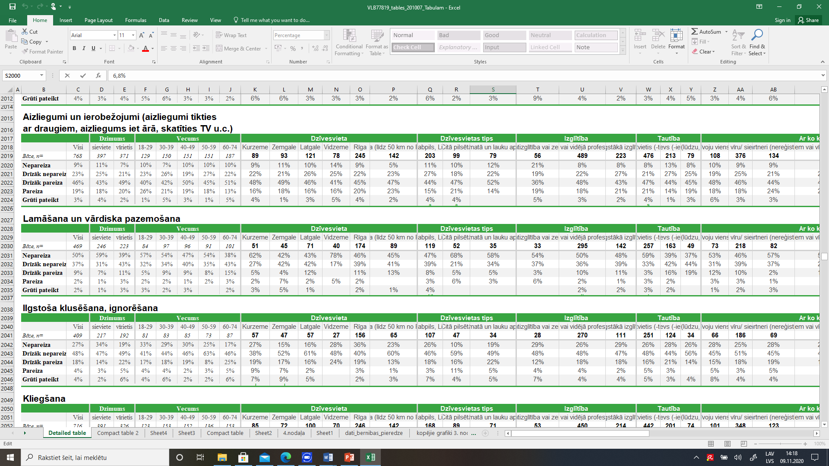
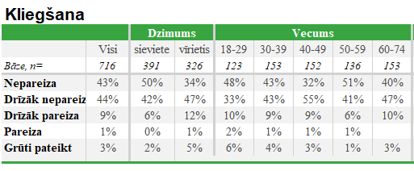

Tabula nr. 4. Cik lielā mērā Jūs piekrītat sekojošiem apgalvojumiem par bērnu audzināšanu kopumā? Vidējie vērtējumi 4 punktu skalā
Respondentu grupas pēc jautājuma: Cik pareizas Jums šķiet Jūsu audzināšanā izmantotās metodes? Atbildes “Nepareiza rīcība” un “Pareiza rīcība”
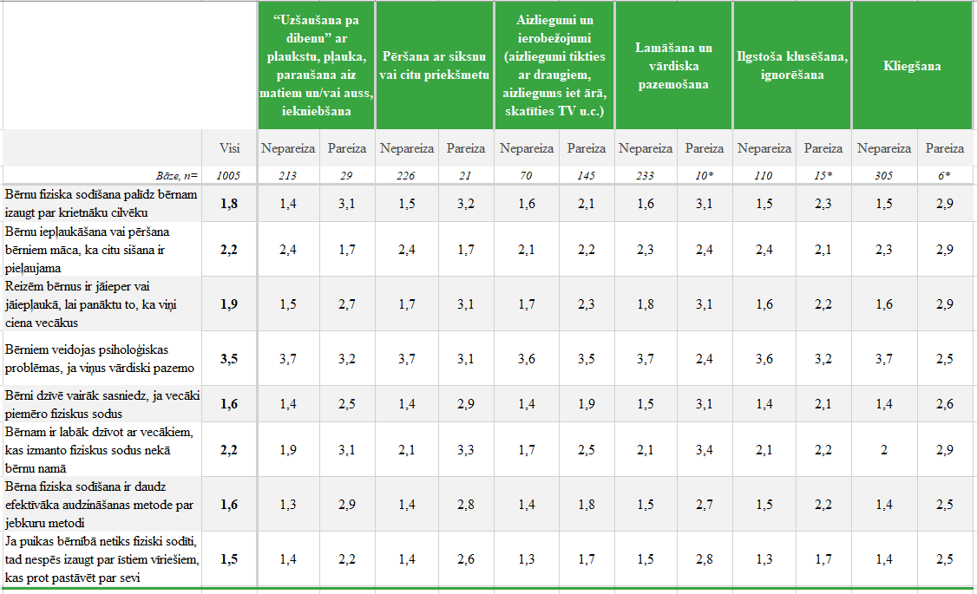

Tabula nr. 5. Kā, Jūsuprāt, pēdējo 10 gadu laikā mainījusies vecāku izturēšanās pret bērniem? Atbilde “Notiek retāk”
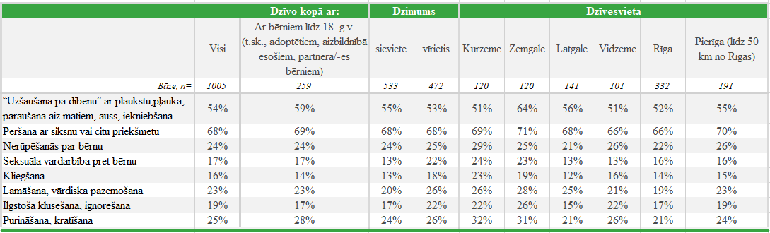

Tabula nr. 6. Lūdzu, norādiet cik bieži Jūs izmantojat kādu no šīm audzināšanas metodēm attiecībā uz savu bērnu?

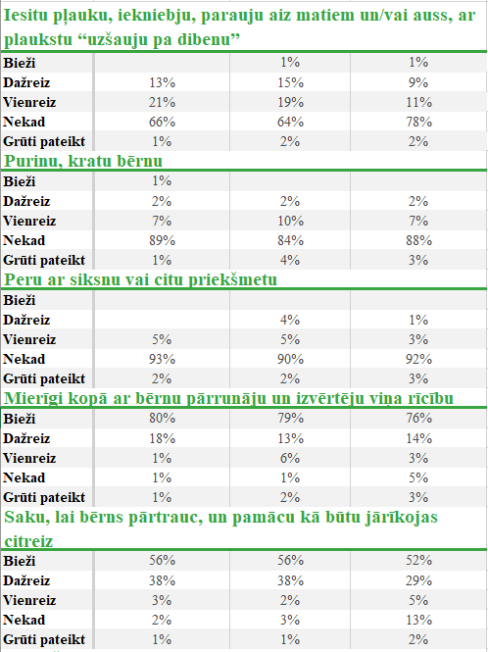

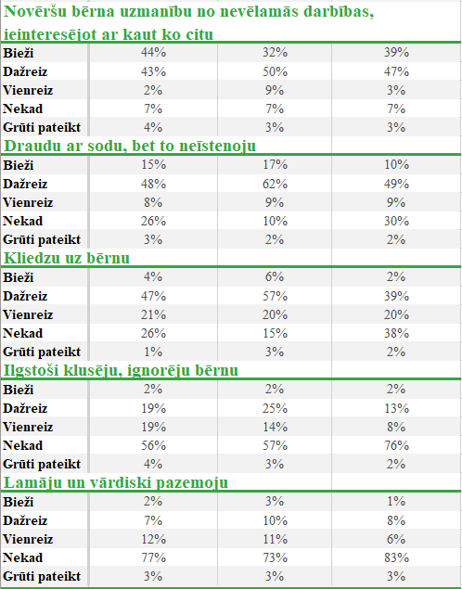
Tabula nr. 7. Vai Jums kādreiz ir radušās aizdomas, ka Jūsu paziņu vai draugu bērns tiek pakļauts fiziskai vardarbībai mājās?




Tabula nr. 8. Vai Jūs iejauktos situācijā, ja Jums rastos aizdomas, ka Jūsu paziņu vai draugu bērns tiek pakļauts fiziskai vardarbībai mājās?


Tabula nr. 9. Vai Jūs jebkad esat iejaucies/-kusies šajā (-)s situācijās?


pielikums – statistiskās kļūdas novērtēšana
Statistiskās kļūdas novērtēšanas tabula
Pētījuma rezultātos vienmēr pastāv zināma statistiskās kļūdas varbūtība. Analizējot un interpretējot aptaujā iegūtos rezultātus, to vajadzētu ņemt vērā. Tās atšķirības, kuras iekļaujas statistiskās kļūdas robežās jeb ir mazākas par to, var uzskatīt par nenozīmīgām. Statistiskā kļūda tiek aprēķināta pēc sekojošās formulas :
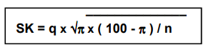
kur :
SK - statistiskā kļūda
q - koeficients, kas pie 95% varbūtības ir vienāds ar 1.96
π - pētījumā iegūtais respondentu atbilžu procentuālais sadalījums
n - respondentu skaits

Lai ērtāk un ātrāk noteiktu statistisko mērījuma kļūdu, ir lietderīgi izmantot statistiskās kļūdas novērtēšanas tabulu:
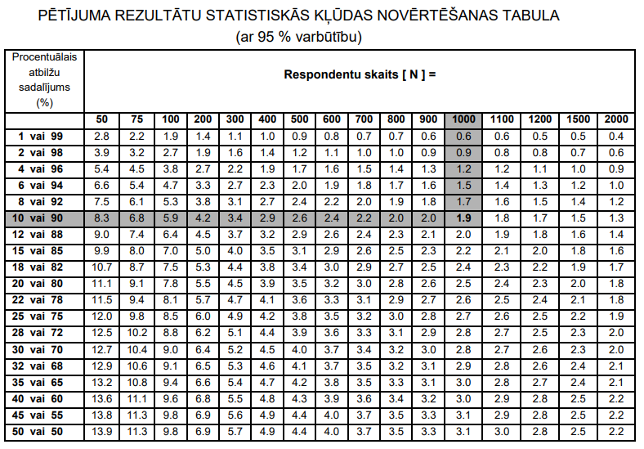
Lai noteiktu statistisko mērījuma kļūdu, ir jāzina nesvērts respondentu skaits attiecīgajā grupā un rezultāts procentos. Izmantojot šos lielumus, tabulas attiecīgajā iedaļā var atrast statistiskās mērījuma kļūdas robežas + / - procentos ar 95% varbūtību. Piemēram, ja aptaujas rezultātā no visiem aptaujātajiem Latvijas iedzīvotājiem (respondentu skaits n=1013) tiek iegūta mērķa grupa 10.0%, kas pauž apstiprinošu attieksmi pret spriedumu vai izteikumu “X“, tad ar 95% varbūtību mēs varam teikt, ka statistiskā mērījuma kļūda šeit ir + / - 1.9% robežās. No tā izriet, ka mērķa grupa, kura identificē sevi ar spriedumu vai izteikumu “X“, ir no 8.1% līdz 11.9%.

pielikums – Iedzīvotāju aptaujas anketa
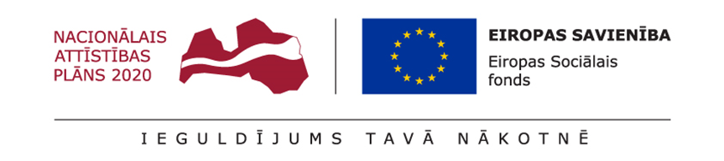
Latvijas iedzīvotāju aptauja par bērnu audzināšanas metodēm

Labdien!
Lūdzam Jūs piedalīties aptaujā par bērnu audzināšanas metodēm Latvijā. Aptaujā aicināsim Jūs izteikt viedokli par dažādām metodēm, ko vecāki mēdz izmantot bērnu audzināšanā, novērtēt to pielietošanas nepieciešamību un paust savu attieksmi pret tām, jautāsim par Jūsu bērnības pieredzi un metodēm, kuras Jūs izmantojiet savu bērnu audzināšanā.
Anketas ir anonīmas, aptaujā iegūtie dati tiks izmantoti tikai apkopotā veidā. Aptaujas aizpildīšanai būs nepieciešamas aptuveni 20 minūtes Jūsu laika.
Paldies!
1. Lūdzu, norādiet savu dzimumu:
sieviete;
vīrietis.

2. Lūdzu, norādiet savu vecumu (pilnus gadus):

3. Lūdzu, norādiet kurā Latvijas reģionā Jūs dzīvojat:
1) Kurzeme;
2) Zemgale;
3) Latgale;
4) Vidzeme;
5) Rīga; → uz 5. jaut.
6) Pierīga (līdz 50 km no Rīgas) → uz 5. jaut.

4. Lūdzu, atzīmējiet kāda veida apdzīvotā vietā atrodas Jūsu dzīvesvieta:
Valsts nozīmes pilsēta (Daugavpils, Jelgava, Jēkabpils, Liepāja, Rēzekne, Valmiera un Ventspils)
Cita pilsēta;
Ciemats un lauku apvidus.

5. Lūdzu, atzīmējiet kāda ir Jūsu izglītība (augstākais pabeigtais izglītības līmenis)?
1) pamatizglītība vai zemāka;
2) vidējā vai vidējā profesionālā;
3) augstākā izglītība

6. Lūdzu, atzīmējiet kāda ir Jūsu tautība?
1) latvietis (-te);
2) krievs (-iete);
3) cits (-ta). Lūdzu, norādiet, __________

7. Lūdzu, atzīmējiet cik cilvēku dzīvo ar Jums vienā mājsaimniecībā, ieskaitot Jūs?

8. Ar ko kopā Jūs šobrīd dzīvojat vienā mājsaimniecībā? Atzīmējiet, lūdzu, visus atbilstošos atbilžu variantus!
Vairākas atbildes iespējamas
Dzīvoju viens/-a | 1
Ar vīru/ sievu | 2
Ar patstāvīgu partneri (nereģistrētas attiecības) | 3
Ar maniem vai vīra/ sievas vecākiem | 4
Ar bērniem līdz 18. g.v. (t.sk., adoptētiem, aizbildnībā esošiem, partnera/-es bērniem) | 5
Ar saviem pilngadīgajiem bērniem | 6
Ar citiem radiniekiem | 7
Ar citiem cilvēkiem, kas nav radinieki | 8

8a. Vai Jūs mēdzat pieskatīt citu cilvēku nepilngadīgos bērnus?
Jā
Nē

Q8b. Sakiet, lūdzu, vai šie bērni, kurus Jūs pieskatāt ir:
Vairākas atbildes iespējamas
Jūsu mazbērni
Citu ģimenes locekļu bērni
Draugu vai paziņu bērni
Jūsu bērnu draugi
Bērni, kurus Jūs pieskatāt par samaksu (auklējat)
Cita atbilde (lūdzu, ierakstiet)

Turpmākie jautājumi tikai tiem respondentiem, kuru mājsaimniecībās dzīvo nepilngadīgie bērni
9. Cik bērnu (līdz 18 g.v.) ar Jums kopā dzīvo vienā mājsaimniecībā? Lūdzu, ierakstiet skaitu:

10. Lūdzu, norādiet katra bērna vecumu un dzimumu (sākot ar jaunāko):
(jautājumā tiek attēloti tik ierakstu logi, atkarībā no tā cik bērni atzīmēti 9. jautājumā)
 | Bērna vecums* | Bērna dzimums **
bērns
bērns
bērns
bērns
bērns
bērns
*atbilžu logā iestrādāta izvēlne no “jaunāks par gadu”; “1 g.v.”; “2 g.v.” u.t.t. līdz “18 g.v.”
**atbilžu logā iestrādāta izvēlne “meita” vai “dēls”

Ja respondentam ir viens bērns (jaut. 9.), jautājums tiek formulēts kā
11. Lūdzu, norādiet cik bieži Jūs izmantojat kādu no šīm audzināšanas metodēm attiecībā uz savu bērnu? un atbilžu matrica tiek aizpildīta vienreiz

Ja respondentam ir divi vai vārāk bērni (jaut. 9.), jautājumu matrica tiek aizpildīta divreiz un jautājumi formulēti, kā:
11 a. Lūdzu, norādiet cik bieži Jūs izmantojat kādu no šīm audzināšanas metodēm attiecībā uz savu JAUNĀKO bērnu?
11b. Lūdzu, norādiet cik bieži Jūs izmantojat kādu no šīm audzināšanas metodēm attiecībā uz savu VECĀKO bērnu?
Viena atbilde rindā
Nr. p.k. |  | Nekad | Vienreiz | Dažreiz | Bieži | Grūti pateikt, nevēlos atbildēt
1. | Mierīgi kopā ar bērnu pārrunāju un izvērtēju viņa rīcību | 1 | 2 | 3 | 4 | 99
2. | Draudu ar sodu, bet to neīstenoju | 1 | 2 | 3 | 4 | 99
3. | Ilgstoši klusēju, ignorēju bērnu | 1 | 2 | 3 | 4 | 99
4. | Iesitu pļauku, iekniebju, parauju aiz matiem un/vai auss, ar plaukstu “uzšauju pa dibenu” | 1 | 2 | 3 | 4 | 99
5. | Novēršu bērna uzmanību no nevēlamās darbības, ieinteresējot ar kaut ko citu | 1 | 2 | 3 | 4 | 99
6. | Ierobežoju bērnam piešķirto ierīču izmantošanu | 1 | 2 | 3 | 4 | 99
7. | Ierobežoju bērna satikšanos ar vienaudžiem | 1 | 2 | 3 | 4 | 99
8. | Izolēju bērnu, liekot sēdēt uz soda soliņa /ieliekot kaktā un/vai neļaujot atstāt savu istabu | 1 | 2 | 3 | 4 | 99
9. | Peru ar siksnu vai citu priekšmetu | 1 | 2 | 3 | 4 | 99
10. | Kliedzu uz bērnu | 1 | 2 | 3 | 4 | 99
11. | Kritizēju vai apsaukāju bērnu | 1 | 2 | 3 | 4 | 99
12. | Saku, lai bērns pārtrauc, un pamācu kā būtu jārīkojas citreiz | 1 | 2 | 3 | 4 | 99
13. | Purinu, kratu bērnu | 1 | 2 | 3 | 4 | 99

12. Lūdzu, norādiet kādi ir galvenie iemesli, kuru dēļ Jūs izvēlaties pielietot iepriekš minētās audzināšanas metodes?
Vairākas atbildes kolonnā iespējamas
Nr. p.k. |  | Tiem vecākiem, kuri snieguši 2 – 4 atbildes uz 11. jautājuma 4., un 9., apgalvojumu.  Audzināšanas metodes ar fizisku sodīšanu (piemēram, iepļaukāšana, iekniebšana, paraušana aiz rokas vai nopēršana) | Visi pārējie vecāki, izņemto tos, kas uz 11. jautājumu ir snieguši TIKAI 2 – 4 atbildes uz 3. un 5. apgalvojumu  Audzināšanas metodes bez fiziskas sodīšanas (piemēram, draudi, nesarunāšanās, ignorēšana, kliegšana, aizliegums tikties ar vienaudžiem u.c.)
1 | Ģimenes tradīcijas | 1 | 2
2 | Paškontroles zaudēšana | 1 | 2
3 | Bezpalīdzība | 1 | 2
4 | Bērna temperaments | 1 | 2
5 | Radu un/vai draugu atbalsta trūkums | 1 | 2
6 | Metodes efektivitāte | 1 | 2
7 | Stress un nogurums | 1 | 2
8 | Visi tā dara | 1 | 2
9 | Cits variants: (lūdzu, norādiet kāds) | 1 | 2

Turpmākie jautājumi visiem respondentiem.
13. Lūdzu, novērtējiet, cik lielā mērā Jūs piekrītat zemāk redzamajiem apgalvojumiem, domājot par Jūsu personīgo rīcību un uzskatiem par bērnu sodīšanu. Vērtējumu, lūdzu, sniedziet skalā no 1 līdz 4, kur 1 nozīmē nemaz nepiekrītu, bet 4 – pilnībā piekrītu.
Viena atbilde rindā
Nr. p.k. |  | 1 – nemaz nepiekrītu | 2 – drīzāk nepiekrītu | 3 – drīzāk piekrītu | 4 – pilnībā piekrītu | Grūti pateikt
1 | Es izjūtu sirdsapziņas pārmetumus pēc tam, kad esmu sodījis/-usi bērnu | 1 | 2 | 3 | 4 | 99
2 | Es vienmēr cenšos vispirms risināt konfliktus bez bērna sodīšanas | 1 | 2 | 3 | 4 | 99
3 | Bērni biežāk saņem sodu, kad esmu noguris/-usi vai stresains/-aina | 1 | 2 | 3 | 4 | 99
4 | Bērna sodīšana ir pierasta lieta un tā man neizraisa īpašas emocijas | 1 | 2 | 3 | 4 | 99

14. Lūdzu, norādiet cik bieži Jūsu audzināšanā vecāki vai kāds cits mājsaimniecībā dzīvojošais pieaugušais izmantoja šīs audzināšanas metodes? (atbildes nepieciešams sniegt par katru audzināšanas metodi atsevišķi)
Viena atbilde rindā
Nr. p.k. |  | Nekad | Vienreiz | Dažreiz | Bieži | Grūti pateikt, nevēlos atbildēt
1. | “Uzšaušana pa dibenu” ar plaukstu, pļauka, paraušana aiz matiem un/vai auss, iekniebšana,) | 1 | 2 | 3 | 4 | 99
2. | Pēršana ar siksnu vai citu priekšmetu
3. | Aizliegumi un ierobežojumi (aizliegumi tikties ar draugiem, aizliegums iet ārā, skatīties TV u.c.) | 1 | 2 | 3 | 4 | 99
4. | Apsaukāšana, kritizēšana, vārdiska pazemošana u.c.) | 1 | 2 | 3 | 4 | 99
5. | Ilgstoša klusēšana, ignorēšana | 1 | 2 | 3 | 4 | 99
6. | Kliegšana | 1 | 2 | 3 | 4 | 99

15. Lūdzu, novērtējiet, cik pareiza katra no vecāku pielietotajām metodēm Jums šķiet šobrīd?
Nr. p.k. |  | Nepareiza | Drīzāk nepareiza | Drīzāk pareiza | Pareiza | Grūti pateikt, nevēlos atbildēt
1. | “Uzšaušana pa dibenu” ar plaukstu, pļauka, paraušana aiz matiem un/vai auss, iekniebšana,) | 1 | 2 | 3 | 4 | 99
2. | Pēršana ar siksnu vai citu priekšmetu
3. | Aizliegumi un ierobežojumi (aizliegumi tikties ar draugiem, aizliegums iet ārā, skatīties TV u.c.) | 1 | 2 | 3 | 4 | 99
4. | Lamāšana, apsaukāšana, kritizēšana, vārdiska pazemošana u.c.) | 1 | 2 | 3 | 4 | 99
5. | Ilgstoša klusēšana, ignorēšana | 1 | 2 | 3 | 4 | 99
6. | Kliegšana | 1 | 2 | 3 | 4 | 99

15. Kā, Jūsuprāt, pēdējo 10 gadu laikā mainījusies vecāku izturēšanās pret bērniem? Vai šāda izturēšanās 1 – notiek retāk, 2 – nav mainījusies, 3 – ir sastopama biežāk, 4 – grūti pateikt?
Viena atbilde rindā
Nr. p.k. |  | Notiek retāk | Situācija nav mainījusies | Notiek biežāk | Grūti pateikt
1. | “Uzšaušana pa dibenu”, pļauka, paraušana aiz matiem, auss, iekniebšana | 1 | 2 | 3 | 99
2. | Pēršana ar siksnu vai citu priekšmetu | 1 | 2 | 3 | 99
3. | Nerūpēšanās par bērnu | 1 | 2 | 3 | 99
4. | Seksuāla vardarbība pret bērnu | 1 | 2 | 3 | 99
5. | Kliegšana | 1 | 2 | 3 | 99
6. | Apsaukāšana, vārdiska pazemošana | 1 | 2 | 3 | 99
7. | Ilgstoša klusēšana, ignorēšana | 1 | 2 | 3 | 99
8. | Purināšana, kratīšana | 1 | 2 | 3 | 99

16. Cik lielā mērā Jūs piekrītat sekojošiem apgalvojumiem par bērnu audzināšanu kopumā? Vērtējumu, lūdzu, sniedziet skalā no 1 līdz 4, kur 1 nozīmē nemaz nepiekrītu, bet 4 – pilnībā piekrītu.
Viena atbilde rindā
Nr. p.k. |  | 1 – nemaz nepiekrītu | 2 – drīzāk nepiekrītu | 3 – drīzāk piekrītu | 4 – pilnībā piekrītu | Grūti pateikt
1. | Bērnu fiziska sodīšana palīdz bērnam izaugt par krietnāku cilvēku | 1 | 2 | 3 | 4 | 99
2. | Bērnu iepļaukāšana vai pēršana bērniem māca, ka citu sišana ir pieļaujama | 1 | 2 | 3 | 4 | 99
3. | Reizēm bērnus ir jāieper vai jāiepļaukā, lai panāktu to, ka viņi ciena vecākus | 1 | 2 | 3 | 4 | 99
4. | Bērniem veidojas psiholoģiskas problēmas, ja viņus vārdiski pazemo | 1 | 2 | 3 | 4 | 99
7. | Bērni dzīvē vairāk sasniedz, ja vecāki piemēro fiziskus sodus | 1 | 2 | 3 | 4 | 99
8. | Bērnam ir labāk dzīvot ar vecākiem, kas izmanto fiziskus sodus nekā bērnu namā | 1 | 2 | 3 | 4 | 99
9. | Bērna fiziska sodīšana ir daudz efektīvāka audzināšanas metode par jebkuru metodi | 1 | 2 | 3 | 4 | 99
10. | Ja puikas bērnībā netiks fiziski sodīti, tad nespēs izaugt par īstiem vīriešiem, kas prot pastāvēt par sevi | 1 | 2 | 3 | 4 | 99

17. Zemāk ir uzskaitītas vairākas audzināšanas metodes, kuras vecāki izmanto, lai disciplinētu savus bērnus. Sakiet, lūdzu, vai, Jūsuprāt, šādas audzināšanas metodes ir:
1) izmantojamas, kad vien vecāks uzskata tās par iedarbīgām;
2) nevajadzētu izmantot, bet dažās situācijās ir attaisnojamas;
3) nekad nevajadzētu izmantot;
4) grūti pateikt.
Viena atbilde rindā
Nr. p.k. |  | Izmantojamas, kad vien vecāks uzskata tās par iedarbīgām; | Nevajadzētu izmantot, bet dažās situācijās ir attaisnojamas | Nekad nevajadzētu izmantot | Grūti pateikt
1. | “Uzšaušana pa dibenu” ar plaukstu, pļauka, paraušana aiz matiem un/vai auss, iekniebšana | 1 | 2 | 3 | 99
2. | Pēršana ar siksnu vai citu priekšmetu | 1 | 2 | 3 | 99
3. | Aizliegumi un ierobežojumi (aizliegumi tikties ar draugiem, iet ārā, skatīties TV u.c.) | 1 | 2 | 3 | 99
4. | Lamāšana, apsaukāšana, kritizēšana, vārdiska pazemošana u.c. | 1 | 2 | 3 | 99
5. | Ilgstoša klusēšana, ignorēšana | 1 | 2 | 3 | 99
6. | Kliegšana | 1 | 2 | 3 | 99

18. Turpmāk tiks uzskaitīta pusaudžu rīcība, kuru pieaugušie bieži vien uzskata par nepieļaujamu. Sakiet, lūdzu, kādu audzināšanas metodi Jūs ieteiktu pielietot, ja pusaudzis/-e rīkojas šādi:
Vairākas atbildes rindā iespējamas
Nr. p.k. | Pusaudžu rīcība | Fizisks sods | Aizlie -gumi un/vai ierobe -žojumi | Lamāšana, apsaukāšana, kritizēšana, vārdiska pazemošanau.c. | Ilgstoša klusēšana, ignorēšana | Neviena no šīm audzināšanas metodēm nav nepieciešama | Grūti pateikt
1. | Pārkāpj vecāku noteiktos noteikumus | 1 | 2 | 3 | 4 | 5 | 99
2. | Melo vecākiem | 1 | 2 | 3 | 4 | 5 | 99
3. | Zog | 1 | 2 | 3 | 4 | 5 | 99
4. | Nenakšņo mājās (bez iepriekšēja brīdinājuma) | 1 | 2 | 3 | 4 | 5 | 99
5. | “Basto” skolu | 1 | 2 | 3 | 4 | 5 | 99
6. | Fiziski iespaido vecākus un citus ģimenes locekļus | 1 | 2 | 3 | 4 | 5 | 99
7. | Lieto atkarību izraisošas vielas (smēķē, lieto alkoholu, narkotikas u.tml.) | 1 | 2 | 3 | 4 | 5 | 99
8. | Apsaukā ģimenes locekļus | 1 | 2 | 3 | 4 | 5 | 99
9. | Uzvedas izaicinoši | 1 | 2 | 3 | 4 | 5 | 99

19. Zemāk uzskaitīta dažāda veida pieaugušo rīcība attiecībā pret bērniem. Kura, Jūsuprāt, ir vardarbība pret bērnu?
Viena atbilde rindā
 |  | Jā, tā ir vardarbība pret bērnu | Nē, tā nav vardarbība pret bērnu | Grūti pateikt
1 | Vecāki nerūpējas par bērna fiziskajām vajadzībām (bērnam nav pietiekama pārtika, atbilstošs apģērbs un dzīves vide) | 1 | 2 | 99
2 | Vecāki nerūpējas par bērna emocionālajām vajadzībām | 1 | 2 | 99
3 | Vecāki nenodrošina bērnam pienācīgu veselības aprūpi | 1 | 2 | 99
4 | Vecāki nenodrošina, ka skolas vecuma bērns iegūst izglītību | 1 | 2 | 99
5 | Vecāki aizliedz bērnam tikties ar vienaudžiem | 1 | 2 | 99
6 | Vecāki bērnu ilgstoši ignorē, nesarunājās ar bērnu | 1 | 2 | 99
7 | Vecāki apvaino, vārdiski pazemo bērnu | 1 | 2 | 99
8 | Vecāki draud bērnam ar fizisku sodu | 1 | 2 | 99
9 | Vecāki kliedz uz bērnu | 1 | 2 | 99
10 | Vecāki veic apzinātu bērna vērtību degradēšanu (iesaista zagšanā, ubagošanā u.tml.) | 1 | 2 | 99
11 | Vecāki “uzšauj pa dibenu” ar plaukstu, iepļaukā un/vai parauj aiz auss, iekniebj | 1 | 2 | 99
12 | Vecāki per ar siksnu vai citu priekšmetu | 1 | 2 | 99
13 | Bērnu iesaista seksuālās darbībās | 1 | 2 | 99
14 | Vecāki bērnu purina, krata | 1 | 2 | 99

20. Vai Jums kādreiz ir radušās aizdomas, ka Jūsu paziņu vai draugu bērns tiek pakļauts fiziskai vardarbībai mājās?
1) Jā
2) Nē
3) Nevēlos norādīt

Jautājums tiem respondentiem, kas ir norādījuši, ka ar šādām situācijām nav saskārušies (20. jautājums atbildes – 1 un 6).
21. Vai Jūs iejauktos situācijā, ja Jums rastos aizdomas, ka Jūsu paziņu vai draugu bērns tiek pakļauts fiziskai vardarbībai mājās?
1) noteikti jā;
2) drīzāk jā;
3) drīzāk nē;
4) noteikti nē;
3) grūti pateikt.

Jautājums tiem respondentiem, kas ir norādījuši, ka iejauktos (21. jautājums atbilde – 1 un 2).
22. Lūdzu, norādiet kāda būtu Jūsu rīcība?
Vairākas atbildes iespējamas
1) pārrunātu situāciju ar draugu vai paziņu un aicinātu tā vairs nedarīt;
2) informētu sociālo dienestu vai kādu citu iestādi, kas pārstāv bērna intereses;
3) cits variants (lūdzu, norādiet kāds) _____________

Jautājums tiem respondentiem, kas ir norādījuši, ka neiejauktos (21. jautājums atbilde – 3 un 4.
23. Lūdzu, norādiet galvenos iemeslus, kāpēc Jūs neiejauktos?
1) jo negribētu sabojāt attiecības ar bērna vecākiem, aizbildņiem un/vai aprūpētājiem;
2) jo baidītos, ka bērna pāridarītājs uzzinās, ka esmu kādam ziņojis/-usi;
3) jo baidītos, ka citi uzzinās, ka esmu kādam ziņojis/-usi;
4) jo tā ir ģimenes lieta;
5) jo es nezinu, ko šādā situācijā darīt;
6) cits variants (lūdzu, norādiet kāds) _____________

Jautājums tiem respondentiem, kas ir norādījuši, ka ar šādām situācijām ir saskārušies (20. jautājums atbildes – 2 līdz 5.
24. Vai Jūs iejaucāties šajā (-)s situācijās?
1) jā;
2) nē;
3) nevēlos norādīt.

Jautājums tiem respondentiem, kas ir norādījuši, ka ir iejaukušies (24. jautājums atbilde – 1).
25. Lūdzu, norādiet kāda bija Jūsu rīcība?
Vairākas atbildes iespējamas
1) pārrunāju situāciju ar paziņu un/vai draugu un aicināju tā vairs nedarīt;
2) informēju sociālo dienestu vai kādu citu iestādi, kas pārstāv bērna intereses;
3) cits variants (lūdzu, norādiet kāds) __________________

Jautājums tiem respondentiem, kas ir norādījuši, ka nav iejaukušies (24. jautājums atbilde – 2).
26. Lūdzu, norādiet galvenos iemeslus, kāpēc Jūs neiejaucāties?
1) neiejaucos, jo nezināju ko darīt;
2) neiejaucos, jo negribēju sabojāt attiecības ar vecākiem;
3) neiejaucos, jo baidījos, ka bērna pāridarītājs uzzinās, ka esmu kādam ziņojis/-usi;
4) neiejaucos, jo baidījos, ka citi uzzinās, ka esmu kādam ziņojis/-usi;
5) neiejaucos, jo tā ir ģimenes lieta;
6) cits variants (lūdzu, norādiet kāds) _____________

27. Cik lielā mērā, Jūsuprāt, bērni, kuri cieš no vardarbības ģimenē, var rēķināties ar palīdzību no šīm iestādēm? Lūdzu, atbildiet, izmantojot skalu no 1 līdz 4, kurā 1 nozīmē, ka no vardarbības cietis bērns nevar rēķināties ar palīdzību, savukārt 4 – ka bērns var rēķināties ar minētās iestādes palīdzību.
Viena atbilde rindā
Nr. p.k. | Iestādes nosaukums | Nevar rēķināties ar palīdzību | Visdrīzāk nevar rēķināties ar palīdzību | Visdrīzāk var rēķināties ar palīdzību | Var rēķināties ar palīdzību | Grūti pateikt
1. | Skola, izglītības iestāde | 1 | 2 | 3 | 4 | 99
2. | Bērnudārzs, pirmsskolas izglītības iestāde | 1 | 2 | 3 | 4 | 99
3. | Sociālais dienests | 1 | 2 | 3 | 4 | 99
4. | Bāriņtiesa | 1 | 2 | 3 | 4 | 99
5. | Krīzes centrs | 1 | 2 | 3 | 4 | 99
6. | Policija | 1 | 2 | 3 | 4 | 99
7. | Valsts bērnu tiesību aizsardzības inspekcija | 1 | 2 | 3 | 4 | 99
8. | Tiesa | 1 | 2 | 3 | 4 | 99
9. | Latvijas Republikas Tiesībsargs | 1 | 2 | 3 | 4 | 99
10. | Nevalstiskās organizācijas | 1 | 2 | 3 | 4 | 99
11. | Baznīca | 1 | 2 | 3 | 4 | 99

28. Vai, Jūsuprāt, šādās situācijās valstij būtu jāiejaucas ģimenes dzīvē un ģimenes locekļu attiecībās (piemēram, sociālo dienestu apmeklējums) arī tad, ja neviens no ģimenes locekļiem to neprasa?
 |  | Noteikti nē | Drīzāk nē | Drīzāk jā | Noteikti jā | Grūti pateikt
1 | Ja vecāks/-ki nenodrošina iespēju iegūt izglītību skolas vecuma bērnam | 1 | 2 | 3 | 4 | 99
2 | Ja ir aizdomas, ka vecāks/-ki bērnam nenodrošina pienācīgu veselības aprūpi | 1 | 2 | 3 | 4 | 99
3 | Ja vecāks/-ki nerūpējas par bērna fiziskajām vajadzībām (bērnam nav pietiekama pārtika, atbilstošs apģērbs un dzīves vide) | 1 | 2 | 3 | 4 | 99
4 | Ja vecāks/-ki aizliedz bērnam tikties ar vienaudžiem | 1 | 2 | 3 | 4 | 99
5 | Ja ir aizdomas, ka vecāks/-ki mēdz bērnu ilgstoši ignorēt, nesarunāties ar bērnu | 1 | 2 | 3 | 4 | 99
6 | Ja vecāks/-ki regulāri draud bērnam ar fizisku sodu | 1 | 2 | 3 | 4 | 99
7 | Ja vecāks/-ki ilgstoši kliedz uz bērnu | 1 | 2 | 3 | 4 | 99
8 | Ja vecāks/ki lamā un/vai vārdiski pazemo bērnu | 1 | 2 | 3 | 4 | 99
9 | Ja vecāks/-ki veic apzinātu bērna vērtību; degradēšanu (iesaista zagšanā, ubagošanā u.tml.) | 1 | 2 | 3 | 4 | 99
10 | Ja vecāks/-ki mēdz bērnam "uzšaut pa dibenu" ar plaukstu, iepļaukāt, paraut aiz matiem un/vai auss, iekniebt | 1 | 2 | 3 | 4 | 99
11 | Ja vecāks/-ki per bērnu ar siksnu vai citiem priekšmetiem | 1 | 2 | 3 | 4 | 99
12 | Vecāks/-ki bērnu purina, krata | 1 | 2 | 3 | 4 | 99

29. Vai šādai vecāku rīcībai, Jūsuprāt, ir jābūt aizliegtai ar likumu?
Viena atbilde rindā
 |  | Jā, ir jābūt aizliegtai | Nē, nav jābūt aizliegtai | Grūti pateikt
1 | Vecāki nerūpējas par bērna fiziskajām vajadzībām (bērnam nav pietiekoša pārtika, atbilstošs apģērbs un dzīves vide) | 1 | 2 | 99
2 | Vecāki nerūpējas par bērna emocionālajām vajadzībām | 1 | 2 | 99
3 | Vecāki nenodrošina bērnam pienācīgu veselības aprūpi | 1 | 2 | 99
4 | Vecāki nenodrošina, ka skolas vecuma bērns iegūst izglītību | 1 | 2 | 99
5 | Vecāki aizliedz bērnam tikties ar vienaudžiem | 1 | 2 | 99
6 | Vecāki bērnu ilgstoši ignorē, nesarunājās ar bērnu | 1 | 2 | 99
7 | Vecāki apvaino, pazemo bērnu | 1 | 2 | 99
8 | Vecāki draud bērnam ar fizisku sodu | 1 | 2 | 99
9 | Vecāki kliedz uz bērnu | 1 | 2 | 99
10 | Vecāki kritizē un apsaukā bērnu | 1 | 2 | 99
11 | Vecāki veic apzinātu bērna vērtību degradēšanu (iesaista zagšanā, ubagošanā u.tml.) | 1 | 2 | 99
12 | Vecāki “uzšauj pa dibenu”, iepļaukā, parauj aiz matiem un/vai auss, iekniebj | 1 | 2 | 99
13 | Vecāki per ar siksnu vai citu priekšmetu | 1 | 2 | 99
14 | Pieaugušie iesaista bērnu seksuālās darbībās | 1 | 2 | 99
15 | Vecāki bērnu purina, krata | 1 | 2 | 99

Turpmāk sekos daži jautājumi par Jums un Jūsu ģimeni.
30. Lūdzu, norādiet kā Jūs vērtējat savu veselības stāvokli?
1) labs;
2) diezgan labs;
3) vidējs;
4) diezgan slikts;
5) slikts;
6) grūti pateikt.

31. Vai Jums ir noteikta invaliditāte?
1) jā;
2) nē;
3) nevēlos norādīt.

32. Lūdzu, norādiet kādi pagājušajā mēnesī bija Jūsu ģimenes IENĀKUMI uz vienu ģimenes locekli pēc nodokļu atvilkšanas, ņemot vērā visus ienākumus - algas, stipendijas, pabalstus, pensijas utt.?
- Līdz EUR 100
- EUR 101 - 150
- EUR 151 – 200
- EUR 201 – 250
- EUR 251 – 300
- EUR 301 – 400
- EUR 401 – 500
- EUR 501 – 600
- EUR 601 – 800
- EUR 801 – 1000
- EUR 1001 un vairāk
- nevēlos atbildēt/grūti pateikt

33. Lūdzu, norādiet kāda ir Jūsu nodarbošanās?
Iespējamas divas atbildes
1) strādāju algotu darbu;
2) esmu uzņēmējs(-a), īpašnieks(-ce);
3) esmu pašnodarbinātais(-tā);
4) palīdzu ģimenes uzņēmumā;
5) piestrādāju gadījuma darbos;
6) esmu bērna kopš. atvaļinājumā;
7) esmu mājsaimnieks (-ce);
8) esmu bezdarbnieks (-ce);
9) saņemu pensiju (jebkuru);
10) mācos, studēju;
11) cita atbilde (lūdzu, ierakstiet)_________

34. Vai kopumā Jūs esat apmierināts/-a ar savu dzīvi?
- jā;
- drīzāk jā;
- drīzāk nē;
- nē;
- grūti pateikt.

35. Vai, Jūsuprāt, Jūsu ģimenes dzīves līmenis pēc gada būs:
- noteikti labāks;
- drīzāk labāks;
- drīzāk sliktāks;
- noteikti sliktāks;
- grūti pateikt.

Centrs Dardedze, 2010. Iedzīvotāju attieksme pret vardarbību pret bērniem. Iegūts no: http://www.centrsdardedze.lv/lv/uzzinai/petijumi
LU, SKDS, 2020. Iedzīvotāju aptauja projekta “Stiprinot ģimenes, kopienas un attiecības: antropoloģiska pieeja vardarbības izpētē” (24. lpp).
Centrs Dardedze, Kantar Millward Brown, 2017. Aptauja par sabiedrības attieksmi pret bērnu fizisku sodīšanu Latvijā. Iegūts no: http://www.centrsdardedze.lv/lv/uzzinai/petijumi
Centrs Dardedze, SKDS, 2009. Attieksme pret bērnu fizisku sodīšanu. Iegūts no: http://www.centrsdardedze.lv/lv/uzzinai/petijumi un Centrs Dardedze, SKDS, 2005. Attieksme pret bērnu fizisku sodīšanu. Iegūts no: http://www.centrsdardedze.lv/lv/uzzinai/petijumi
Centrs Dardedze, Solid Data, 2017, Aptauja 5 – 11 gadus vecu bērnu vecākiem. Par bērnu izglītošanu saistībā ar izvairīšanos no seksuāliem pāridarījumiem. Iegūts no: http://www.centrsdardedze.lv/lv/uzzinai/petijumi
Centrs Dardedze, 2010. Iedzīvotāju attieksme pret vardarbību pret bērniem. Iegūts no: http://www.centrsdardedze.lv/lv/uzzinai/petijumi
Centrs Dardedze, Solid Data, 2017, Aptauja 5 – 11 gadus vecu bērnu vecākiem. Par bērnu izglītošanu saistībā ar izvairīšanos no seksuāliem pāridarījumiem. Iegūts no: http://www.centrsdardedze.lv/lv/uzzinai/petijumi
Centrs Dardedze, 2010. Iedzīvotāju attieksme pret vardarbību pret bērniem. Iegūts no: http://www.centrsdardedze.lv/lv/uzzinai/petijumi
Centrs Dardedze, 2010. Iedzīvotāju attieksme pret vardarbību pret bērniem. Iegūts no: http://www.centrsdardedze.lv/lv/uzzinai/petijumi

